Глава 6

Файловые системы
Всем компьютерным приложениям нужно хранить и получать информацию. Во время работы процесс может хранить ограниченное количество данных в собственном адресном пространстве. Однако емкость такого хранилища ограничена размерами виртуального адресного пространства. Для некоторых приложений такого размера вполне достаточно, но для других, например систем резервирования авиабилетов, систем банковского или корпоративного учета, одного только виртуального адресного пространства будет недостаточно.
Кроме того, после завершения работы процесса информация, хранящаяся в его адресном пространстве, теряется. Для большинства приложений (например, баз данных) эта информация должна храниться неделями, месяцами или даже вечно. Исчезновение данных после завершения работы процесса для таких приложений неприемлемо. Информация должна сохраняться даже при аварийном завершении процесса в случае сбоя компьютера.
Третья проблема состоит в том, что часто возникает необходимость нескольким процессам одновременно получить доступ к одним и тем же данным (или части данных). Если интерактивный телефонный справочник будет храниться в адресном пространстве одного процесса, то доступ к нему будет только у этого процесса. Для решения этой проблемы необходимо отделить информацию от процесса.
Таким образом, к долговременным устройствам хранения информации предъявляются три следующих важных требования:
- Устройства должны позволять хранить очень большие объемы данных.
- Информация должна сохраняться после прекращения работы процесса, использующего ее.
- Несколько процессов должны иметь возможность получения одновременного доступа к информации.
Обычное решение всех этих проблем состоит в хранении информации на дисках и других внешних хранителях в модулях, называемых файлами. Процессы могут по мере надобности читать их и создавать новые файлы. Информация, хранящаяся в файлах, должна обладать устойчивостью (в данном контексте иногда применяется термин персистентность), то есть на нее не должны оказывать влияния создание или прекращение работы какого-либо процесса. Файл должен исчезать только тогда, когда его владелец дает команду удаления файла.
Файлами управляет операционная система. Их структура, именование, использование, защита, реализация и доступ к ним являются важными пунктами устройства операционной системы. Часть операционной системы, работающая с файлами, называется файловой системой. Ей и посвящена данная глава.
С точки зрения пользователя наиболее важным аспектом файловой системы является ее внешнее представление, то есть именование и защита файлов, операции с файлами и т. д. Такие детали внутреннего устройства, как использование связанных списков или бит-карт для слежения за свободными и занятыми блоками диска, число физических секторов в логическом блоке, представляют для пользователя меньший интерес, хотя и крайне важны для разработчиков файловой системы. По этой причине мы разбили главу на несколько разделов. Первые два раздела посвящены пользовательскому интерфейсу файлов и каталогов. В следующих разделах мы рассмотрим способы реализации файловой системы. Наконец, будут приведены несколько примеров существующих файловых систем.
Файлы
В следующих нескольких разделах мы рассмотрим файлы с точки зрения пользователя, то есть обсудим их использование и их свойства.
Именование файлов
Файлы относятся к абстрактному механизму. Они предоставляют способ сохранять информацию на диске и считывать ее снова позднее. При этом от пользователя должны скрываться такие детали, как способ и место хранения информации, а также детали работы дисков.
Вероятно, наиболее важной характеристикой любого механизма абстракции является то, как именуются управляемые объекты, поэтому мы начнем изучение файловой системы с именования файлов. При создании файла процесс дает файлу имя. Когда процесс завершает работу, файл продолжает свое существование и по его имени к нему могут получить доступ другие процессы.
Точные правила именования файлов варьируются от системы к системе, но все современные операционные системы поддерживают использование в качестве имен файлов 8-символьные текстовые строки. Таким образом, andrea, bruce и cathy являются допустимыми именами файлов. Часто в именах файлов также разрешается использование цифр и специальных символов, поэтому могут применяться и такие имена файлов, как 2, urgent! и Fig.2-14. Многие файловые системы поддерживают имена файлов длиной до 255 символов.
В некоторых файловых системах, например UNIX, различаются прописные и строчные символы, тогда как в других, таких как MS-DOS, нет. Таким образом, имена файлов maria, Maria и MARIA будут означать в системе UNIX три различных файла, тогда как в MS-DOS все эти имена будут соответствовать одному файлу.
Операционные системы Windows 95 и Windows 98 используют файловую систему MS-DOS и наследуют многие ее свойства, включая именование файлов. Операционные системы Windows NT и Windows 2000 также поддерживают файловую систему MS-DOS и наследуют ее свойства. Однако у последних двух операционных систем имеется своя файловая система (NTFS), обладающая отличными свойствами (например, именами файлов в кодировке Unicode). В данной главе при упоминании файловой системы Windows мы будем иметь в виду файловую систему MS-DOS, являющуюся единственной файловой системой, поддерживаемой всеми версиями Windows. Файловая система NTFS, используемая в Windows 2000, будет обсуждаться в главе 11.
Во многих операционных системах имя файла может состоять из двух частей, разделенных точкой, например prog.c. Часть имени файла после точки называется расширением файла и обычно означает тип файла. Так, в MS-DOS имя файла может содержать от 1 до 8 символов плюс расширение от 0 до 3 символов. В системе UNIX размер расширения файла зависит от пользователя. Кроме того, у файла может быть несколько расширений, например prog.c.Z, где .Z обычно используется, чтобы указать, что файл (prog.c) был сжат с помощью алгоритма Зива—Лемпеля. Некоторые часто встречающиеся расширения файлов и их значения приведены в табл. 6.1.
Таблица 6.1. Некоторые типичные расширения файлов
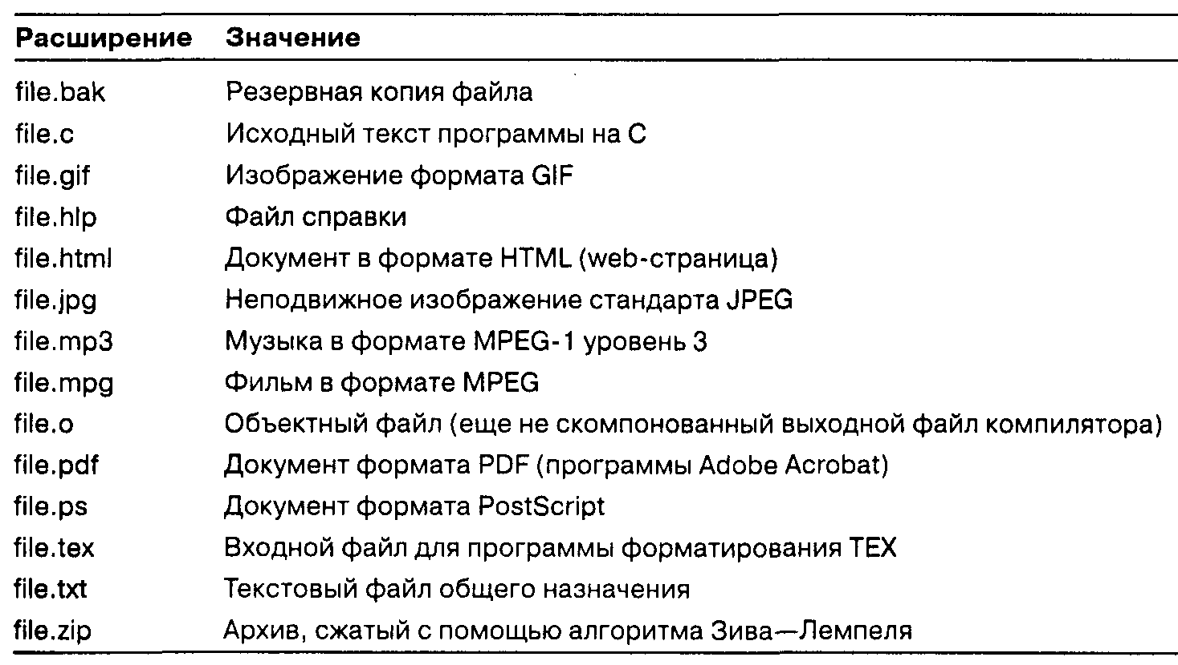

В некоторых системах (например, в UNIX) расширения файлов являются просто соглашениями, и операционная система не принуждает пользователя их строго придерживаться. Файл file.txt может быть текстовым файлом, но это скорее напоминание пользователю, а не руководство к действию для операционной системы. С другой стороны, компилятор языка С может отказаться компилировать файлы с расширениями, отличными от .с.
Подобные соглашения особенно полезны, когда одна и та же программа должна управлять различными типами файлов. Например, компилятору языка С может быть предоставлен список файлов, которые он должен откомпилировать и скомпоновать, причем некоторые из этих файлов могут содержать программы на языке С, тогда как другие являться ассемблерными файлами. В этом случае именно по расширениям файлов компилятор сможет отличить одни файлы от других.
Система Windows, напротив, знает о расширениях файлов и назначает каждому расширению определенное значение. Пользователи (или процессы) могут регистрировать расширения в операционной системе, указывая программу, «владеющую» данным расширением. При двойном щелчке мыши на имени файла запускается программа, назначенная этому расширению, с именем файла в качестве параметра. Например, двойной щелчок мыши на имени file, doc запускает Microsoft Word, который открывает файл file.doc.
Структура файла
Файлы могут быть структурированы несколькими различными способами. Три типа структур показаны на рис. 5.1. Файл на рис. 5.1, а представляет собой неструктурированную последовательность байтов. В этом случае операционная система не интересуется содержимым файла. Все, что она видит — это байты. Значения этим байтам придается программами уровня пользователя. Такой подход используется как в системе UNIX, так и в Windows.
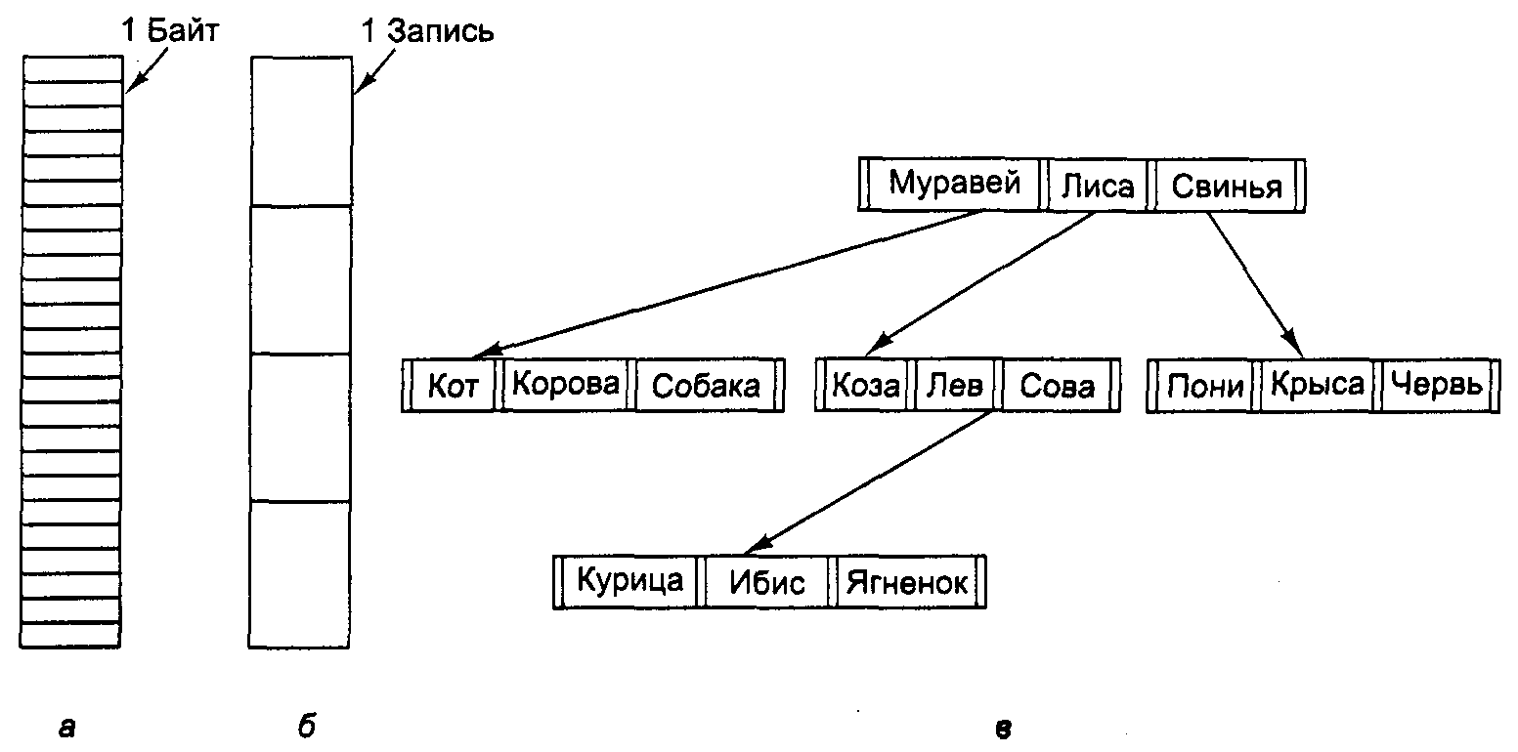
Рис. 6.1. Три типа файлов: последовательность байтов (а); последовательность записей (б); дерево (в)

Рассмотрение операционной системой файлов как просто последовательностей байтов обеспечивает максимальную гибкость. Программы пользователя могут помещать в файлы все что угодно и именовать их любым удобным для них способом. Операционная система не вмешивается в этот процесс, что может быть особенно ценно для пользователей, собирающихся сделать что-либо необычное.
Первый шаг по направлению к структуре показан на рис. 6.1, б. В данной модели файл представляет собой последовательность записей фиксированной длины, каждая со своей внутренней структурой. Для файлов, состоящих из записей, важным является то, что операция чтения возвращает одну запись, а операция записи перезаписывает или дополняет одну запись. Несколько десятилетий назад, когда вовсю применялись перфокарты, состоящие из 80 колонок отверстий, многие операционные системы (на мэйнфреймах) оперировали файлами, состоящими из 80-символьных записей, представляющими собой образы перфокарт. Этими операционными системами поддерживались также файлы, состоящие из 132-сим-вольных записей, предназначающихся для строковых принтеров (которые в те дни печатали по 132 символа в строке). Программы читали из входных файлов 80-символьные блоки и записывали их в виде 132-символьных блоков, хотя остальные 52 символа могут быть пробелами. Ни одна современная универсальная система не работает подобным образом.
Третий вариант файловой структуры показан на рис. 6.1, в. При такой организации файл представляет собой дерево записей, не обязательно одной и той же длины. Каждая запись в фиксированной позиции содержит поле ключа. Дерево сортировано по ключевому полю, что обеспечивает быстрый поиск заданного ключа.
Основной файловой операцией здесь является не получение следующей записи, хотя это также возможно, а получение записи с указанным значением ключа. Для файла зоопарка, показанного на рис. 6.1, в, можно, например, запросить у системы запись с ключом пони, не беспокоясь о точном положении этой записи в файле. При добавлении новых записей операционная система, а не пользователь должна решать, куда ее поместить. Такой тип файлов принципиально отличается от неструктурированных потоков байтов, применяемых в UNIX и Windows, но они широко применяются на больших мэйнфреймах, еще используемых для коммерческой обработки данных.

Типы файлов
Многие операционные системы поддерживают различные типы файлов. Например, в системах UNIX и Windows проводится различие между регулярными (обычными) файлами и каталогами. В системе UNIX также различаются символьные и блочные специальные файлы. К регулярным файлам относятся все файлы, содержащие информацию пользователя. Все файлы на рис. 6.1 являются регулярными. Каталоги — это системные файлы, обеспечивающие поддержку структуры файловой системы. Мы рассмотрим их подробнее ниже. Символьные специальные файлы имеют отношение к вводу-выводу и используются для моделирования последовательных устройств ввода-вывода, таких как терминалы, принтеры и сети. Блочные специальные файлы используются для моделирования дисков. В данной главе мы в первую очередь будем рассматривать регулярные файлы.
Регулярные файлы в основном являются либо ASCII-файлами, либо двоичными файлами. ASCII-файлы состоят из текстовых строк. В некоторых системах каждая строка завершается символом возврата каретки. В других (например, UNIX) используется символ перевода строки. В некоторых системах (например, MS-DOS) используются оба символа. Строки не обязаны иметь одну и ту же длину.
Большим преимуществом ASCII-файлов является то, что они могут отображаться на экране и выводиться на печать так, как есть, без какого-либо преобразования, и могут редактироваться практически любым текстовым редактором. Более того, если большое количество программ использует ASCII-файлы для входа и выхода, то оказывается несложным соединить вход одной программы с выходом другой, как это делается в конвейерах оболочки. (Обмен данными между процессами при этом не становится проще, но интерпретация информации облегчается, если для ее выражения применяется стандарт, такой как ASCII.)
Остальные файлы называются двоичными, то есть они не являются ASCII-файлами. При выводе их на принтер получается невразумительный набор символов, напоминающий случайный мусор. Обычно у них есть некая внутренняя структура, известная программе, использующей их.
Например, на рис. 6.2, а показан простой исполняемый двоичный файл одной из версий системы UNIX. Хотя технически файл представляет собой всего лишь последовательность байтов, операционная система станет исполнять файл только в том случае, если этот файл имеет соответствующий формат. Файл состоит из пяти разделов: заголовка, текста, данных, релокационных битов и таблицы символов. Заголовок начинается с так называемого «магического» числа, идентифицирующего файл как исполняемый (чтобы предотвратить случайное исполнение файла другого формата). Следом за «магическим» числом в заголовке располагаются размеры различных частей файла, адрес начала исполнения файла и некоторые флаговые биты. За заголовком следуют текст программы и данные. Они загружаются в оперативную память и настраиваются на работу по адресу загрузки при помощи битов релокации. Таблица символов используется для отладки.
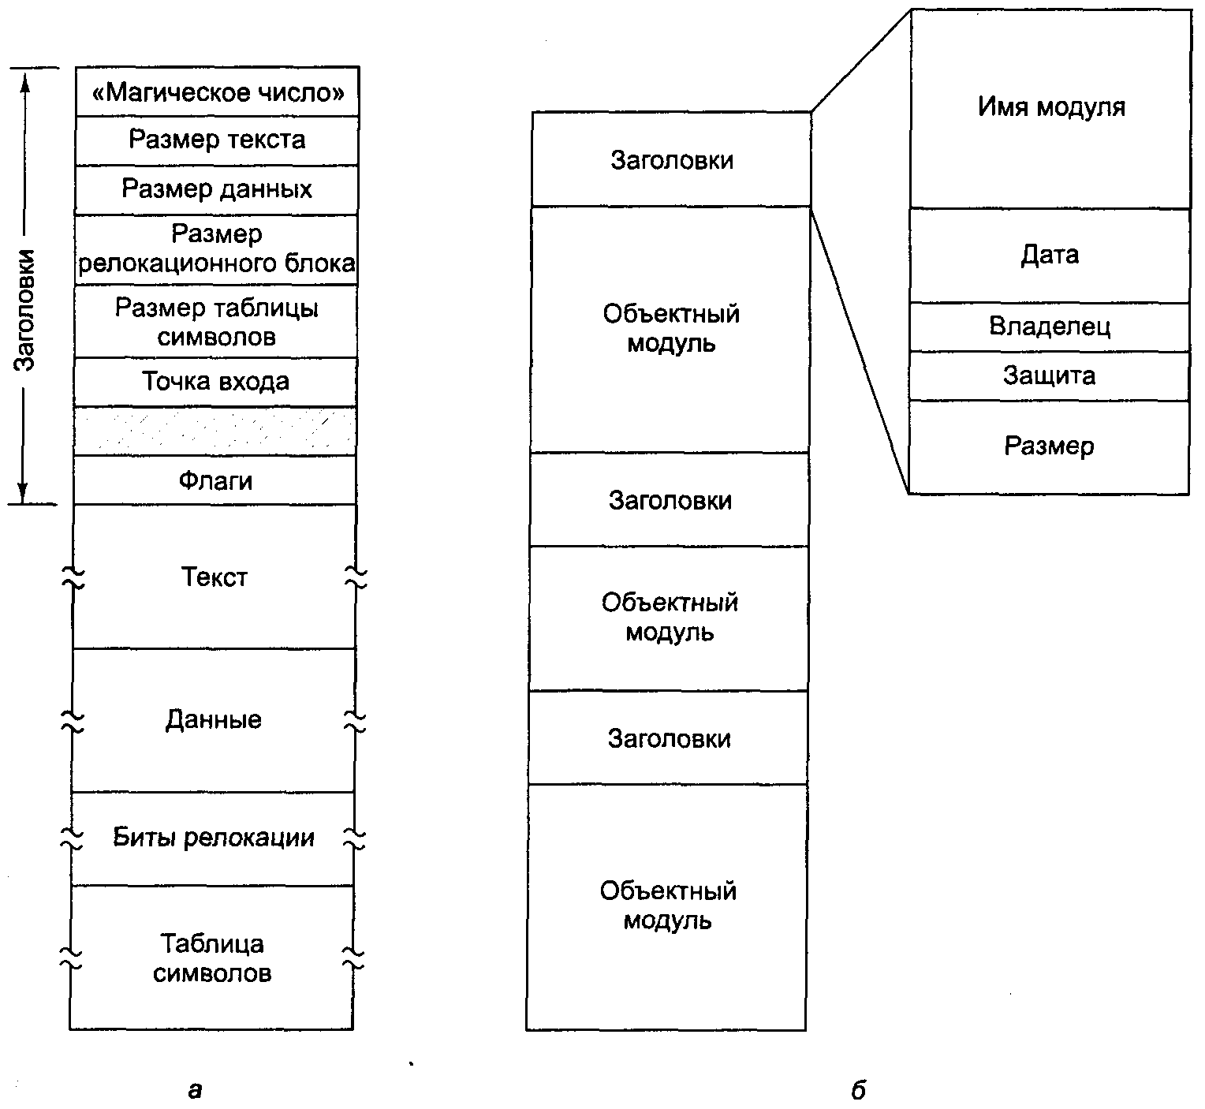
Рис. 6.2. Исполняемый файл (а); архив (б)

Второй пример двоичного файла представляет собой файл архива, также из системы UNIX. Он состоит из набора библиотечных процедур (модулей), откомпилированных, но не скомпонованных. Каждой процедуре предшествует заголовок, содержащий ее имя, дату создания, владельца, код защиты и размер. Как и в случае исполняемого файла, заголовки модулей содержат большое количество двоичных чисел. Если скопировать их на принтер, получится полная тарабарщина.
Все операционные системы должны распознавать по крайней мере один тип файлов — свои собственные исполняемые файлы, но некоторые операционные системы распознают и другие типы файлов. Старая система TOPS-20 (для компьютера DECsystem 20) даже изучала время создания каждого предоставляемого ей на исполнение файла. Затем она находила исходный файл и проверяла, не был ли он изменен, после того как был создан исполняемый файл. Если оказывалось, что исполняемый файл уже устарел, операционная система автоматически перекомпилировала исходный файл. Если перевести это на язык понятий UNIX, то это означало, что программа make была встроена в оболочку. Расширения файлов были обязательными, чтобы операционная система могла определить, какая двоичная программа от какого исходного файла произошла.
Однако такая жесткая заданность типов файлов может оказаться неудобной для пользователя, пытающегося сделать что-нибудь, не предусмотренное проектировщиками операционной системы. Представьте, например, систему, в которой файлы программного вывода автоматически получают расширение .dat (файлы данных). Пусть пользователь написал программу, форматирующую исходные тексты программ на С. Эта программа читает файл с расширением .с, обрабатывает его и затем пишет результат в файл со стандартным расширением .dat. Если пользователь затем попытается предложить этот файл С-компилятору, операционная система не даст этого сделать, так как у файла для данного действия неверное расширение. Попытка скопировать file.dat в file.с также будет отвергнута операционной системой.
Хотя такая «дружественность» по отношению к пользователю (защищающая пользователя от ошибок) может быть полезна для новичков, она ставит опытных пользователей в безвыходное положение, заставляя их тратить массу усилий на попытки перехитрить операционную систему.

Доступ к файлам
В старых операционных системах предоставлялся только один тип доступа к файлам — последовательный доступ. В этих системах процесс мог читать байты или записи файла только по порядку от начала к концу. Такой доступ к файлам появился, когда дисков еще не было и компьютеры оснащались магнитофонами. Поэтому даже в дисковых операционных системах при последовательном доступе к файлу имитировалось его чтение или запись на накопителе на магнитной ленте с возможностью многократной перемотки назад.
С появлением дисков стало возможным читать байты или записи файла в произвольном порядке или получать доступ к записям по ключу. Файлы, байты которых могут быть прочитаны в произвольном порядке, называются файлами произвольного доступа. Такие файлы используются многими приложениями.
Файлы произвольного доступа очень важны для многих приложений, например для баз данных. Если клиент звонит в авиакомпанию с целью зарезервировать место на конкретный рейс, программа резервирования авиабилетов должна иметь возможность получить доступ к нужной записи, не читая все тысячи предшествующих записей, содержащих информацию о других рейсах.
Для указания места начала чтения используются два метода. В первом случае каждая операция read задает позицию в файле. При втором способе используется специальная операция поиска seek, устанавливающая текущую позицию. После выполнения операции seek файл может читаться последовательно с текущей позиции.
В некоторых старых операционных системах, использовавшихся на мэйнфреймах, способ доступа к файлу (последовательный или произвольный) указывался в момент создания файла. Это позволяло операционной системе применять различные методы для хранения файлов разных классов. В современных операционных системах такого различия не проводится. Все файлы автоматически являются файлами произвольного доступа.
Атрибуты файла
У каждого файла есть имя и данные. Помимо этого все операционные системы связывают с каждым файлом также и другую информацию, например дату и время создания файла, а также его размер. Мы будем называть эти дополнительные сведения атрибутами файла. Список атрибутов значительно варьируется от системы к системе. В табл. 6.2 показаны некоторые возможные атрибуты, однако существуют также и другие возможности. Ни в одной существующей операционной системе не присутствуют сразу все приведенные в таблице атрибуты файлов, но каждый из них используется в той или иной системе.
Таблица 6.2. Некоторые возможные атрибуты файлов
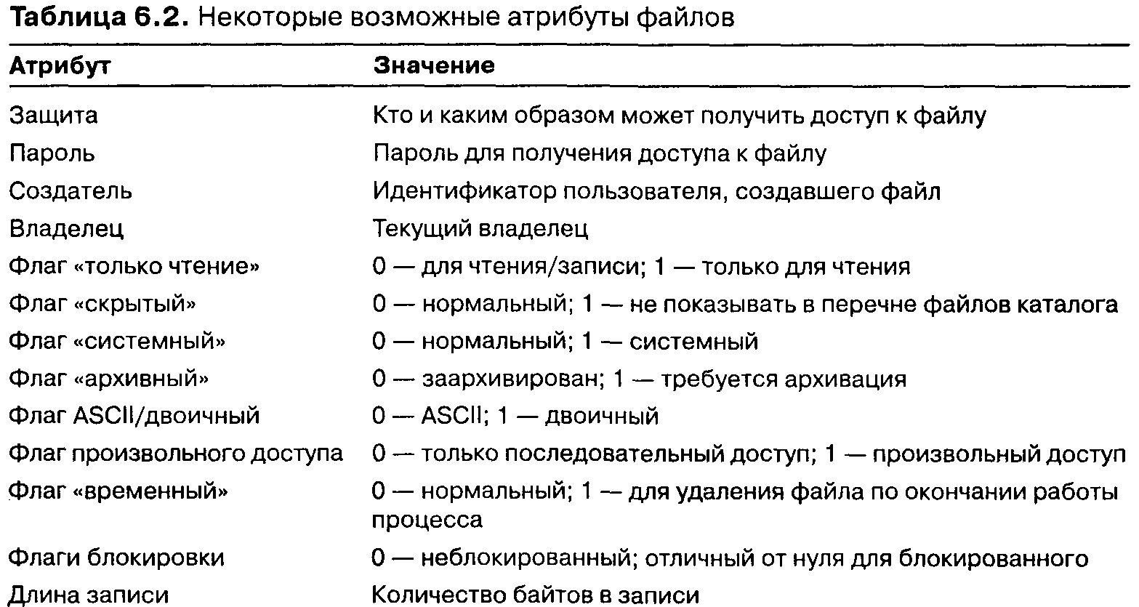
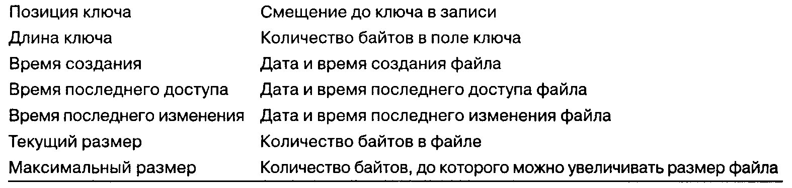

Первые четыре атрибута относятся к защите файла и содержат информацию о том, кто может получить доступ к файлу, а кто нет. Возможны различные схемы реализации защиты файла, несколько из них мы рассмотрим ниже. В некоторых системах пользователь должен для получения доступа к файлу указать пароль. В этом случае пароль должен входить в атрибуты файла.
Флаги представляют собой биты или короткие поля, управляющие некоторыми специфическими свойствами. Например, скрытые файлы не появляются в перечне файлов при распечатке каталога. Флаг архивации представляет собой бит, следящий за тем, была ли создана для файла резервная копия. Этот флаг очищается программой архивирования и устанавливается операционной системой при изменении файла. Таким образом программа архивирования может определить, какие файлы следует архивировать. Флаг «временный» позволяет автоматически удалять помеченный так файл по окончании работы создавшего его процесса.
Атрибуты длина записи, позиция ключа и длина ключа присутствуют только у тех файлов, записи которых могут искаться по ключу. Эти атрибуты предоставляют необходимую для поиска ключа информацию.
Различные атрибуты, хранящие значения времени, позволяют следить за тем, когда файл был создан, в последний раз изменен и когда к нему в последний раз предоставлялся доступ. Эти сведения можно использовать в различных целях. Например, если исходный файл программы был модифицирован после создания соответствующего ему объектного файла, то исходный файл должен быть перекомпилирован.
Текущий размер файла содержит количество байтов в файле в настоящий момент. В некоторых старых операционных системах, использовавшихся на мэйнфреймах, при создании файла требовалось указать также максимальную длину файла, что позволяло операционной системе зарезервировать достаточно места для последующего увеличения файла. Современные операционные системы, работающие на персональных компьютерах и рабочих станциях, умеют обходиться без подобного резервирования.

Операции с файлами
Файлы позволяют сохранять информацию и получать ее позднее. В различных операционных системах имеются различные наборы файловых операций. Ниже мы перечислим наиболее часто встречающиеся системные вызовы, относящиеся к файлам.
- Create (создание). Файл создается без данных. Этот системный вызов объявляет о появлении нового файла и позволяет установить некоторые его атрибуты.
- Delete (удаление). Когда файл уже более не нужен, его удаляют, чтобы освободить пространство на диске. Этот системный вызов присутствует в каждой операционной системе.
- Open (открытие). Прежде чем использовать файл, процесс должен его открыть. Системный вызов open позволяет системе прочитать в оперативную память атрибуты файла и список дисковых адресов для быстрого доступа к содержимому файла при последующих вызовах.
- Close (закрытие). Когда все операции с файлом закончены, атрибуты и дисковые адреса более не нужны, поэтому файл следует закрыть, чтобы освободить пространство во внутренней таблице. Многие операционные системы позволяют одновременно открыть ограниченное количество файлов. Запись на диск производится поблочно, а закрытие файла вызывает запись последнего блока файла, даже если этот блок еще не заполнен до конца.
- Read (чтение). Чтение данных из файла. Обычно байты поступают с текущей позиции в файле. Вызывающий процесс должен указать количество требуемых данных и предоставить для них буфер.
- Write (запись). Запись данных в файл, также в текущую позицию в файле. Если текущая позиция находится в конце файла, размер файла автоматически увеличивается. В противном случае запись производится поверх существующих данных, которые теряются навсегда.
- Append (добавление). Этот системный вызов представляет собой усеченную форму вызова write. Он может только добавлять данные к концу файла. В операционных системах с минимальным набором системных вызовов может не быть данного системного вызова.
- Seek (поиск). Для файлов произвольного доступа требуется способ указать, где располагаются данные в файле. Данный системный вызов устанавливает файловый указатель в определенную позицию в файле. После выполнения данного системного вызова данные могут читаться или записываться в этой позиции.
- Get attributes (получение атрибутов). Процессам часто для выполнения их работы бывает необходимо получить атрибуты файла. Например, для сборки программ, состоящих из большого числа отдельных исходных файлов, в системе UNIX часто используется программа make. Эта программа исследует время изменения всех исходных и объектных файлов, благодаря чему обходится компиляцией минимального количества файлов. Для выполнения этой работы ей требуется получить атрибуты файлов.
- Set attributes (установка атрибутов). Некоторые атрибуты файла могут устанавливаться пользователем после создания файла. Этот системный вызов предоставляет такую возможность. Например, для файла может быть установлен код защиты доступа. Большинство других флагов также могут устанавливаться при помощи данного системного вызова.
- Rename (переименование). Этот системный вызов позволяет изменить имя файла. Его присутствие в операционной системе не является необходимым, так как обычно файл можно скопировать с новым именем, а старый файл удалить.

Пример программы, использующей файловые системные вызовы
В данном разделе мы рассмотрим простую программу для операционной системы UNIX, копирующую один файл в другой. Она приведена в листинге 6.1. Эта программа обладает минимальной функциональностью и еще худшей способностью сообщать об ошибках, но тем не менее она дает достаточное представление о работе некоторых файловых системных вызовов.
Листинг 6.1. Простая программа копирования файла
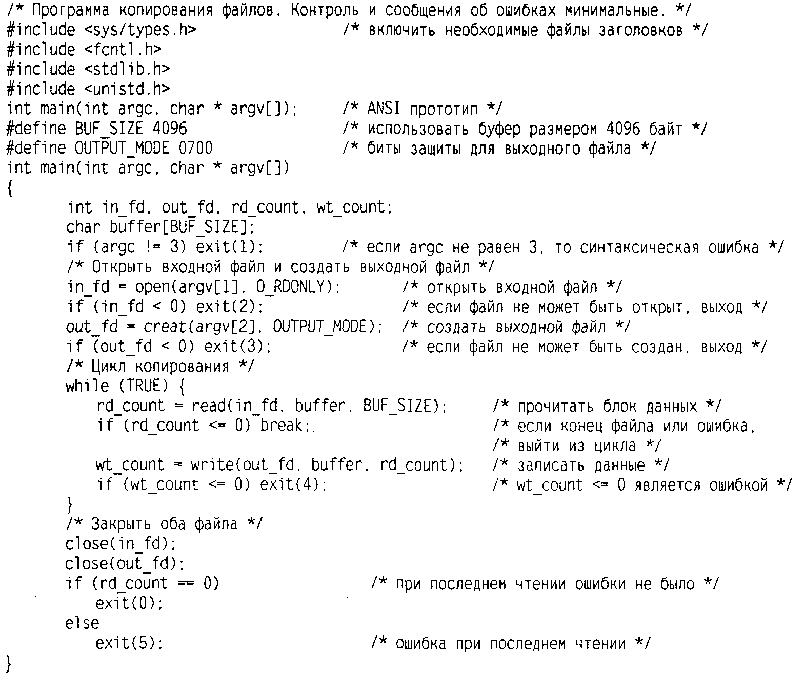

Программа copyfile может вызываться, например, при помощи командной строки
copyfile abc xyz
чтобы скопировать файл abc в файл xyz. Если файл xyz уже существует, он будет перезаписан. В противном случае он будет создан. Программа должна вызываться обязательно с двумя аргументами, каждый из которых представляет собой допустимое имя файла.
Четыре оператора ^include в начале программы обеспечивают включение в программу большого количества определений и прототипов функций. Это требуется для того, чтобы программа удовлетворяла международным стандартам, но не будет интересовать нас в дальнейшем. Следующая строка содержит прототип функции main, что требуется стандартом ANSI С, но также не интересует нас в настоящий момент.
Первый оператор ^define является макроопределением, определяющим строку BUF_SIZE как макрос, заменяющийся в тексте при компиляции числом 4096. Программа будет читать и писать данные кусками по 4096 байт. Создавать подобные константы и использовать их вместо указания напрямую чисел в программе считается хорошим стилем программирования. При этом программа не только становится более удобочитаемой, но ее также проще и изменять в случае необходимости. Второй оператор ttdefine определяет круг пользователей, способных получить доступ к выходному файлу.
Основная программа называется main. У нее есть два аргумента, argc и argv. Этим аргументам присваивается значение операционной системой при вызове программы. Первый аргумент сообщает количество параметров (слов) в командной строке, включая имя программы. Он должен быть равен трем. Второй аргумент представляет собой массив указателей на текстовые строки, содержащие параметры командной строки. В данном примере элементы этого массива будут содержать указатели на следующие строки:
argv[0] = "copyfile" argv[l] = "abc" argv[2] - "xyz"
Именно из этого массива программа может получить входные параметры.
В программе объявляются пять переменных. Первые две переменные, in_fd и out_fd, предназначаются для хранения дескрипторов файлов, представляющих собой небольшие целые числа, возвращаемые процедурами открытия или создания файла. Следующие две переменные, rd_count и wt_count, являются байтовыми счетчиками, возвращаемыми, соответственно, процедурами read и write. Последняя переменная, buffer, представляет собой символьный массив, используемый в качестве буфера для чтения и записи данных.
Первый исполняемый оператор проверяет равенство счетчика аргументов argc трем. Если счетчик argc не равен трем, программа завершается с кодом 1. Любой код завершения программы, отличный от 0, означает ошибку. Код завершения программы является единственным способом сообщения об ошибках, применяемым в данной программе.
Затем программа пытается открыть входной файл и создать выходной файл. Если открытие файла проходит успешно, операционная система присваивает переменной in_fd положительное значение, соответствующее дескриптору открытого файла. При последующих операциях с файлом это число должно указывать операционной системе, к какому файлу относится данный системный вызов. Соответственно, если удается успешно создать выходной файл, переменной out_fd присваивается значение дескриптора файла, использующегося для его идентификации. Второй аргумент процедуры creat устанавливает код защиты создаваемого файла. Если одна из этих операций завершается неудачей, то вместо дескриптора файла возвращается значение -1 и программа выходит с соответствующим кодом ошибки.
Затем начинается цикл копирования с попытки чтения в буфер buffer 4 Кбайт данных. Чтение выполняется при помощи библиотечной процедуры read, обращающейся к системному вызову read. Первый параметр идентифицирует файл, второй указывает на буфер, а третий сообщает, сколько байтов следует прочитать. Переменной rd_count присваивается значение, равное количеству прочитанных байтов. В нормальной ситуации это будет 4096 или меньшее число, равное величине оставшейся части файла. При достижении конца файла переменной rd_count будет присвоено число 0. Когда значение переменной rd_count станет отрицательным или нулевым, это будет означать, что операцию копирования продолжать более невозможно и цикл чтения и записи будет прерван оператором break.
Обращение к библиотечной процедуре write записывает содержимое буфера в выходной файл. Первый параметр указывает файл, второй — буфер, а третий содержит количество байтов, которые необходимо записать, подобно библиотечной процедуре read. Обратите внимание, что записывается именно столько байтов, сколько было прочитано, а не весь буфер BUFJSIZE. Этот момент важен, так как последняя операция чтения прочитает не 4096 байт, если только длина файла не кратна 4 Кбайт.
Когда весь файл будет прочитан, первое обращение к библиотечной процедуре read вернет значение 0, которое будет присвоено переменной rd_count, и цикл прервется. После этого оба файла закрываются, и программа прекращает свою работу с нулевым статусом, соответствующим нормальному завершению.
Хотя системные вызовы Windows отличаются от системных вызовов UNIX, общая структура программы копирования файлов, работающей в режиме командной строки в Windows, схожа с программой, приведенной в листинге 6.1. Мы обсудим системные вызовы Windows 2000 в главе 11.

Файлы, отображаемые на адресное пространство памяти
Многие программисты считают описанный в предыдущем примере доступ неудобным, особенно по сравнению с доступом к обычной памяти. По этой причине в некоторых операционных системах, начиная с системы MULTICS, был предоставлен способ отображения файлов на адресное пространство работающего процесса. Концептуально можно представить себе два новых системного вызова, тар и unmap. Первый системный вызов принимает на входе два параметра: имя файла и виртуальный адрес памяти, по которому операционная система отображает указанный файл.
Предположим, например, что некий файл размером 64 Кбайт отображается на виртуальную память начиная с адреса 512 К. После этого любая команда процессора, читающая байт по адресу 512 К, получит байт 0 этого файла и т. д. Запись по адресу 512 К+21000 изменит байт 21000 файла. Когда процесс завершает свою работу, модифицированный файл остается на диске, как если бы он был изменен системными вызовами seek и write.
Для реализации отображения файлов на память изменяются системные внутренние таблицы. При обращении к памяти по адресу от 512 до 576 К происходит прерывание из-за отсутствия страницы, обработчик которого предоставляет считанную в память страницу 0 файла. При записи происходит приблизительно то же самое, но страница памяти, на которую отображается страница файла, помечается как модифицированная. Если потом эта страница удаляется из памяти алгоритмом замены страниц, она записывается в соответствующее место файла. После завершения процесса все модифицированные страницы сохраняются в соответствующих файлах.
Отображение файлов на память лучше всего работает в операционной системе, поддерживающей сегментацию. В такой системе каждый файл может быть отображен на свой собственный сегмент, так чтобы байт k файла был также байтом k сегмента. На рис. 6.3, а показан процесс с двумя сегментами, исполняемым кодом программы и данными. Предположим, что процесс копирует файлы подобно программе из листинга 6.1. Сначала он отображает на сегмент исходный файл, например аЬс. Затем он создает пустой сегмент и отображает его на выходной файл, xyz. В результате получается ситуация, показанная на рис. 6.3, б.
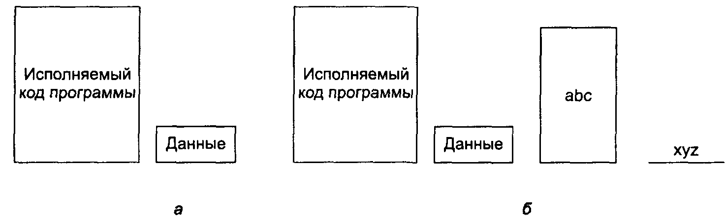
Рис. 6.3. Сегментированный процесс до отображения файлов на адресное пространство (а); процесс после отображения существующего файла abc на один сегмент и создания нового сегмента для файла xyz (б)

В этот момент процесс может скопировать сегмент-источник в сегмент-приемник с помощью обычного цикла копирования памяти. При этом не требуются системные вызовы read и write. Когда копирование закончено, процесс может выполнить системный вызов unmap, чтобы удалить эти файлы из адресного пространства, и завершить свою работу. Выходной файл, xyz, теперь будет существовать на диске, как если бы он был создан обычным путем.
Хотя отображение на память устраняет необходимость обращения к системным вызовам ввода-вывода, вместе с ним появляются новые проблемы. Во-первых, в нашем примере операционной системе трудно определить длину выходного файла хуг. Операционная система знает номер максимальной модифицированной страницы, но она не может определить, сколько байтов было записано в эту страницу. Предположим, программа использует только страницу 0 и после выполнения цикла копирования все байты остались равны 0 (их исходному значению). Возможно, файл хуг состоит из 10 нулей. Может быть, он должен состоять из 100 нулей. Кто знает? Операционная система не может этого сказать. Все, что она может сделать — это создать файл, длина которого равна размеру страницы.
Вторая проблема может возникнуть при попытке одного процесса открыть файл, уже отображенный на адресное пространство другого процесса. Если первый процесс модифицирует страницу, это изменение не отразится на файле до тех пор, пока эта страница не будет сохранена в файле. Операционная система должна прилагать особые усилия, чтобы гарантировать, что оба процесса не работают с устаревшими версиями файла.
Третья проблема, связанная с отображением файлов на память, вызвана тем, что файл может оказаться больше сегмента памяти и даже больше чем все виртуальное адресное пространство. При этом единственный способ работы системного вызова тар состоит в отображении на память части файла. Хотя такой метод и работает, он все же менее удобен, чем отображение всего файла целиком.

Каталоги
В файловых системах файлы обычно организуются в каталоги или папки, которые, в свою очередь, в большинстве операционных систем также являются файлами. В данном разделе мы рассмотрим каталоги, их организацию, свойства и действия, которые могут быть выполнены с ними.

Одноуровневые каталоговые системы
Простейшая форма системы каталогов состоит в том, что имеется один каталог, в котором содержатся все файлы. Иногда его называют корневым каталогом, но поскольку он в таких системах единственный, его название не имеет значение. Такая система была весьма распространена на ранних персональных компьютерах, в частности потому, что у них было всего по одному пользователю. Первый в мире суперкомпьютер CDC 6600¹ также имел всего один каталог для всех файлов, несмотря на то, что на нем одновременно работало много пользователей. Это решение было принято для сохранения простоты программного обеспечения.
Схематично однокаталоговая система показана на рис. 6.4. В данном примере каталог состоит из четырех файлов. На рисунке буквами А, В и С показаны не имена файлов, а их владельцы (так как именно наличие нескольких пользователей в такой системе создает проблемы). Преимуществом такой схемы является ее простота и способность быстро находить файлы, так как они могут располагаться только в одном месте.
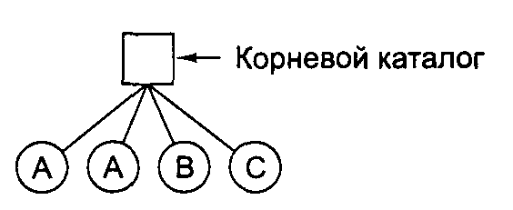
Рис. 6.4. Однокаталоговая система, содержащая четыре файла

Недостаток системы с одним каталогом и несколькими пользователями состоит в том, что различные пользователи могут случайно использовать для своих файлов одинаковые имена. Например, если пользователь А создаст файл mailbox, а затем пользователь В также создаст файл mailbox, то файл, созданный пользователем В, запишется поверх файла, созданного пользователем А. Поэтому такая схема более не используется в многопользовательских системах, но может применяться в небольших встроенных системах, например автомобильной системе, предназначенной для хранения профилей пользователей для небольшого количества водителей.

Двухуровневая система каталогов
Первым этапом в деле решения проблемы одинаковых имен файлов, созданных различными пользователями, можно считать систему, в которой каждому пользователю выделяется один каталог. При этом имена файлов, созданных одним пользователем, не конфликтуют с именами файлов другого пользователя. Схематично такая двухуровневая каталоговая система проиллюстрирована на рис. 6.5. Буквы обозначают владельцев каталогов и файлов. Такая организация могла, например, использоваться на многопользовательском компьютере или в простой сети персональных компьютеров, соединенных с общим файловым сервером локальной сетью.
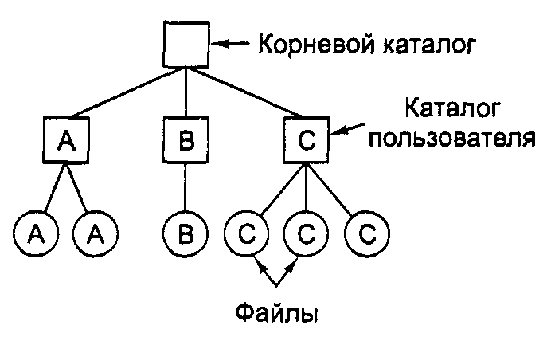
Файлы Рис. 6.5. Двухуровневая каталоговая система

Когда при такой схеме пользователь пытается открыть файл, система знает, что это за пользователь, и ищет файл в соответствующем каталоге. Следовательно, для работы в такой системе требуется начальная регистрация пользователя, при которой пользователь указывает свое имя или идентификатор. В одноуровневой ката-логовой системе такая процедура не требовалась.
При реализации такой системы в ее базовой форме пользователи могут получать доступ только к файлам в своем собственном каталоге. Однако небольшая модификация основной схемы позволяет пользователям получать доступ к фай владельца файла. Например, команда
ореn(”х”)
может быть вызовом для открытия файла х в каталоге пользователя, а команда
open("nancy/x")
может быть вызовом для открытия файлах в каталоге другого пользователя, Нэнси. Одна из ситуаций, в которой пользователям может понадобиться получить доступ к файлам, не находящимся в их каталогах, — это выполнение системных двоичных программ. Копирование всех системных программ во все пользовательские каталоги крайне неэффективно. Таким образом, возникает необходимость в создании по крайней мере одного системного каталога, содержащего все исполнимые двоичные системные файлы.

Иерархические каталоговые системы
Благодаря двухуровневой иерархии исчезают конфликты имен файлов между различными пользователями, но ее недостаточно для пользователей с большим числом файлов. Обычно пользователям бывает необходимо логически группировать свои файлы. Например, у профессора может быть набор файлов, образующих книгу, которую он пишет для одного курса, другое множество файлов, содержащее программы студентов для иного курса. Третий набор файлов может содержать исходные тексты разрабатываемого им нового компилятора, четвертая группа файлов — предложения различных грантов, а также электронную почту, расписание собраний, статьи, игры и т. д. Требуется некий гибкий способ, позволяющий объединять эти файлы в группы.
Следовательно, нужна некая общая иерархия (то есть дерево каталогов). При таком подходе каждый пользователь может сам создать себе столько каталогов, сколько ему нужно, группируя свои файлы естественным образом. Этот подход проиллюстрирован на рис. 6.6. Здесь каталоги А, В и С, содержащиеся в корневом каталоге, принадлежат различным пользователям, два из которых создали подкаталоги для проектов, над которыми они работают.
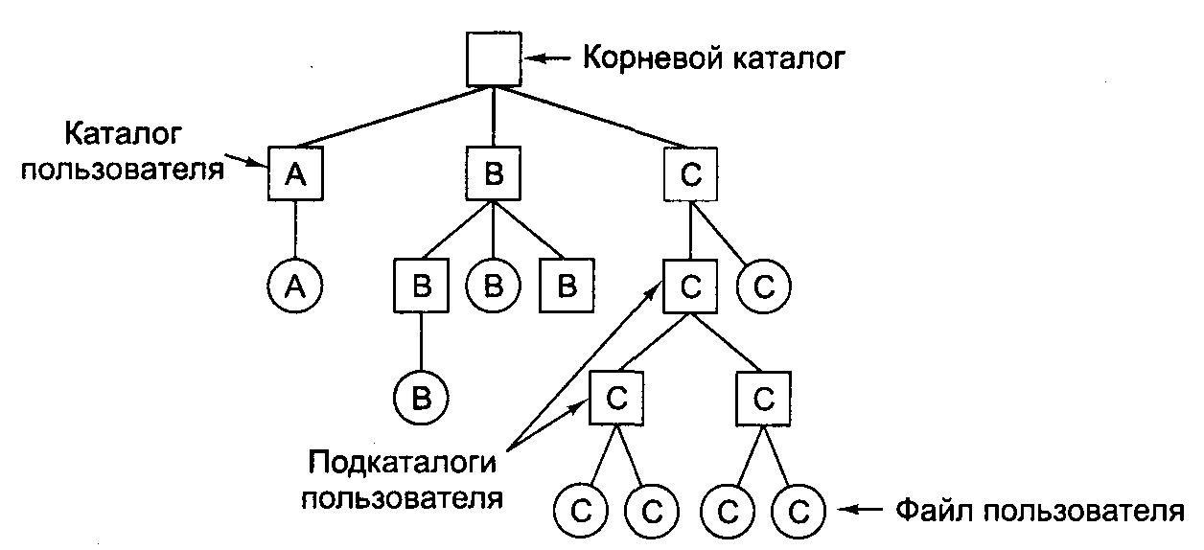
Рис. 6.6. Иерархическая каталоговая система

Возможность создавать произвольное количество подкаталогов является мощным структурирующим инструментом, позволяющим пользователям организовать свою работу. По этой причине почти все современные файловые системы организованы подобным образом.

Имя пути
При организации файловой системы в виде дерева каталогов требуется некоторый способ указания файла. Для этого обычно используются два различных метода. В первом случае каждому файлу дается абсолютное имя пути, состоящее из имен всех каталогов от корневого до того, в котором содержится файл, и имени самого файла. Например, путь /usr/ast/mailbox означает, что корневой каталог содержит подкаталог usr, который, в свою очередь, содержит подкаталог ast, где находится файл mailbox. Абсолютные имена путей всегда начинаются от корневого каталога и являются уникальными. В системе UNIX компоненты пути разделяются косой чертой /. В Windows в качестве разделителя используется обратная косая черта \. В системе MULTICS использовался символ >. Таким образом, одно и то же имя пути в этих трех операционных системах будет выглядеть следующим образом:
Windows \usr\ast\mailbox UNIX /usr/ast/mailbox MULTICS >usr>ast>mailbox
Если первой буквой имени пути был разделитель, это означало, независимо от используемого в качестве разделителя символа, что путь абсолютный.
Применяется и относительное имя пути. Оно используется вместе с концепцией рабочего каталога (также называемого текущим каталогом). Пользователь может назначить один из каталогов текущим рабочим каталогом. В этом случае все имена путей, не начинающиеся с символа разделителя, считаются относительными и отсчитываются относительно текущего каталога. Например, если текущим каталогом является /usr/ast, тогда к файлу с абсолютным путем /usr/ast/mailbox можно обратиться просто как к mailbox. Другими словами, команда UNIX
ср /usr/ast/mailbox /usr/ast/maiI box.bak
и команда
ср mailbox mailbox.bak
выполнят одно и то же действие, если рабочим каталогом является /usr/ast. Относительная форма часто оказывается более удобной, но она выполняет то же самое, что и абсолютная.
Некоторым программам бывает нужно получить доступ к файлам независимо от того, какой каталог является в данный момент текущим. В этом случае они всегда должны использовать абсолютные имена. Например, программе проверки правописания может понадобиться для выполнения работы прочитать файл /usr/lib/ dictionary. В этом случае она должна использовать полное, абсолютное имя файла, так как она не знает, каким будет рабочий каталог при ее вызове. Абсолютное имя файла будет работать всегда, независимо от того, какой каталог является текущим в данный момент.
Если программе проверки правописания понадобится большое количество файлов из каталога /usr/lib, она может, обратившись к операционной системе, поменять рабочий каталог на /usr/lib, после чего использовать просто имя dictionary для первого параметра системного вызова open. Явно указав свой рабочий каталог, программа может использовать в дальнейшем относительные имена, так как точно знает, где она находится в дереве каталогов.
У каждого процесса есть свой рабочий каталог, поэтому, когда процесс меняет свой рабочий каталог и потом завершает работу, это не влияет на работу других процессов, и в файловой системе не остается никаких следов от подобных изменений рабочих каталогов. Таким образом, процесс может спокойно менять свой рабочий каталог, когда это ему удобно. С другой стороны, если библиотечная процедура поменяет свой рабочий каталог и не восстановит его при возврате управления, программа, вызвавшая ее, может оказаться не в состоянии продолжать свою работу, так как ее предположения о текущем каталоге окажутся неверными. По этой причине библиотечные процедуры редко меняют свои рабочие каталоги, а когда все-таки меняют, то обязательно восстанавливают рабочий каталог перед возвратом.
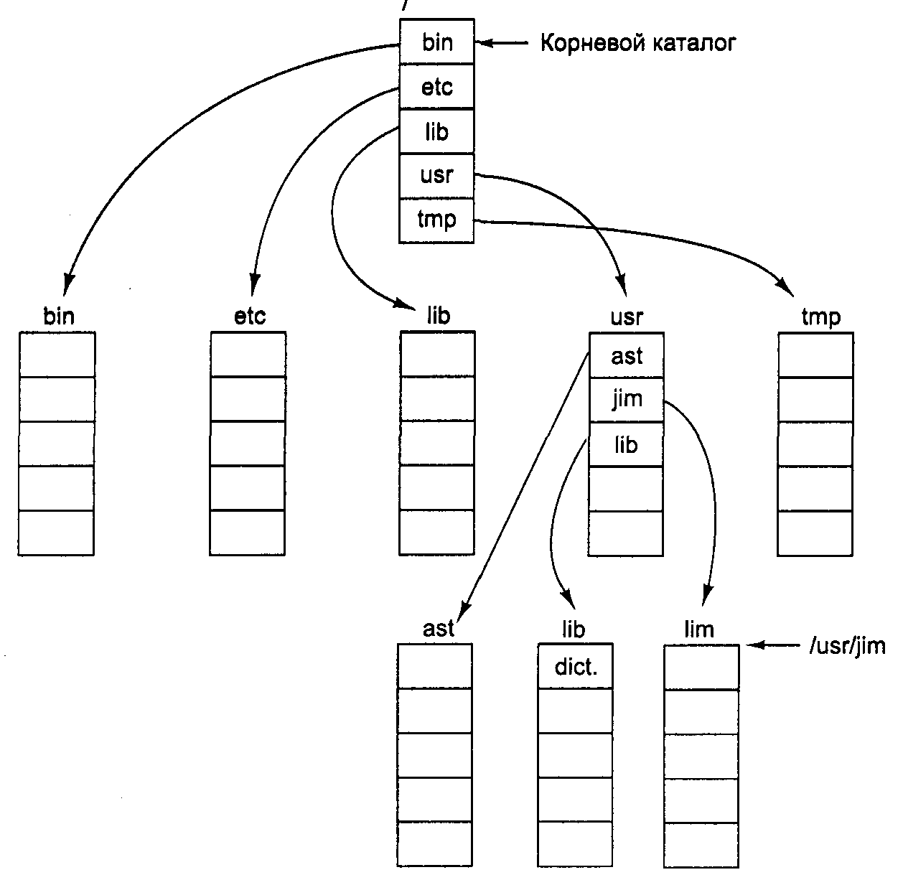
Рис. 6.7. Дерево каталогов UNIX

Большинство операционных систем, поддерживающих иерархические каталоги, имеют специальные элементы в каждом каталоге. Это «.» и «..», означающие текущий каталог и родительский каталог. Чтобы продемонстрировать, как это работает, обратимся к дереву каталогов системы UNIX, показанному на рис. 6.7. Для некоторого процесса каталот/usr/ast является рабочим. Чтобы переместиться вверх по дереву, он может использовать обозначение «..». Например, он может копировать файл /usr/lib/'dictionary в свой собственный каталог при помощи команды
ср ../lib/dictionary .
Две точки являются инструкцией системе подняться вверх (в каталог usf). После этого нужно открыть каталог lib и найти в нем файл dictionary.
Одиночная точка означает текущий каталог. Когда команда ср в качестве второго аргумента получает точку, она интерпретирует ее как текущий каталог и копирует все файлы туда. Конечно, ту же команду можно было задать и так:
ср /usr/lib/dictionary .
Здесь использование точки позволяет сэкономить время, затрачиваемое пользователем на набор слова dictionary второй раз. Тем не менее команда
ср /usr/lib/dictionary dictionary
также прекрасно работает и делает то же самое, что и команда
ср /usr/lib/dictionary /usr/ast/dictionary
Все эти команды выполняют одни и те же действия.

Операции с каталогами
Системные вызовы, управляющие каталогами, значительно менее схожи в различных системах, чем системные вызовы для работы с файлами. Чтобы дать представление о том, что они собой представляют и как работают, приведем следующий пример (взятый из UNIX).
- Create. Создать каталог. Только что созданный каталог пуст и не содержит других элементов, кроме «.» и «..», автоматически помещаемых в каталог операционной системой.
- Delete. Удалить каталог. Может быть удален только пустой каталог. Элементы «.» и «..» файлами не являются и удалены быть не могут.
- Opendir. Открыть каталог. После этой операции каталог может быть прочитан. Например, для распечатки всех файлов, содержащихся в каталоге, программа, создающая листинг, открывает каталог, чтобы прочитать имена всех
содержащихся в нем файлов. Прежде чем каталог может быть прочитан, его следует открыть, подобно открытию и чтению файла.
- Closedir. Закрыть каталог. Когда каталог прочитан, его следует закрыть, чтобы освободить место во внутренней таблице.
- Readdir. Прочитать следующий элемент открытого каталога. В прежние времена было возможно читать каталоги с помощью обычного системного вызова read, но такой подход был небезопасен, так как требовал от программиста умения работать с внутренней структурой каталогов. Поэтому был создан отдельный системный вызов readdir, всегда возвращающий одну запись каталога стандартного формата независимо от используемой структуры каталогов.
- Rename. Переименование каталога. Во многих отношениях каталоги аналогичны файлам и могут переименовываться так же, как и файлы.
- Link. Связывание представляет собой технику, позволяющую файлу появляться сразу в нескольких каталогах. Этот системный вызов принимает в качестве входных параметров имя файла и имя пути и создает связь между ними. Таким образом, один и тот же файл может появляться сразу в нескольких каталогах. Подобная связь, увеличивающая на единицу счетчик i-узла файла (для учета количества каталогов со ссылками на этот файл), иногда
называется жесткой связью.
- Unlink. Удаление ссылки на файл из каталога. Если файл присутствует только в одном каталоге, то данный системный вызов удалит его из файловой системы. Если существует несколько ссылок на этот файл, то будет удалена
только указанная ссылка, а остальные останутся. Этот системный вызов применяется для удаления файла в операционной системе UNIX.
Приведенный выше список содержит наиболее важные системные вызовы, но существует также множество других, например, для управления защитой информации.

Реализация файловой системы
Теперь пора перейти от рассмотрения файловой системы с точки зрения пользователя к рассмотрению с точки зрения разработчика системы. Пользователей интересует то, как называются файлы, какие операции возможны с ними, как выглядит дерево каталогов и тому подобные интерфейсные вопросы. Проектировщики файловых систем интересуются тем, как хранятся файлы и каталоги, как осуществляется управление дисковым пространством и как добиться надежной и эффективной работы файловой системы. В следующих разделах мы познакомимся с этой точкой зрения на файловую систему.

Структура файловой системы
Файловые системы хранятся на дисках. Большинство дисков делятся на несколько разделов с независимой файловой системой на каждом разделе. Сектор 0 диска называется главной загрузочной записью (MBR, Master Boot Record) и используется для загрузки компьютера. В конце главной загрузочной записи содержится таблица разделов. В этой таблице хранятся начальные и конечные адреса (номера блоков) каждого раздела. Один из разделов помечен в таблице как активный. При загрузке компьютера BIOS считывает и исполняет MBR-запись, после чего загрузчик в MBR-записи определяет активный раздел диска, считывает его первый блок, называемый загрузочным, и исполняет его. Программа, находящаяся в загрузочном блоке, загружает операционную систему, содержащуюся в этом разделе. Для единообразия каждый дисковый раздел начинается с загрузочного блока, даже если в нем не содержится загружаемой операционной системы. К тому же в этом разделе может быть в дальнейшем установлена операционная система, поэтому зарезервированный загрузочный блок оказывается полезным.
Во всем остальном строение раздела диска меняется от системы к системе. Часто файловые системы содержат некоторые из элементов, показанных на рис. 6.8. Один из таких элементов, называемый суперблоком, содержит ключевые параметры файловой системы и считывается в память при загрузке компьютера или при первом обращении к файловой системе. Типичная информация, хранящаяся в суперблоке, включает «магическое» число, позволяющее различать системные файлы, количество блоков в файловой системе, а также другую ключевую административную информацию.
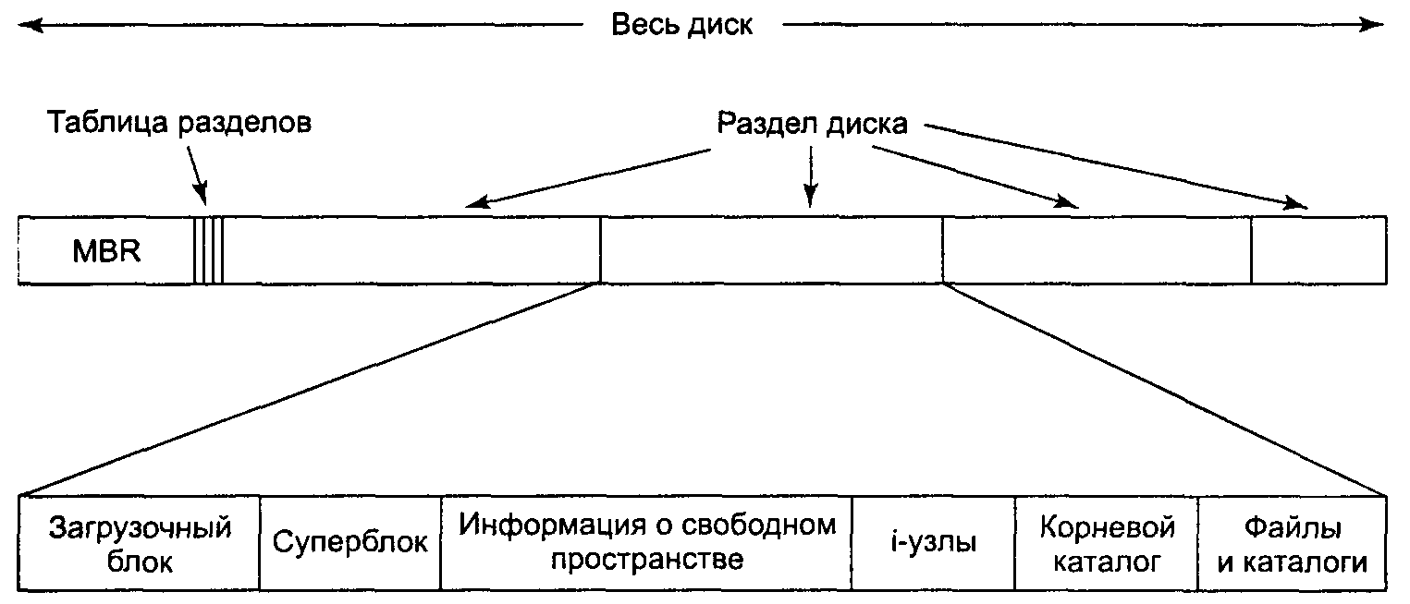
Рис. 6.8. Возможная структура файловой системы
Следом располагается информация о свободных блоках файловой системы, например в виде битового массива или списка указателей. За этими данными может следовать информация об i-узлах, представляющих собой массив структур данных, по одной структуре на файл, содержащих всю информацию о файлах. Следом может размещаться корневой каталог, содержащий вершину дерева файловой системы. Наконец, остальное место дискового раздела занимают все остальные каталоги и файлы.

Реализация файлов
Вероятно, наиболее важным моментом в реализации хранения файлов является учет соответствия блоков диска файлам. Для определения того, какой блок какому файлу принадлежит, в различных операционных системах применяются различные методы. Некоторые из них будут рассмотрены в данном разделе.

Непрерывные файлы
Простейшей схемой выделения файлам определенных блоков на диске является система, в которой файлы представляют собой непрерывные наборы соседних блоков диска. Тогда на диске, состоящем из блоков по 1 Кбайт, файл размером в 50 Кбайт будет занимать 50 последовательных блоков. При 2-килобайтных блоках такой файл займет 25 соседних блоков.
Пример непрерывных файлов показан на рис. 6.9, а. Здесь показаны первые 40 блоков диска, начиная с блока 0, слева. Вначале диск был пуст. Затем на диск, начиная с блока 0, был записан файл А длиной в четыре блока. После него был записан шестиблочный файл В, впритык к файлу А. Обратите внимание, что каждый файл начинается с нового блока, так что если длина файла А была равна 3,5 блока, некоторое место в конце последнего блока файла пропадает. На рисунке всего показано семь файлов. Каждый следующий файл начинается с блока, следующего за последним блоком предыдущего файла. Затенение используется только для того, чтобы было легче различать отдельные файлы.
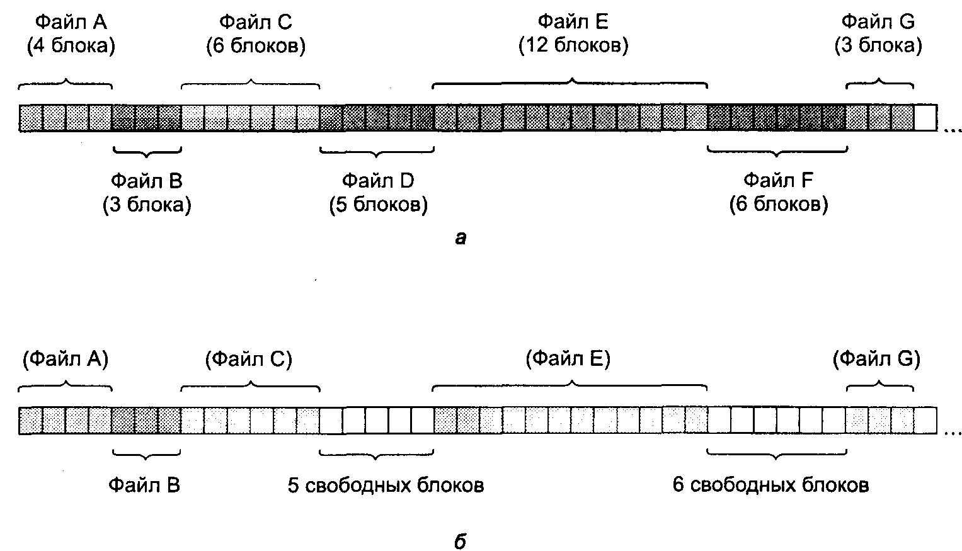
Рис. 6.9. Семь непрерывных файлов на диске (а); состояние диска после удаления двух файлов (б)

У непрерывных файлов есть два существенных преимущества. Во-первых, такую систему легко реализовать, так как системе, чтобы определить, какие блоки принадлежат тому или иному файлу, нужно следить всего лишь за двумя числами: номером первого блока файла и числом блоков в файле. Зная первый блок файла, любой другой его блок легко получить при помощи простой операции сложения.
Во-вторых, при работе с непрерывными файлами производительность просто превосходна, так как весь файл может быть прочитан с диска за одну операцию. Требуется только одна операция поиска (для первого блока). После этого более не нужно искать цилиндры и тратить время на ожидания вращения диска, поэтому данные могут считываться с максимальной скоростью, на которую способен диск. Таким образом, непрерывные файлы легко реализуются и обладают высокой производительностью.
К сожалению, у такого способа распределения дискового пространства имеется серьезный недостаток: со временем диск становится фрагментированным. Чтобы понять, как это происходит, рассмотрим рис. 6.9, б. Два файла, D и F, были удалены. Когда файл удаляется, его блоки освобождаются, оставляя промежутки свободных блоков на диске. По мере удаления файлов диск становится все более «дырявым».
Вначале эта фрагментация не представляет проблемы, так как каждый новый файл может быть записан в конец диска, вслед за предыдущим файлом. Однако в конце концов диск заполнится и либо потребуется специальная операция по уплотнению используемого пространства диска, либо надо будет изыскать способ использовать свободное пространство на месте удаленных файлов. Для повторного использования освободившегося пространства потребуется содержать список пустых участков, что в принципе выполнимо. Однако при создании нового файла будет необходимо знать его окончательный размер, чтобы выбрать для него участок подходящего размера.
Представьте себе последствия такой структуры. Пользователь запускает текстовый редактор или текстовой процессор, чтобы создать документ. Первое, что интересует программу, это сколько байтов будет в документе. На этот вопрос следует дать ответ, в противном случае программа не сможет работать. Если пользователь укажет слишком маленькое число, программа может закончиться аварийно, так как свободный участок диска окажется заполнен и будет негде разместить остальную часть файла. Если пользователь попытается обойти эту проблему, задав заведомо большой окончательный размер, например 100 Мбайт, может случиться, что редактор не сможет найти такой большой свободный участок и сообщит, что не может создать файл. Конечно, пользователь может поторговаться и снизить свои требования до 50 Мбайт и т. д. до тех пор, пока не найдется подходящий свободный участок. Тем не менее такая схема вряд ли доставит удовольствие пользователям.
И все-таки есть ситуации, в которых непрерывные файлы могут применяться и в самом деле широко используются: на компакт-дисках. Здесь все размеры файлов известны заранее и не могут меняться при последующем использовании файловой системы CD-ROM. Наиболее распространенную файловую систему CD-ROM мы рассмотрим ниже в этой главе.
Как уже говорилось в главе 1, в кибернетике история часто повторяется с появлением новых технологий. Файловые системы, состоящие из непрерывных файлов, применялись на магнитных дисках много лет назад благодаря их простоте и высокой производительности (удобство для пользователей почти не принималось тогда в расчет). Затем эта идея была позабыта из-за необходимости задавать окончательный размер файла при его создании. Но с появлением CD-ROM и DVD, а также других одноразовых оптических носителей о преимуществах непрерывных файлов вспомнили снова. Изучение старых систем и идей оказывается полезным, так как многие простые и ясные концепции тех систем находят применение в новых системах самым удивительным образом.

Связные списки
Второй метод размещения файлов состоит в представлении каждого файла в виде связного списка из блоков диска, как показано на рис. 6.10. Первое слово каждого блока используется как указатель на следующий блок. В остальной части блока хранятся данные.
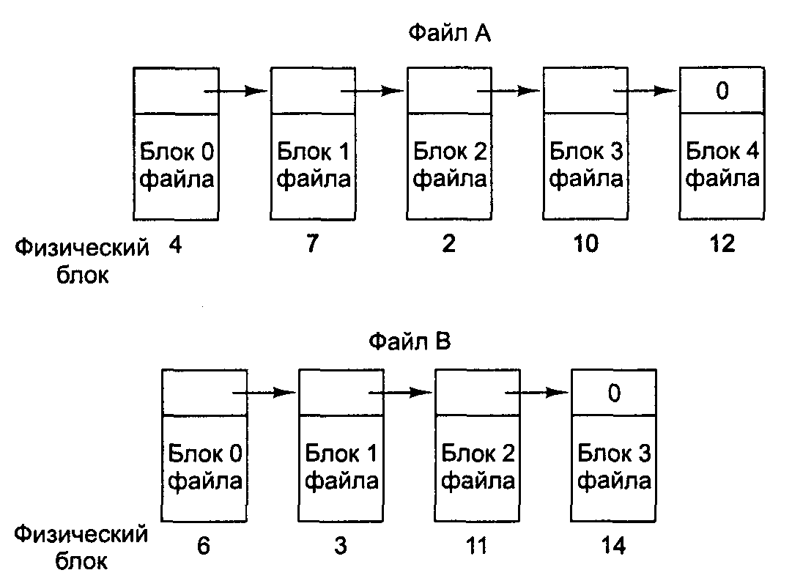
Рис. 6.10. Размещение файла в виде связного списка блоков диска

В отличие от систем с непрерывными файлами, такой метод позволяет использовать каждый блок диска. Нет потерь дискового пространства на фрагментацию (кроме потерь в последних блоках файла). Кроме того, в каталоге нужно хранить только адрес первого блока файла. Всю остальную информацию можно найти там.
С другой стороны, хотя последовательный доступ к такому файлу несложен, произвольный доступ будет довольно медленным. Чтобы получить доступ к блоку п, операционная система должна сначала прочитать первые п - 1 блоков по очереди. Очевидно, такая схема оказывается очень медленной.
Кроме того, размер блока уменьшается на несколько байтов, требуемых для хранения указателя. Хотя это и не смертельно, но размер блока, не являющийся степенью двух, будет менее эффективным, так как многие программы читают и пишут блоками по 512, 1024, 2048 и т. д. байтов. Если первые несколько байтов каждого блока будут заняты указателем на следующий блок, то для чтения блока полного размера придется считывать и объединять два соседних блока диска, для чего потребуется выполнение дополнительных операций.
Связный список при помощи таблицы в памяти
Оба недостатка предыдущей схемы организации файлов в виде связных списков могут быть устранены, если указатели на следующие блоки хранить не прямо в блоках, а в отдельной таблице, загружаемой в память. На рис. 6.11 показан внешний вид такой таблицы для файлов с рис. 6.10. На обоих рисунках показаны два файла. Файл А использует блоки диска 4, 7,2, 10 и 12, а файл В использует блоки диска б, 3,11 и 14. С помощью таблицы, показанной на рис. 6.11, мы можем начать с блока 4 и следовать по цепочке до конца файла. То же может быть сделано для второго файла, если начать с блока 6. Обе цепочки завершаются специальным маркером (например -1), не являющимся допустимым номером блока. Такая таблица, загружаемая в оперативную память, называется FAT-таблицей (File Allocation Table — таблица размещения файлов).
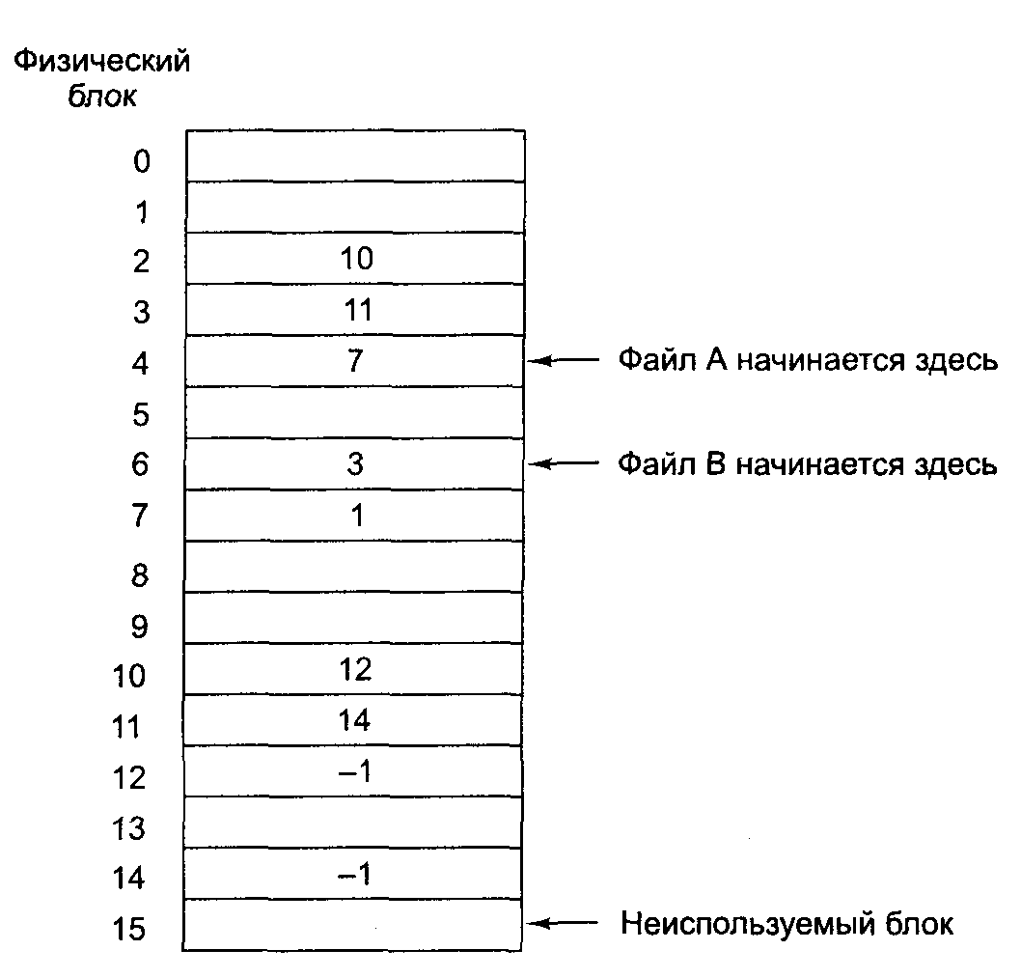
Рис. 6.11. Таблица размещения файлов

Эта схема позволяет использовать для данных весь блок. Кроме того, случайный доступ при этом становится намного проще. Хотя для получения доступа к какому-либо блоку файла все равно понадобится проследовать по цепочке по всем ссылкам вплоть до ссылки на требуемый блок, однако в данном случае вся цепочка ссылок уже хранится в памяти, поэтому для следования по ней не требуются дополнительные дисковые операции. Как и в предыдущем случае, в каталоге достаточно хранить одно целое число (номер начального блока файла) для обеспечения доступа ко всему файлу.
Основной недостаток этого метода состоит в том, что вся таблица должна постоянно находиться в памяти. Для 20-гигабайтного диска с блоками размером 1 Кбайт потребовалась бы таблица из 20 млн записей, по одной для каждого из 20 млн блоков диска. Каждая запись должна состоять как минимум из трех байтов¹. Для ускорения поиска размер записей должен быть увеличен до 4 байт. Таким образом, таблица будет постоянно занимать 60 или 80 Мбайт оперативной памяти. Таблица, конечно, может быть размещена в виртуальной памяти, но и в этом случае ее размер оказывается чрезмерно большим, к тому же постоянная выгрузка таблицы на диск и загрузка с диска существенно снизит производительность файловых операций.
I-узлы
Последний метод отслеживания принадлежности блоков диска файлам состоит в связывании с каждым файлом структуры данных, называемой i-узлом (index node — индекс-узел), содержащей атрибуты файла и адреса блоков файла. Простой пример i-узла показан на рис. 6.12. При наличии i-узла можно найти все блоки файла. Большое преимущество такой схемы перед хранящейся в памяти таблицей из связных списков заключается в том, что каждый конкретный i-узел должен находиться в памяти только тогда, когда соответствующий ему файл открыт. Если каждый i-узел занимает п байт, а одновременно открыто может быть k файлов, то для массива i-узлов потребуется в памяти всего kn байтов.
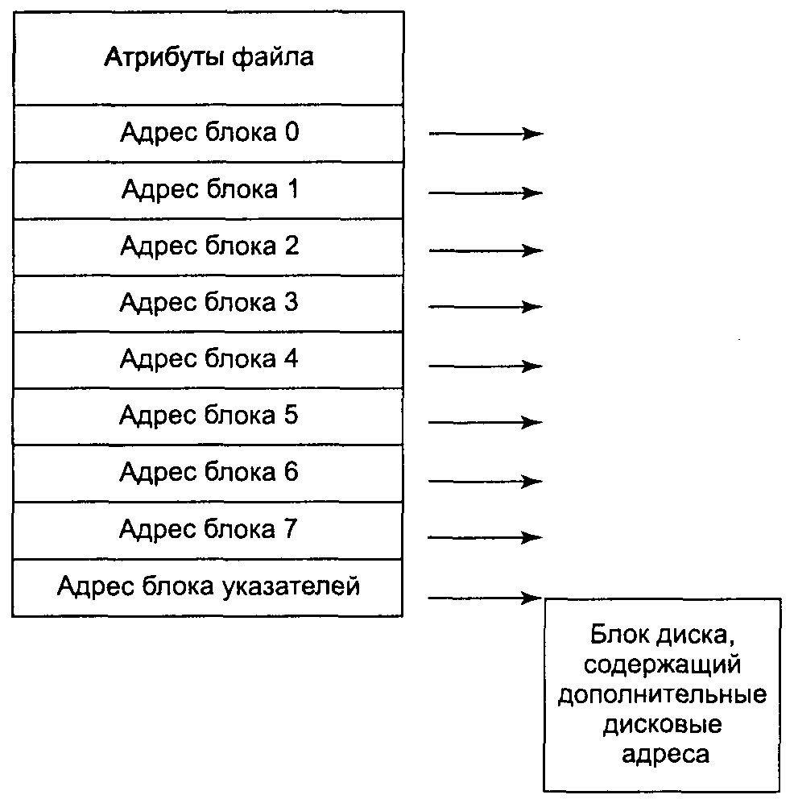
Рис. 6.12. Пример i-узла

Обычно этот размер значительно меньше, чем FAT-таблица, описанная в предыдущем разделе. Это легко объясняется. Размер таблицы, хранящей связный список всех блоков диска, пропорционален размеру самого диска. Для диска из п блоков потребуется п записей в таблице. Таким образом, размер таблицы линейно¹ растет с ростом размера диска. Для схемы i-узлов, напротив, требуется массив в памяти с размером, пропорциональным максимальному количеству файлов, которые могут быть открыты одновременно. При этом не важно, будет ли размер диска 1 Гбайт, 10 Гбайт или 100 Гбайт.
С такой схемой связана проблема, заключающаяся в том, что при выделении каждому файлу фиксированного количества дисковых адресов этого количества может не хватить. Одно из решений заключается в резервировании последнего дискового адреса не для блока данных, а для следующего адресного блока, как показано на рис. 6.12. Более того, можно создавать целые цепочки и даже деревья адресных блоков. Мы снова вернемся к теме i-узлов, когда приступим к изучению системы UNIX позднее.

Реализация каталогов
Прежде чем прочитать файл, его следует открыть. При открытии файла операционная система использует поставляемое пользователем имя пути, чтобы найти запись в каталоге. Запись в каталоге содержит информацию, необходимую для нахождения блоков диска. В зависимости от системы это может быть дисковый адрес всего файла (для непрерывных файлов), номер первого блока файла (обе схемы связных списков) или номер i-узла. Во всех случаях основная функция каталого-вой системы состоит в преобразовании ASCII-имени в информацию, необходимую для нахождения данных.
С этой проблемой тесно связан вопрос размещения атрибутов файла. Каждая файловая система поддерживает различные атрибуты файла, такие как дату создания файла, имя владельца файла и т. д., и всю эту информацию нужно где-то хранить. Один из возможных вариантов состоит в хранении этих сведений прямо в каталоговой записи. Многие файловые системы именно так и поступают. Этот вариант показан на рис. 6.13, а. В этой простой схеме каталог состоит из списка элементов фиксированной длины по одному на файл, содержащих имена файлов, структуру атрибутов файла, а также один или несколько дисковых адресов, указывающих расположение файла на диске.
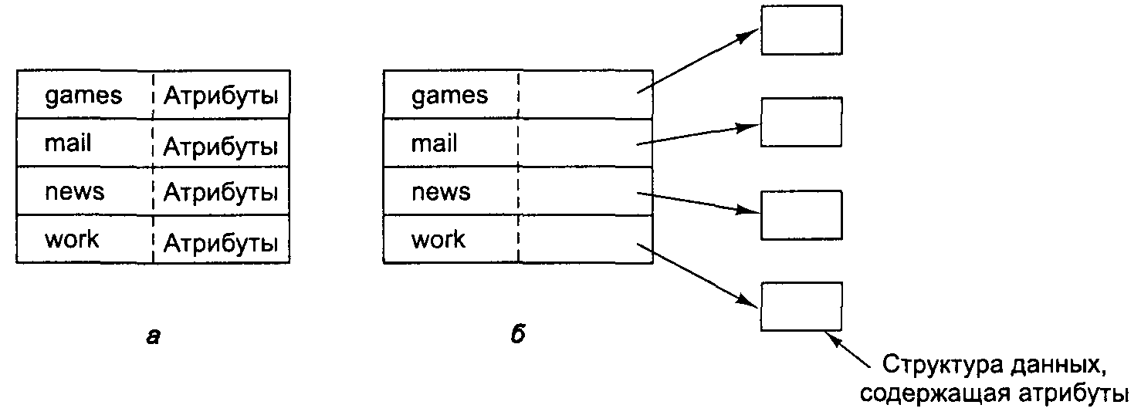
Рис. 6.13. Простой каталог, содержащий записи фиксированной длины с атрибутами и дисковыми адресами (а); каталог, в котором каждая запись является просто ссылкой на i-узел (б)

Системы, использующие i-узлы, могут хранить атрибуты в i-узлах, а не в записях каталога. В этом случае запись в каталоге может быть короче: просто имя файла и номер i-узла. Этот подход показан на рис. 6.13, б. Как мы увидим позднее, у этого метода есть определенные преимущества по сравнению с помещением атрибутов прямо в каталоговые записи. Два подхода, показанные на рис. 6.13, соответствуют системам MS-DOS и UNIX, о чем еще будет рассказано в этой главе.
До сих пор мы предполагали, что файлы имеют короткие имена фиксированной длины. В системе MS-DOS файл может иметь имя длиной от 1 до 8 символов, а также расширение длиной до 3 символов. В системе UNIX Version 7 имена файлов могут быть от одного до 14 символов, включая расширение. Однако почти всеми современными операционными системами поддерживаются более длинные имена файлов переменной длины. Как это может быть реализовано?
Простейший метод состоит в установке ограничения на длину имени файла, обычно 255 символов, и использовании одной из схем, показанных на рис. 6.13. Такой способ прост, но он расходует много места в каталоге, так как длинные имена обычно бывают далеко не у всех файлов. Следовательно, для более эффективного использования дискового пространства желательно использовать другую структуру.
Один из альтернативных подходов состоит в отказе от предположения о том, что все записи в каталоге должны иметь один и тот же размер. При таком подходе каждая запись в каталоге начинается с порции фиксированного размера, обычно начинающейся с длины записи, за которой следуют данные в фиксированном формате — идентификатор владельца, дата создания, информация о защите и прочие атрибуты. Следом за заголовком фиксированной длины идет часть записи переменной длины, содержащая имя файла (рис. 6.14, а). На рисунке показаны три описателя файла, project-budget, personnel и foo. Имя каждого файла завершается специальным символом (обычно 0), обозначенным на рисунке перечеркнутыми квадратиками. Чтобы каждая запись в каталоге могла начинаться с границы слова, имя каждого файла дополняется до целого числа слов байтами, показанными на рисунке затененными прямоугольниками.
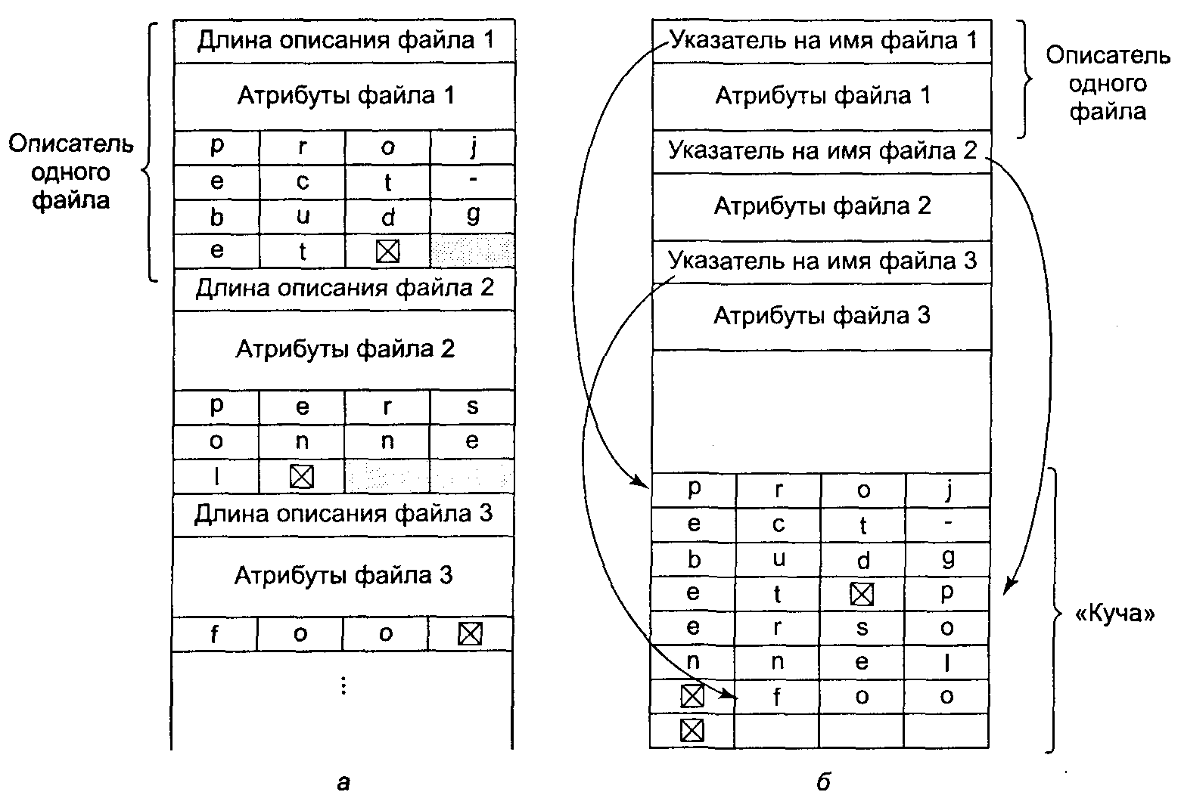
Рис. 6.14. Два варианта реализации длинных имен: прямо в записи каталога (а); в «куче» (б)

Недостаток этого метода состоит в том, что при удалении файла в каталоге остается промежуток переменной длины, в который описатель следующего файла может не поместиться. Эта проблема аналогична проблеме хранения на диске непрерывных файлов, хотя уплотнить каталог значительно легче, чем весь диск. Другая проблема связана с тем, что каталоговые записи переменной длины могут занимать сразу две страницы памяти. При чтении такой каталоговой записи может возникнуть прерывание из-за отсутствия в оперативной памяти следующей страницы.
Другой метод реализации длинных имен файлов заключается в том, чтобы сделать все записи каталога фиксированной (равной) длины и хранить в них только указатели на имена, а сами имена хранить отдельно в «куче», в конце каталога, как показано на рис. 6.14, б. Преимущество этого метода состоит в том, что при удалении файла освободившееся место в каталоге точно подойдет для нового описателя файла. Тем не менее «кучу» придется все так же «разгребать», и при чтении длинного имени из нее также может возникнуть прерывание из-за отсутствия страницы памяти. Однако имена файлов уже не должны начинаться с границы слов, поэтому символы-заполнители не потребуются.
Во всех рассмотренных нами пока схемах при поиске файла каталоги просматриваются линейно сверху вниз. Для очень больших каталогов, содержащих много тысяч файлов, такой поиск может занять довольно много времени. Один из способов ускорить поиск файла состоит в использовании хэш-таблицы в каждом каталоге. Пусть размер такой таблицы будет равен п. При добавлении в каталог нового файла его имя должно хэшироваться в число от 0 до п-\. В качестве хэш-функции может использоваться, например, взятие остатка от деления имени файла на п. В качестве альтернативы можно делить не само имя, а сумму слов, его образующих. Возможны и другие варианты.
В любом случае исследуется элемент таблицы, соответствующий полученному хэш-коду. Если элемент не используется, туда помещается указатель на описатель файла. (Описатели файлов размещаются вслед за хэш-таблицей.) Если же элемент таблицы уже занят, то создается связный список, объединяющий все описатели файлов с одинаковым хэш-кодом.
Поиск файла осуществляется аналогично. Имя файла хэшируется. По хэш-коду определяется элемент таблицы. Затем проверяются все описатели файла из связного списка и сравниваются с искомым именем файла обычным способом. Если имени файла в связном списке нет, это означает, что файла нет в каталоге.
Преимуществом использования хэш-таблицы является ускоренный в несколько раз поиск файла. Недостаток этого метода состоит в более сложном администрировании каталога. Применять этот метод стоит только в тех системах, в которых ожидается, что каталоги будут содержать сотни и тысячи файлов.
Принципиально отличный способ ускорения процесса поиска файлов в больших каталогах заключается в кэшировании результатов поиска. Прежде чем начать поиск файла, проверяется, нет ли его имени в кэше. Если файловая система недавно уже искала этот файл, его имя окажется в кэше и повторная операция поиска будет выполнена очень быстро. Конечно, кэширование поможет только в том случае, если файловая система много раз обращается к небольшому количеству файлов.

Совместно используемые файлы
Когда несколько пользователей одновременно работают над одним проектом, им часто бывает нужно совместно использовать одни и те же файлы. Поэтому часто оказывается удобным, чтобы совместно используемый файл одновременно присутствовал в различных каталогах, принадлежащих различным пользователям. На рис. 6.15 снова показана файловая система с рис. 6.6, только теперь один из файлов пользователя С присутствует также в каталоге пользователя В. Соединение между каталогом пользователя В и совместно используемым файлом называется связью. Сама файловая система теперь представляет собой ориентированный ациклический граф (DAG, Directed Acyclic Graph), а не дерево.
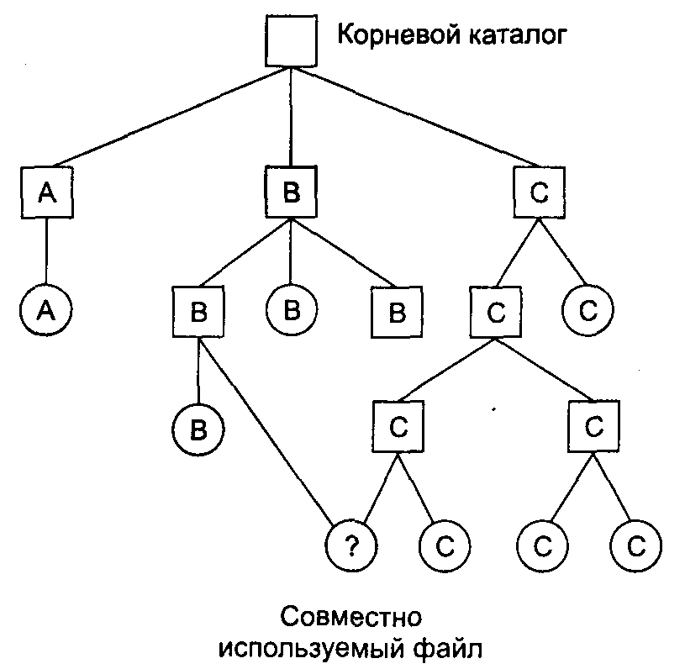
Рис. 6.15. Файловая система, содержащая совместно используемый файл

Совместное использование файлов удобно, но в то же время создает некоторые новые проблемы. Если дисковые адреса содержатся в самих каталоговых записях, тогда при добавлении новых данных к совместно используемому файлу новые блоки будут числиться только в каталоге того пользователя, который производил эти изменения с файлом. Другим пользователям эти изменения будут не видны.
Эта проблема имеет два решения. Во-первых, информация о блоках диска, занимаемых файлом, может содержаться не в каталоге, а в специальной структуре данных, связанной с файлом. В этом случае записи в каталогах будут просто указывать на эту структуру данных. Этот метод используется в системе UNIX (структура данных называется там i-узлом).
Второе решение состоит в том, что когда пользователь В устанавливает связь с одним из файлов пользователя С, система создает в каталоге пользователя В новый файл типа LINK (связь). Новый файл содержит просто имя пути к файлу, с которым он связан. Когда пользователь В читает данные из связанного файла, операционная система видит, что обращение производится к файлу типа LINK, поэтому она открывает файл, с которым связан этот файл, и читает данные из него. Такой метод называется символьным связыванием.
У каждого из этих методов имеются недостатки. В первом методе, когда пользователь В устанавливает связь с совместно используемым файлом, в i-узле владельцем файла числится пользователь С. Создание связи не изменяет владельца файла (рис. 6.16), а только увеличивает счетчик i-узла, что позволяет системе отслеживать количество записей в каталогах, ссылающихся на этот файл.
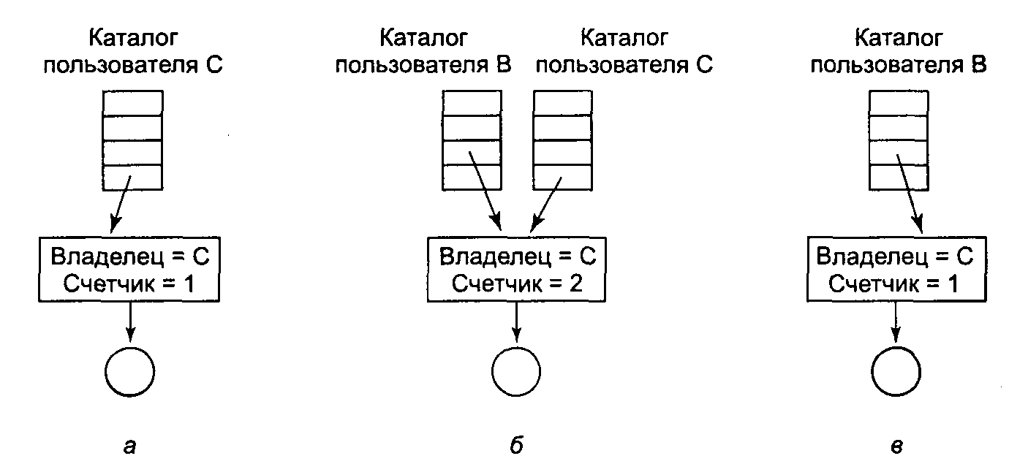
Рис. 6.16. Ситуация до связывания (а); после создания связи (б); владелец удалил свой файл (в)

Если впоследствии пользователь С попытается удалить этот файл, операционная система столкнется с проблемой. Если она удалит файл и очистит i-узел, у пользователя В окажется запись в каталоге, указывающая на неверный i-узел. Если этот i-узел впоследствии будет назначен другому файлу, связь в каталоге пользователя В будет ссылаться на неверный файл. По значению счетчика i-узла система сможет определить, что этот файл используется кем-то еще, но у нее нет способа найти все записи в каталогах, указывающие на этот файл, чтобы удалить их. Указатели на каталоги не могут храниться в i-узлах, так как число таких каталогов ничем не ограничивается.
Единственное, что может сделать операционная система — это удалить запись в каталоге пользователя С, но оставить на месте i-узел, уменьшив значение счетчика на 1, как показано на рис. 6.16, в. Таким образом, мы теперь получили ситуацию, в которой пользователь В является единственным пользователем, имеющим ссылку на файл, владельцем которого считается пользователь С. Если система ведет учет или выделяет ограниченные квоты на использование дискового пространства, пользователь Сбудет продолжать получать счета за этот файл до тех пор, пока пользователь В не решит, наконец, удалить его. В этом случае счетчик i-узла уменьшится до нуля и система удалит файл.
При символьном связывании такой проблемы не возникает, так как указатель на i-узел есть только у владельца файла. У остальных пользователей, установивших связь с этим файлом, есть только пути к файлу, а не указатели на i-узел. Когда владелец удаляет файл, файл уничтожается. Последующие попытки использовать этот файл при помощи символьной связи не будут иметь успеха, так как система не сможет найти файл. Удаление символьной связи никоим образом не повлияет на файл.
Недостатком символьной связи является необходимость накладных расходов. Чтобы получить доступ к i-узлу, следует сначала прочитать файл, содержащий путь. Затем следует пройти по этому пути, открывая каталог за каталогом, пока, наконец, не будет получен нужный i-узел. Все эти действия могут потребовать существенного количества обращений к диску. Кроме того, для каждой символьной связи требуется дополнительный i-узел, а также дополнительный блок диска для хранения пути к файлу, хотя, если имя пути короткое, то в качестве оптимизации система может хранить его в самом i-узле. Преимущество символьных связей состоит в том, что они могут использоваться для ссылок на файлы, расположенные на удаленных компьютерах в любой точке земного шара. Для этого, кроме обычного пути файла, нужно всего лишь указать сетевой адрес машины, на которой файл располагается.
Использование связей, как символьных, так и других, создает еще одну проблему. При использовании связей у одного файла оказывается несколько путей. Программы, сканирующие каталоги со всеми подкаталогами, могут наткнуться на один и тот же файл несколько раз. Если такая программа, например, записывает все файлы на магнитофонную ленту, она запишет на ленту несколько копий одного и того же файла. Более того, если запись с этой ленты будет потом прочитана на другом компьютере, этот файл окажется скопированным на диск несколько раз, если только считывающая ленту программа не догадается, что это один и тот же файл.

Организация дискового пространства
Обычно файлы хранятся на диске, поэтому организация дискового пространства является основной заботой разработчиков файловой системы. Для хранения файла из п байтов возможно использование двух стратегий: выделение на диске п последовательных байтов или разбиение файла на несколько непрерывных блоков. Та же дилемма присутствует в системах управления памяти, где имеется выбор между чистой сегментацией и страничной организацией памяти.
Как уже было показано, при хранении файла в виде непрерывной последовательности байтов возникает проблема, связанная с увеличением его размеров. Единственный способ увеличить непрерывный файл состоит в перемещении его на новое место на диске. Проблема существенна и для управления сегментами памяти, с той разницей, что перемещение сегмента в памяти является более быстрой операцией по сравнению с перемещением файла на диске. По этой причине почти все файловые системы хранят файлы в виде блоков фиксированного размера, расположенных в различных частях диска.

Размер блока
Как только принято решение хранить файлы блоками фиксированного размера, возникает вопрос о размере этих блоков. Учитывая организацию дисков, очевидными кандидатами на роль сегментов файлов являются сектор, дорожка и цилиндр диска (минусом такого выбора является зависимость этих параметров от устройств). В системе управления страницами памяти размер страницы также входит в число основных претендентов.
Если выбрать большую единицу хранения, такую как цилиндр, это будет означать, что любой файл, даже состоящий из одного байта, займет как минимум целый цилиндр. Изучения показали, что средний размер файла в системе UNIX около 1 Кбайт, так что при выделении каждому файлу 32-килобайтного блока будет расходоваться понапрасну 31/32 или 97 % общего дискового пространства [241].
С другой стороны, при использовании маленьких единиц хранения каждый файл будет состоять из большого числа блоков. Для чтения каждого блока файла обычно требуется операция поиска нужного цилиндра и задержка вращения диска, поэтому чтение файла, состоящего из большого числа блоков, будет медленным.
Например, представьте себе диск с 131 072 байтами (128 Кбайт) на дорожку, периодом вращения 8,33 мс и средним временем поиска 10 мс. При этом время, требующееся для чтения блока из k байтов, будет равно сумме времени поиска, задержки вращения и времени переноса данных:
10 + 4.165 + (к/131072) х 8.33
Жирная ломаная линия на рис. 6.17 показывает зависимость скорости передачи данных от размера блока. Чтобы вычислить эффективность использования дискового пространства, нам нужно сделать предположение о среднем размере файла. Недавние измерения, проведенные автором на факультете, где около 1000 пользователей компьютеров и более миллиона дисковых файлов системы UNIX, показали, что медиановый размер файла равен 1680 байт. Это означает, что половина файлов меньше 1680 байт, а другая половина больше этого размера. Следует заметить, что медиановый размер представляет собой лучшую единицу измерения, чем средний, так как небольшое количество файлов может очень сильно повлиять на среднее значение, но не на медиану. (Среднее значение оказалось равным 10 845 байт благодаря нескольким 100-мегабайтным руководствам по аппаратуре, которые оказались в момент измерений на дисках). Для простоты предположим, что все файлы имеют размер, равный 2 Кбайт, в результате чего мы получим штриховую линию, изображающую на рис. 6.17 эффективность использования дискового пространства.
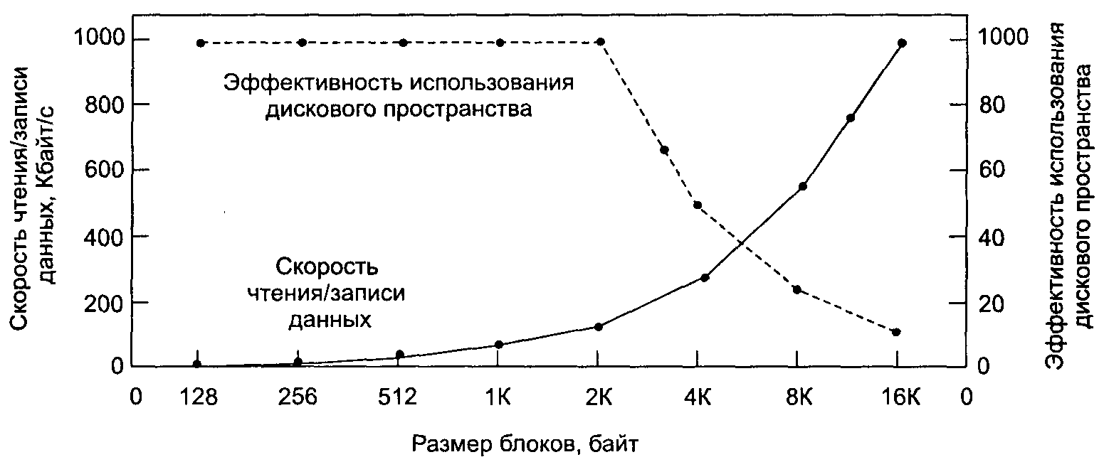
Рис. 6.17. Зависимость скорости чтения/записи данных диска (жирная линия, левая шкала) и эффективности использования дискового пространства (штриховая линия, правая шкала) от размера блоков. Все файлы по 2 Кбайт

Эти две кривые можно понимать следующим образом. Время доступа к блоку практически полностью определяется временем поиска и задержкой вращения, поэтому, если считать, что для доступа к блоку требуется 14 мс, чем больше данных удастся считать за одну такую операцию, тем лучше. Таким образом, скорость чтения/записи данных растет пропорционально размеру блока до тех пор, пока блок не вырастет настолько, что важнее окажется время передачи блока. При использовании небольших блоков, размер которых составляет степень числа два, и 2-килобайтных файлов потерь дискового пространства нет. Однако при хранении 2-килобайтных файлов в 4-килобайтных блоках теряется уже 50 % дискового пространства. В действительности мало файлов имеют длину, кратную размеру блока, поэтому какая-то часть дискового пространства всегда теряется в последнем блоке файла.
Что показывает данный график? То, что производительность и использование дискового пространства являются взаимоисключающими целями. При небольших блоках низкая производительность, зато хорошее использование дискового пространства, и наоборот. Требуется найти некий компромиссный размер. Для подобных данных 4 Кбайт может оказаться оптимальным выбором, однако некоторые операционные системы сделали свой выбор много лет назад, когда и параметры дисков, и размеры файлов были другими. В системе UNIX обычно используется размер блока 1 Кбайт. В системе MS-DOS размер блока может быть любой степенью двух от 512 байт до 32 Кбайт и определяется размером диска (так как максимальное количество блоков в разделе диска равно 2¹⁶ и размер блока оказывается пропорциональным размеру диска).
Пытаясь определить, является ли использование файлов в Windows NT существенно отличным от их употребления в UNIX, Фогельс в университете Корнелла произвел соответствующие измерения [346]. Он пришел к выводу, что использование файлов в NT более сложное, чем в UNIX. Он писал:
Когда мы вводим несколько символов в текстовом редакторе notepad, сохраняя их в файле, мы запускаем 26 системных вызовов, включая 3 неудачные попытки открытия файлов, перезапись одного файла и 4 дополнительных последовательности операций открытия и закрытия файлов.
Тем не менее его измерения показали медиановый размер (взвешенный по использованию) только читаемых файлов, равный 1 Кбайт, только записываемых файлов — 2,3 Кбайт, и файлов, читаемых и записываемых, равный 4,2 Кбайт. Учитывая, что университет Корнелла производил значительно больше масштабных научных вычислений, чем учреждение автора, а также различие в технике измерений (статической и динамической), полученные результаты в достаточной мере согласуются с медиановым размером файлов около 2 Кбайт.

Учет свободных блоков
После того как мы выбрали размер блоков, следует определить, как учитывать свободные и занятые блоки. Широкое применение получили два метода, показанные на рис. 6.18. Первый метод представляет собой использование связного списка блоков диска. При этом в каждом блоке списка содержится столько номеров свободных блоков, сколько может поместиться в один блок. При размере блока, равном 1 Кбайт, и 32-разрядных номерах блоков каждый блок списка свободных блоков может содержать номера 255 свободных блоков. (Одно 32-разрядное слово нужно для указателя на следующий блок списка). Для 16-гигабайтного диска потребуется список свободных блоков, состоящий из 16 794 блоков, чтобы содержать все 2²⁴ номера дисковых блоков. Часто для списка резервируется нужное число блоков в начале диска.
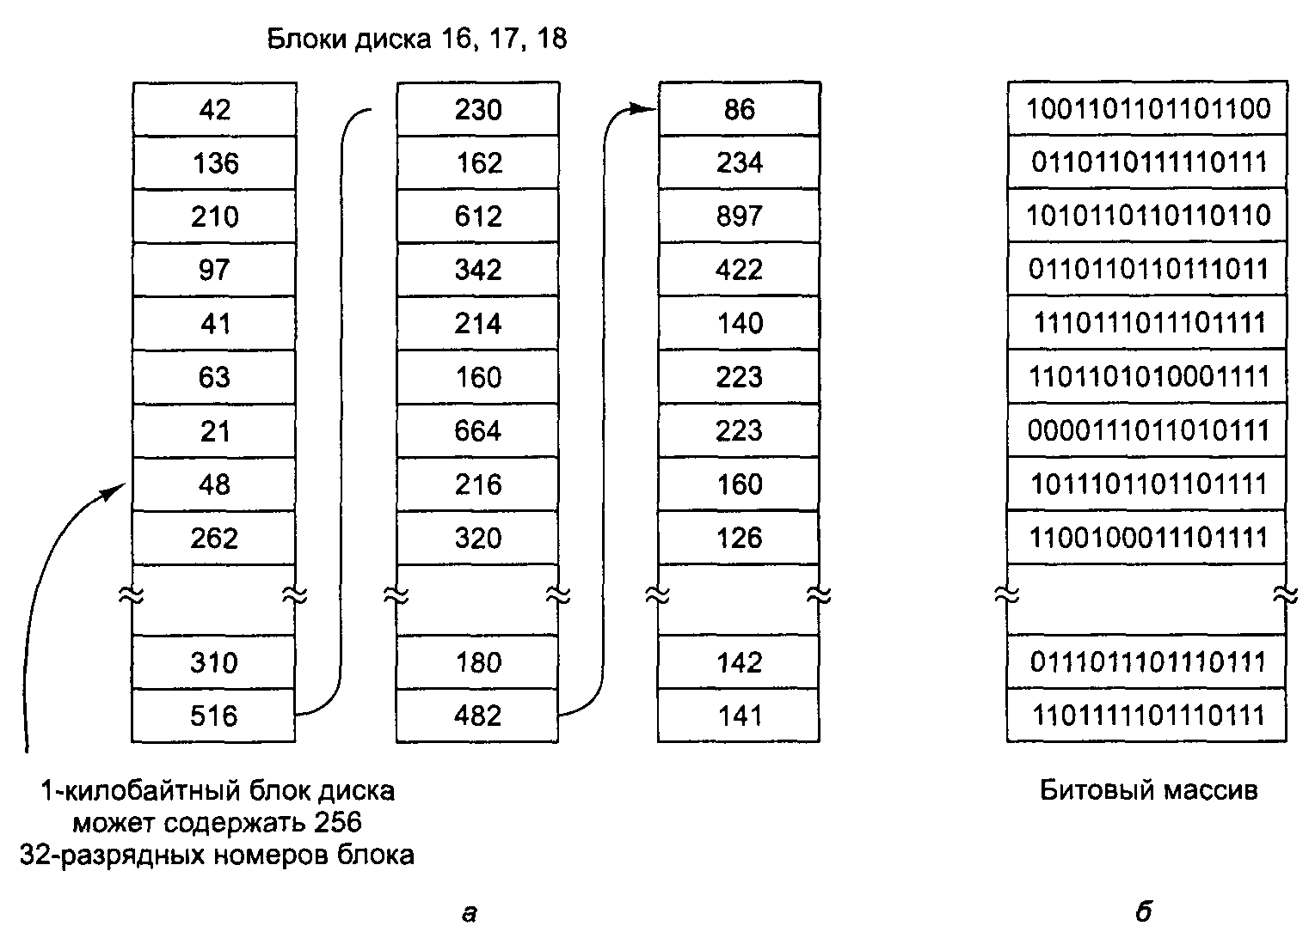
Рис. 6.18. Хранение информации о свободных блоках в виде списка (а); битовый массив (б)

Другой метод учета свободного дискового пространства состоит в хранении этой информации в виде битового массива (иногда называемого бит-картой). При этом на каждый блок приходится всего по одному биту вместо 32. Свободные блоки обозначаются в массиве единицами, а занятые — нулями (или наоборот). 16-гигабайтный диск состоит из 2²⁴ килобайтных блоков, таким образом, для него требуется массив размером 2²⁴ бит, то есть 2048 блоков.
При использовании метода учета свободных блоков при помощи списка в оперативной памяти требуется хранить только один блок указателей. Когда создается файл, нужные блоки берутся из блока указателей. Когда указатели в этом блоке заканчиваются, читается новый блок с диска. Соответственно, при удалении файла его блоки освобождаются, а их номера добавляются в список, хранящийся в оперативной памяти. Когда блок указателей наполняется, он записывается на диск.
При определенных обстоятельствах такой метод приводит к излишним операциям ввода-вывода. Рассмотрим ситуацию на рис. 6.19, а, в которой в блоке указателей есть место только для еще двух записей (затененные прямоугольники обозначают указатели в блоке). При удалении трехблочного файла блок указателей переполняется и его нужно записать на диск, что приводит к ситуации, показанной на рис. 6.19, б. Если теперь снова создается трехблочный файл, полный блок указателей должен быть снова прочитан с диска, что нас возвращает к ситуации на рис. 6.19, а. Если этот трехблочный файл был временным файлом, то он вскоре опять удаляется, при этом опять блок указателей пишется на диск. Таким образом, когда указатели в блоке оказываются на границе блока, возникает необходимость в дополнительных операциях ввода-вывода.
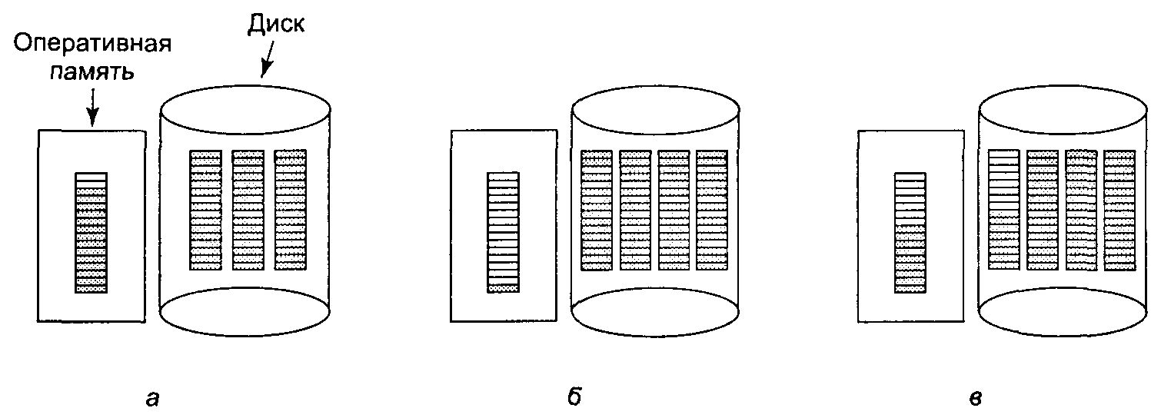
Рис. 6.19. Почти полный блок указателей свободных блоков в памяти и три блока указателей на диске (а); результат удаления трехблочного файла (б); альтернативная стратегия (в)

Существует метод, позволяющий избежать лишних операций ввода-вывода. Он состоит в том, что полный блок указателей расщепляется на два. При этом из ситуации на рис. 6.19, а вместо ситуации на рис. 6.19, б мы переходим к ситуации на рис. 6.19, в. При заполнении блока указателей в памяти этот блок записывается на диск не в виде заполненного до конца блока, а как блок, заполненный наполовину, то есть записывается, по сути, половина указателей блока. В памяти остается блок с остальными указателями, то есть также заполненный наполовину блок. Таким образом, хранящийся в оперативной памяти блок указателей максимально готов как к добавлению в него новых указателей, так и к освобождению хранящихся в нем.
При использовании битового массива также возможно хранение в памяти всего одного блока с обращением к диску за другим блоком, когда текущий блок переполняется или, наоборот, становится пустым. Дополнительное преимущество такого подхода состоит в том, что выделяемые файлу блоки будут располагаться близко друг к другу, в результате чего для доступа к файлу будет затрачено меньше времени на перемещение блока головок. Поскольку битовый массив представляет собой структуру данных фиксированного размера, то при (частичной) постраничной организации ядра битовый массив может быть помещен в виртуальную память, откуда можно получать страницы по мере надобности.

Дисковые квоты
Чтобы не допустить захвата пользователями слишком больших участков дискового пространства, многопользовательские операционные системы часто содержат механизм предоставления дисковых квот. Суть в том, что администратор назначает каждому пользователю максимальную долю файлов и блоков, а операционная система гарантирует, что пользователи не превышают выделенных им квот. Типичный механизм реализации этой идеи описан ниже.
Когда пользователь открывает файл, операционная система находит его атрибуты и дисковые адреса и помещает их в таблицу в оперативной памяти. Среди атрибутов находится элемент, сообщающий, кто является владельцем данного файла. Любые увеличения размеров файла будут учитываться в записи квоты для этого пользователя.
Вторая таблица содержит запись квоты для каждого пользователя, файл которого открыт в данный момент, даже если этот файл был открыт кем-либо другим. Эта таблица показана на рис. 6.20. Она извлекается из файла квот, хранящегося на диске. Когда все файлы закрыты, запись записывается обратно в файл.
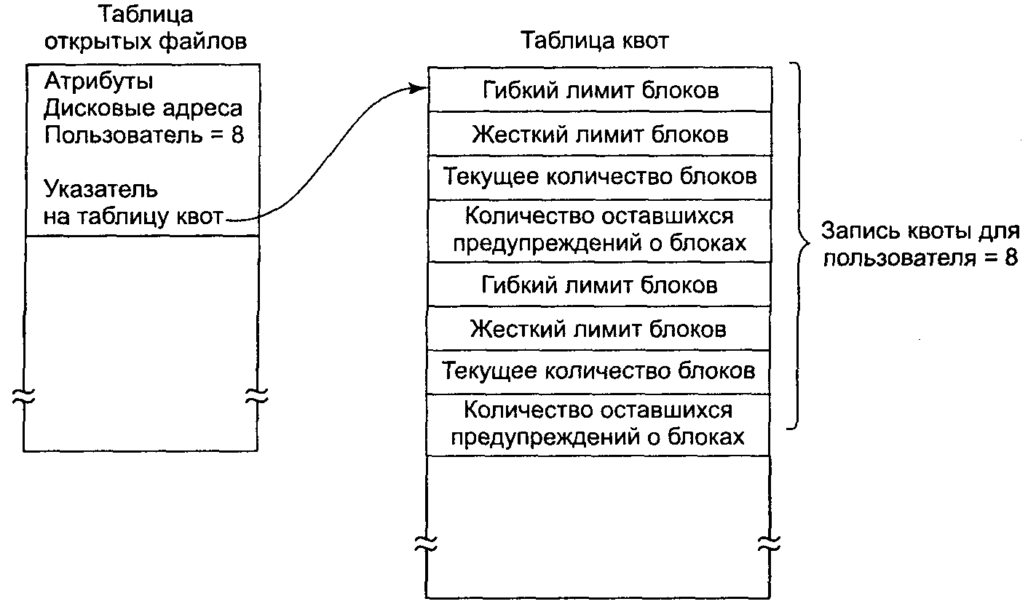
Рис. 6.20. Квоты учитываются для каждого пользователя в таблице квот

Когда в таблице открытых файлов создается новый элемент, в него помещается указатель на запись квоты владельца файла. При каждом добавлении нового блока к файлу общее количество блоков, числящееся за пользователем, увеличивается и сравнивается с гибким и жестким лимитом. Гибкий лимит может быть превышен, но жесткий нет. При достижении жесткого лимита любая попытка добавить блок к файлу будет завершаться ошибкой. Аналогично проверяется количество файлов пользователя.
Когда пользователь пытается зарегистрироваться в системе, операционная система считывает его файл квот, проверяя, не превысил ли пользователь гибкие пределы по числу блоков или числу файлов. Если один из пределов превышен, операционная система выдает предупреждение, а счетчик оставшихся предупреждений уменьшается на единицу. Когда счетчик предупреждений достигает нуля, операционная система отказывает пользователю в регистрации. Чтобы снова получить возможность входить в систему, пользователю необходимо обратиться к системному администратору.
Таким образом, пользователь может превысить свои гибкие лимиты, при условии, что перед выходом из системы он удалит лишние файлы, превышающие эти пределы. Жесткие лимиты превышены быть не могут.

Надежность файловой системы
Разрушение файловой системы часто оказывается большим бедствием, чем поломка компьютера. Если компьютер разрушается вследствие пожара, удара молнии или пользователь прольет чашку кофе на клавиатуру, это неприятно, ремонт потребует денег, но обычно не причинит много хлопот. Недорогие персональные компьютеры можно заменить в течение часа, обратившись к соответствующему коммерсанту. (Исключение составляют университеты, в которых для приобретения персональных компьютеров требуется согласование этого вопроса в трех комитетах, получение пяти подписей и 90 дней ожидания.)
В случае же потери файловой системы по вине аппаратуры, или программного обеспечения, или крыс, прогрызших дополнительные отверстия в гибких дисках, восстановление всей информации будет трудным, требующим много времени, а часто и невозможным делом. Для пользователей, чьи программы, документы, файлы клиентов, счета, базы данных, маркетинговые планы или другие данные утеряны навсегда, последствия могут оказаться катастрофическими. Хотя операционная система не может защитить от физического уничтожения оборудования или носителя, она может помочь сберечь информацию. В данном разделе мы рассмотрим некоторые вопросы, касающиеся защиты файловой системы от уничтожения.
Когда гибкие диски покидают фабрику, их качество, как правило, превосходно, но со временем на них могут появиться дефектные блоки. У жестких дисков дефектные блоки часто бывают с самого начала, так как производство жестких дисков абсолютно без дефектных блоков слишком дорого. Как уже рассказывалось в главе 5, дефектные блоки обычно контроллер заменяет специальными запасными блоками. Тем не менее эта техника не способна защитить абсолютно ото всех возможных вариантов потери информации.

Резервные копии
Большинство пользователей считает создание резервных копий файлов просто потерей времени. Однако когда в один прекрасный день их диск внезапно приказывает долго жить, они диаметрально меняют свои привычки. Компании, напротив, обычно хорошо осознают ценность своей информации и создают резервные копии файлов один раз в сутки, чаще всего на магнитной ленте. Современные магнитные ленты вмещают десятки и иногда даже сотни гигабайт при цене в несколько центов за гигабайт. Тем не менее создание резервных копий является далеко не столь тривиальным делом, как это может показаться, поэтому мы ниже рассмотрим некоторые аспекты данной темы.
Резервные копии на магнитной ленте обычно создаются для возможного восстановления информации при потенциальном ее уничтожении вследствие аварии или ошибки пользователя. К авариям можно отнести такие события, как выход из строя жесткого диска, пожары, потопы и другие природные катаклизмы. На практике такое случается нечасто, поэтому пользователи редко беспокоятся о создании резервных копий. Как правило, эти пользователи по той же причине не страхуют свое имущество от пожаров и прочих стихийных бедствий.
Вторая причина состоит в том, что пользователи часто случайно удаляют файлы, которые позднее оказываются нужными. Эта проблема возникает столь часто, что в системе Windows при обычном удалении файла он на самом деле не удаляется, а помещается в специальный каталог, называемый мусорной корзиной, откуда его при необходимости несложно выудить обратно. Резервные копии продолжают этот принцип дальше, позволяя восстанавливать с архивных лент файлы, удаленные много дней и даже недель назад.
Создание резервных копий занимает много времени и требует много места, поэтому особенное значение при этом получают эффективность и удобство. Во-первых, следует ли архивировать всю файловую систему или только ее часть? Многие операционные системы хранят двоичные файлы в отдельных каталогах. Эти файлы не обязательно архивировать, так как они могут быть переустановлены с CD-ROM производителя. Кроме того, большинство систем имеет каталог для временных файлов. В их архивировании также нет необходимости. В системе UNIX все специальные файлы (устройств ввода-вывода) хранятся в каталоге /dev. Создавать резервную копию этого каталога не только ненужно, но и опасно, так как программа архивации может навсегда повиснуть, если попытается читать эти файлы. Поэтому обычно создаются резервные копии отдельных каталогов, а не всей файловой системы.
Во-вторых, архивировать не изменившиеся с момента последней архивации файлы неэффективно, поэтому на практике применяется идея инкрементных резервных копий, или, как их еще называют, инкрементных дампов. Простейшая форма инкрементного архивирования состоит в том, что полная резервная копия создается, скажем, раз в неделю или раз в месяц, а ежедневно сохраняются только те файлы, которые изменились с момента последней полной архивации. Еще лучше архивировать только те файлы, которые изменились с момента последней архивации. Такая схема сокращает время создания резервных копий, но усложняет процесс восстановления, так как для этого нужно сначала восстановить файлы последней полной архивации, а затем проделать ту же процедуру со всеми инкре-ментными резервными копиями. Чтобы упростить восстановление, часто применяются более сложные схемы инкрементной архивации.
В-третьих, поскольку объем архивируемых данных обычно очень велик, желательно сжимать эти данные до записи на магнитную ленту. Однако многие алгоритмы сжатия данных устроены так, что малейший дефект ленты может привести к нечитаемости всего файла или даже всей ленты. Поэтому следует хорошенько подумать, прежде чем принимать решение о сжатии архивируемых данных.
В-четвертых, создание резервной копии сложно выполнять в активной файловой системе. Если во время архивации создаются, удаляются и изменяются файлы и каталоги, то информация в создаваемом архиве может оказаться противоречивой. В то же время, поскольку создание резервной копии может занять несколько часов, для этого может понадобиться отключение системы на большую часть ночи, что не всегда приемлемо. По этой причине были разработаны алгоритмы, способные быстро фиксировать состояние файловой системы для ее архивации, копируя критические структуры данных. Последующие изменения файлов и каталогов требовали вместо их замены дополнительного копирования отдельных блоков [160]. Таким образом, файловая система как бы замораживается в момент фиксации и может архивироваться позднее.
Наконец, в-пятых, создание резервных копий создает множество нетехнических проблем. Лучшая система безопасности, охраняющая информацию, может оказаться бесполезной, если системный администратор хранит все свои магнитные ленты с резервными копиями в неохраняемом помещении, которое еще и оставляет открытым. Все, что нужно сделать шпиону, это заскочить на секунду в комнату, положить кассету в карман и не спеша покинуть здание. Прощай, безопасность. Кроме того, ежедневная архивация принесет мало пользы, если при пожаре погибнут не только компьютеры, но и ленты с резервными копиями. По этой причине резервные копии следует хранить в удаленном месте, в результате чего поддерживать безопасность на достаточно высоком уровне становится еще сложнее. Детальное обсуждение этого и других административных вопросов приводится в [244]. Ниже мы обсудим только технические аспекты создания резервных копий файловой системы.
Для создания резервной копии диска на ленте существует две стратегии: физическая архивация и логическая архивация. Физическая архивация состоит в поблочном копировании на магнитную ленту всего диска с блока 0 по последний блок. Эта программа настолько проста, что, возможно, она даже может быть полностью отлажена, чего нельзя сказать об остальных полезных программах.
И все же о физической архивации следует сказать несколько слов. Во-первых, в копировании неиспользуемых блоков диска мало пользы. Если программа архивации сможет получить доступ к структуре данных, хранящей информацию о свободных и занятых блоках диска, она может избежать копирования неиспользуемых блоков. Однако тогда придется перед каждым блоком записывать его номер.
Вторая проблема возникает при столкновении программы архивации с дефектными блоками диска. Если все дефектные блоки контроллер автоматически заменяет запасными блоками, как было описано в разделе «Обработка ошибок» главы 5, тогда физическая архивация работает прекрасно. Однако если дефектные блоки видны операционной системе, которая учитывает их в одном или нескольких специальных файлах или битовых массивах, то абсолютно необходимо, чтобы программа архивации могла получить доступ к этой информации во избежание ошибок чтения диска.
Главное преимущество физической архивации состоит в ее простоте и высокой скорости (обычно она может работать со скоростью диска). Основными ее недостатками являются неспособность пропускать определенные каталоги, производить инкрементную архивацию и восстанавливать отдельные файлы. По этим причинам в большинстве систем применяется логическая архивация.
Логическая архивация сканирует один или несколько указанных каталогов со всеми их подкаталогами и копирует на ленту все содержащиеся в них файлы и каталоги, изменившиеся с указанной даты (например, с момента последней архивации). Таким образом, при логической архивации на магнитную ленту записываются последовательности детально идентифицированных каталогов и файлов, что позволяет восстановить отдельный файл или каталог.
Поскольку логическая архивация применяется на практике чаще физической, познакомимся более детально с алгоритмом архивации на примере, показанном на рис. 6.21. Этот алгоритм используется в большинстве систем UNIX. На рисунке показано дерево файлов с каталогами (квадраты) и файлами (кружки). Затененные элементы были изменены с момента последней архивации и поэтому следует создать их резервную копию. Светлые элементы не нуждаются в архивации. Каждый каталог и файл помечены номером своего i-узла.
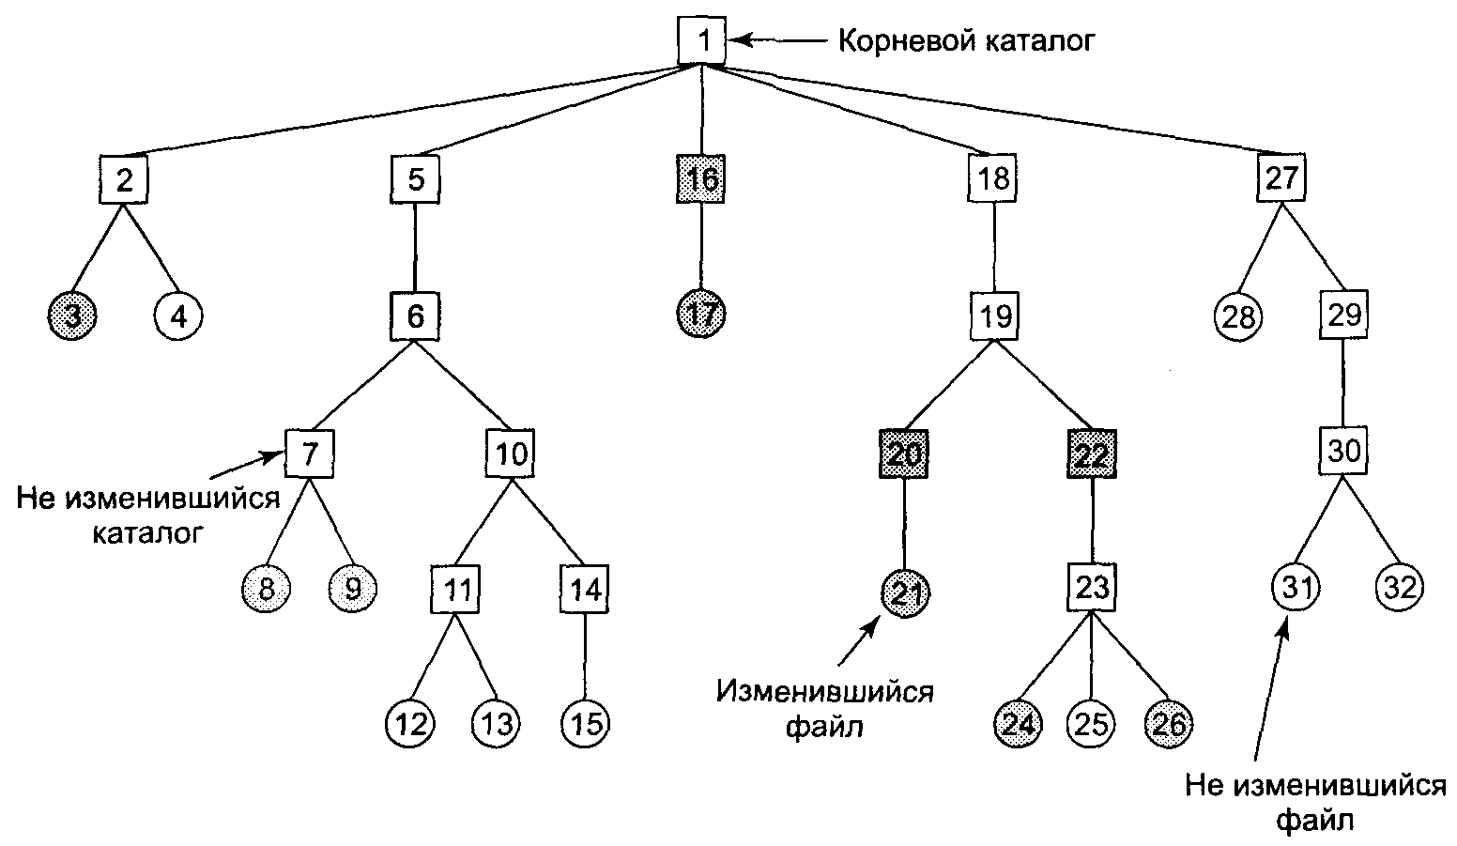
Рис. 6.21. Архивируемая файловая система
Этот алгоритм также создает резервные копии всех каталогов (даже не модифицированных), расположенных на пути к модифицированному файлу или каталогу. Делается это по двум причинам. Во-первых, чтобы все сохраненные файлы и каталоги можно было восстановить на другом компьютере. Благодаря этому программа архивации может использоваться для переноса всей файловой системы с одного компьютера на другой.
Во-вторых, сохранение резервных копий всех каталогов, расположенных на пути к модифицированному файлу, позволяет восстановить один отдельный файл (например, удаленный по ошибке). Представьте, что полная архивация системы произведена в воскресенье, а в понедельник выполнена инкрементная архивация. Во вторник удаляется каталог /usr/jhs/proj/пгЗ со всеми содержащимися в нем каталогами и файлами. В среду утром пользователь хочет восстановить файл /usr/ jhs/proj/пгЗ/plans/summary. Однако нельзя просто восстановить файл summary, так как каталоги /usr/jhs/proj/пгЗ/plans и /usr/jhs/proj/пгЗ удалены и файл summary некуда поместить. Сначала нужно восстановить каталоги пгЗ и plans. Чтобы операционная система смогла корректно установить такие параметры этих каталогов, как идентификатор владельца, режимы доступа, время создания, время изменения и т. д., эти каталоги должны присутствовать на архивной ленте, несмотря на то, что сами каталоги не модифицировались с момента последней архивации.
Алгоритм архивации создает битовый массив, индексированный по номеру i-узла, в котором на каждый i-узел отводится несколько битов. Работа алгоритма протекает в четыре этапа. Первый этап начинается в начальном каталоге (например, в корневом), в котором исследуются все элементы. Для каждого модифицированного файла его i-узел помечается в битовом массиве. Каждый каталог также помечается (независимо от того, был он изменен или нет), после чего он открывается и рекурсивно исследуется все его содержимое.
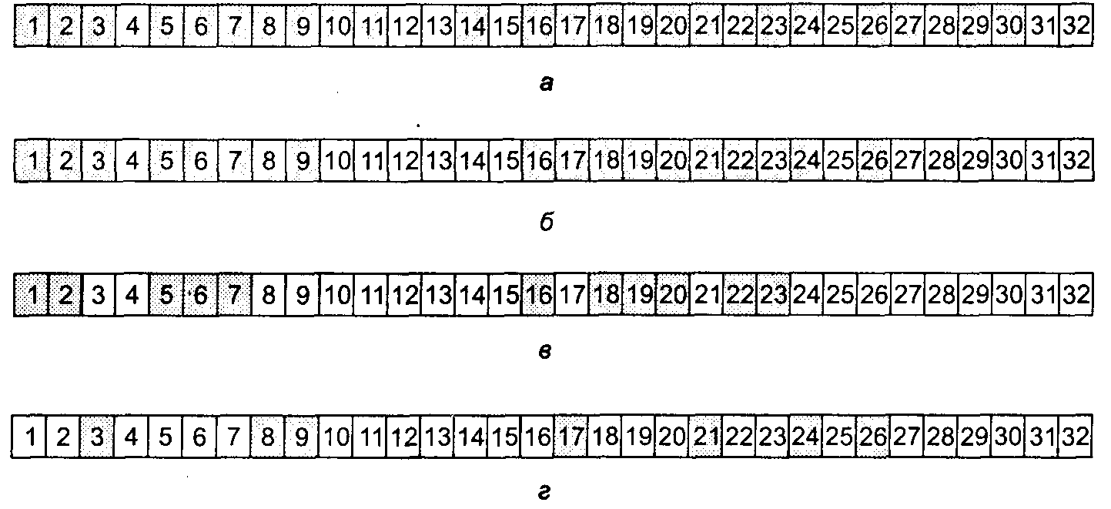
Рис. 6.22. Битовые массивы, используемые алгоритмом логической архивации

К этому моменту алгоритму известно, какие каталоги и файлы должны архивироваться (помеченные на рис. 6.22, б). Фаза 3 состоит из сканирования i-узлов по порядку номеров и создания резервных копий всех каталогов, помеченных для архивации. Они помечены на рис. 6.22, в. Перед каждым каталогом записываются его атрибуты (владелец, времена и т. д.), необходимые для восстановления. Наконец, на четвертом этапе файлы, помеченные на рис. 6.22, г, также архивируются со своими атрибутами, записываемыми перед ними. На этом архивация завершается.
Восстановление файловой системы происходит достаточно просто. Сначала на диске создается пустая файловая система. Затем восстанавливаются данные последней полной архивации. Сначала восстанавливаются каталоги, создавая скелет файловой системы, после чего восстанавливаются все файлы. Затем весь процесс повторяется со всеми инкрементными архивациями по очереди.
Хотя алгоритм логической архивации несложен, в этом деле имеется несколько хитростей. Во-первых, поскольку список свободных блоков не является файлом, он не архивируется, следовательно, его приходится восстанавливать с нуля, после того как были восстановлены все архивы. Это всегда является выполнимой задачей, так как множество свободных блоков представляет собой всего лишь совокупность всех блоков, содержащихся во всех файлах.
Второй проблемой являются связи файлов. Если у файла имеются связи в двух или более каталогах, важно, чтобы этот файл был восстановлен только один раз, и чтобы во всех каталогах, в которых были ссылки на этот файл, появились именно ссылки.
Еще одна проблема состоит в том, что в системе UNIX файлы могут содержать дыры. Считается допустимым открыть файл, записать в него несколько байтов, затем переместить указатель в файле на много блоков в глубь файла, после чего записать еще несколько байтов. Блоки посередине не являются частью файла и не должны архивироваться и восстанавливаться. Файлы, содержащие образы памяти, часто содержат большие пустые пространства между сегментом данных и стеком. Если их не обрабатывать должным образом, то каждый восстановленный файл с образом памяти заполнит эту область нулями и окажется того же размера, что и виртуальное адресное пространство (например, 2³² байт или, что еще хуже 2⁶⁴ байт).
Наконец, специальные файлы, называемые каналами или трубами и т. п., никогда не должны архивироваться, независимо от того, в котором каталоге они могут оказаться (они не обязаны находиться в каталоге /dev). Дополнительные сведения о файловой системе см. в [67, 372].

Непротиворечивость файловой системы
Еще одним аспектом, относящимся к проблеме надежности, является непротиворечивость файловой системы. Файловые системы обычно читают блоки данных, модифицируют их и записывают обратно. Если в системе произойдет сбой прежде, чем все модифицированные блоки будут записаны на диск, файловая система может оказаться в противоречивом состоянии. Эта проблема становится особенно важной в случае, если одним из модифицированных и не сохраненных блоков оказывается блок i-узла, каталога или списка свободных блоков.
Для решения проблемы противоречивости файловой системы на большинстве компьютеров имеется специальная обслуживающая программа, проверяющая непротиворечивость файловой системы. Например, в системе UNIX такой программой является fsck, а в системе Windows это программа scandisk. Эта программа может быть запущена сразу после загрузки системы, особенно если до этого произошел сбой. Ниже будет описано, как работает утилита fsck. Утилита scandisk несколько отличается от fsck, поскольку работает в другой файловой системе, однако для нее также остается верным принцип использования избыточной информации для восстановления файловой системы. Все программы проверки файловой системы проверяют различные файловые системы (дисковые разделы) независимо друг от друга.
Существует два типа проверки непротиворечивости: блоков и файлов. При проверке непротиворечивости блоков программа создает две таблицы, каждая из которых содержит счетчик для каждого блока, изначально установленный на 0. Счетчики в первой таблице учитывают, сколько раз каждый блок присутствует в файле. Счетчики во второй таблице записывают, сколько раз каждый блок учитывается в списке свободных блоков (или в битовом массиве свободных блоков).
Затем программа считывает все i-узлы. Начиная с i-узла, можно построить список всех номеров блоков, используемых в соответствующем файле. При считывании каждого номера блока соответствующий ему счетчик увеличивается на единицу. Затем программа анализирует список или битовый массив свободных блоков, чтобы обнаружить все неиспользуемые блоки. Каждый раз, встречая номер блока в списке свободных блоков, программа увеличивает на единицу соответствующий счетчик во второй таблице.
Если файловая система непротиворечива, то каждый блок будет встречаться только один раз, либо в первой, либо во второй таблице, как показано на рис. 6.23, а. Однако в результате сбоя эти таблицы могут принять вид, показанный на рис. 6.23, б. В этом случае блок два отсутствует в каждой таблице. О таком блоке программа сообщит как о недостающем блоке. Хотя пропавшие блоки не причиняют вреда, они занимают место на диске, снижая его емкость. Решить проблему пропавших блоков очень просто: программа проверки файловой системы просто добавляет эти блоки к списку свободных блоков.
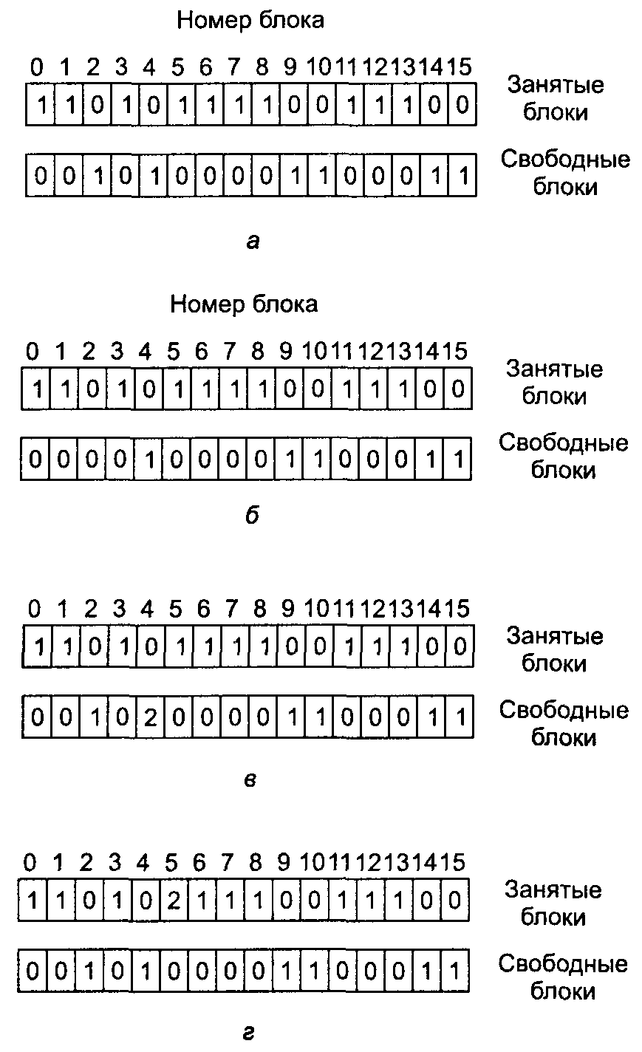
Рис. 6.23. Состояния файловой системы: непротиворечивое (а); пропавший блок (б); дубликат блока в списке свободных блоков (в); дубликат блока данных (г)

Другая возможная ситуация показана на рис. 6.23, в. Здесь мы видим блок номер 4, дважды появляющийся в свободном списке. (Дубликаты свободных блоков возможны только в том случае, если файловая система действительно применяет списки свободных блоков; при использовании битового массива такая ситуация невозможна.) Решение этой проблемы также несложно: построить список свободных блоков заново.
Гораздо хуже ситуация, в которой один и тот же блок окажется сразу в двух файлах, как показано на рис. 6.23, г в случае с блоком 5. При удалении любого из этих файлов блок 5 будет помещен в список свободных блоков, что приведет к ситуации, в которой один и тот же блок одновременно является и свободным и занятым. Если удалить оба файла, этот блок будет помещен в список свободных блоков дважды.
В такой ситуации программа проверки файловой системы должна взять свободный блок, скопировать в него содержимое блока 5 и вставить эту копию в один из файлов. Таким образом, содержимое файлов останется неизменным (хотя почти наверняка один из файлов уже испорчен), но, по крайней мере, структура файловой системы после этой операции становится непротиворечивой. Программа также должна выдать сообщение об ошибке, чтобы пользователь мог изучить повреждение.
Помимо проверки правильности принадлежности блоков программа проверки файловой системы также проверяет каталоговую структуру. Для этого также используется таблица счетчиков, но уже не для блоков, а для файлов. Проверка начинается с корневого каталога с рекурсивным заходом в каждый каталог. Для каждого файла в каждом каталоге программа увеличивает на единицу счетчик использования файла. Благодаря жестким связям файл может присутствовать сразу в нескольких каталогах. Символьные связи не учитываются и не увеличивают счетчик.
Когда сканирование дерева каталогов завершено, программа получает список, индексированный по номерам i-узлов, сообщающий, в скольких каталогах присутствует каждый файл. Затем программа сравнивает полученные числа со счетчиками связей, хранящимися в самих i-узлах. Эти счетчики содержат 1 при создании файла и увеличиваются на единицу каждый раз, когда создается связь (жесткая) с данным файлом. В непротиворечивой файловой системе оба счетчика должны совпадать. Однако возможны два типа ошибок: значение счетчика связи в i-узле может оказать слишком велико или слишком мало.
Если счетчик связи больше, чем количество каталоговых записей, тогда даже при удалении всех файлов из каталогов счетчик все равно не уменьшится до нуля и i-узел не будет удален. Эта ошибка не серьезная, но она приводит к расходованию дискового пространства файлом, не находящимся ни в одном каталоге. Чтобы исправить ее, следует установить значение счетчика равным числу существующих каталоговых записей.
Вторая ошибка таит в себе катастрофические последствия. Если у файла есть две каталоговые записи, связанные с ним, но в i-узле утверждается, что описатель у файла только один, тогда при удалении описателя этого файла в любом каталоге счетчик i-узла уменьшится до нуля. При этом файловая система освободит все блоки, занимаемые файлом, в том числе и блок, в котором помещается сам i-узел. Таким образом, в одном из каталогов сохранится описатель файла, указывающий на неиспользуемый i-узел, чьи блоки могут быть вскоре выделены другим файлам. Решение также заключается в присваивании значения счетчика i-узла фактическому числу описателей файла.
Часто эти две операции, проверки блоков и проверки каталогов, для увеличения эффективности объединяют в один проход. Возможно также проведение и других проверок. Например, формат каталогов должен соответствовать определенным требованиям, с i-узлами и ASCII-именами. Если i-узел оказывается больше числа i-узлов на диске, это означает, что каталог поврежден.
Более того, у каждого i-узла могут оказаться значения режима доступа, являющиеся допустимыми, но странными, как, например, 0007, совсем отказывающий в доступе владельцу и его группе, но зато разрешающий всем посторонним пользователям читать, писать и исполнять файл. Программа должна хотя бы сообщать обо всех файлах, предоставляющих посторонним пользователям больше прав, чем владельцам. Каталоги, содержащие, скажем, более 1000 описателей файлов, также подозрительны. Расположенные в каталогах пользователей файлы, владельцем которых является суперпользователь и у которых установлен бит SETUID, представляют собой потенциальную проблему безопасности, так как такие файлы при запуске любым пользователем приобретают полномочия суперпользователя. Список технически возможных, но необычных ситуаций, о которых программа должна сообщать, можно продолжать довольно долго.
До сих пор мы обсуждали проблему защиты пользователя от сбоев. Некоторые файловые системы также пытаются защитить пользователя от самого себя. Если пользователь собирается ввести команду
rm *.0
чтобы удалить все файлы с расширением .о (созданные компилятором объектные файлы), но случайно вместо этого набьет строку
rm *.0
(обратите внимание на пробел после звездочки), программа гт удалит все файлы в текущем каталоге, после чего сообщит, что не может найти файл .о. В системе MS-DOS и некоторых других системах при удалении файла устанавливается всего лишь один бит в каталоге или в i-узле, отмечая, что файл удален. Блоки диска не возвращаются¹ в список свободных блоков до тех пор, пока они не понадобятся. Таким образом, если пользователь быстро обнаружит ошибку, он сможет восстановить удаленные файлы. В системе Windows удаленные файлы обычно помещаются в мусорную корзину, откуда их можно при необходимости извлечь. При этом свободное пространство на диске не увеличивается до тех пор, пока корзина не будет очищена.

Производительность файловой системы
Доступ к диску производится значительно медленнее, чем к оперативной памяти. Чтение слова из памяти может занять около 10 не. Чтение с жесткого диска может выполняться со скоростью 10 Мбайт/с, что в сорок раз медленнее, но к этому следует добавить 5-10 мс на поиск нужного цилиндра и задержку вращения диска. Если требуется прочитать или записать всего одно слово, то оперативная память оказывается примерно в миллион раз быстрее жесткого диска. Поэтому во многих файловых системах применяются различные методы оптимизации, увеличивающие производительность. В данном разделе мы рассмотрим три из них.

Кэширование
Для минимизации количества обращений к диску применяется блочный кэш или буферный кэш. (Термин «кэш» происходит от французского слова cacher, что значит «скрывать»), В данном контексте кэшем называется набор блоков, логически принадлежащих диску, но хранящихся в оперативной памяти по соображениям производительности.
Существуют различные алгоритмы управления кэшем. Обычная практика заключается в перехвате всех запросов чтения к диску и проверке наличия требующихся блоков в кэше. Если блок присутствует в кэше, то запрос чтения блока может быть удовлетворен без обращения к диску. В противном случае блок сначала считывается с диска в кэш, а оттуда копируется по нужному адресу памяти. Последующие обращения к тому же блоку могут удовлетворяться из кэша.
Работа кэша показана на рис. 6.24. Поскольку в кэше хранится большое количество (часто тысячи) блоков, требуется некий быстрый способ определения наличия или отсутствия блока в кэше. Обычно для этого используется хэширование номера устройства и дискового адреса (номера блока) и поиск результата в хэш-таблице. Все блоки с одинаковыми хэш-кодами сцепляются вместе в связный список.
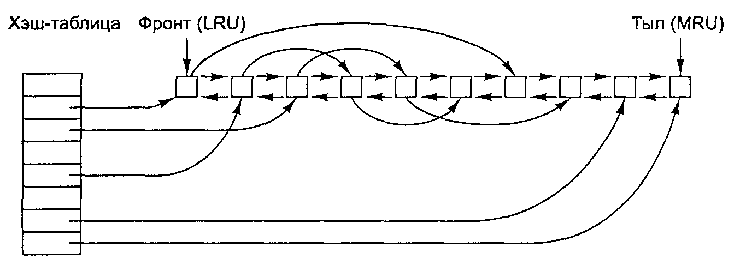
Рис. 6.24. Структура данных блочного КЭШа

Когда требуется загрузить блок в заполненный до предела кэш, какой-либо другой блок должен быть удален из кэша (и записан на диск, если он был модифицирован в кэше). Эта ситуация очень похожа на страничную организацию памяти, и к ней применимы все обычные алгоритмы замены, описанные в главе 3, такие как FIFO (First in First Out — первым прибыл — первым обслужен), «вторая попытка» и LRU (Least Recently Used — с наиболее давним использованием). Одно приятное отличие кэширования от страничной организации памяти состоит в том, что обращения к кэшу производятся относительно нечасто, что позволяет хранить все блоки в точном LRU-порядке со связными списками.
На рис. 2.24 мы видим, что в дополнение к цепям, начинающимся в хэш-таблице, используется также и двунаправленный список, в котором содержатся номера всех блоков в порядке их использования. При этом самый старый блок помещается в начало списка, а самый новый блок — в его конец. При обращении к блоку блок может перемещаться со своей текущей позиции в конец двунаправленного списка. Таким образом, может поддерживаться точный LRU-порядок.
К сожалению, здесь есть одна загвоздка. Теперь, когда мы можем реализовать точное выполнение алгоритма LRU, оказывается, что алгоритм LRU является нежелательным. Вызвано это тем, что буквальное применение алгоритма LRU снижает надежность файловой системы и угрожает ее непротиворечивости (обсуждавшейся в предыдущем разделе). Если в кэш считывается и модифицируется критический блок, например блок i-узла, но не записывается тут же на диск, то компьютерный сбой может привести к тому, что файловая система окажется в противоречивом состоянии. Если блок i-узла поместить в конец цепочки LRU, то может пройти довольно много времени, прежде чем этот блок попадет в ее начало и будет записан на диск.
Более того, к некоторым блокам, таким как блоки i-узлов, программы редко обращаются дважды в течение короткого интервала времени. Исходя из этих соображений, мы приходим к модифицированной схеме LRU, принимая во внимание два следующих фактора:
- Насколько велика вероятность того, что данный блок скоро снова понадобится?
- Важен ли данный блок для непротиворечивости файловой системы?
Для ответа на каждый из этих вопросов блоки можно разделить на такие категории, как блоки i-узлов, косвенные блоки, блоки каталогов, блоки, полные данных, и блоки, частично заполненные данными. Блоки, которые, вероятно, не потребуются снова в ближайшее время, помещаются в начало списка LRU, чтобы занимаемые ими буферы могли вскоре освободиться. Блоки, вероятность повторного использования которых в ближайшее время высока (например, записываемые блоки, частично заполненные данными), помещаются в конец списка LRU, что позволяет им оставаться в кэше более долгое время.
Второй вопрос не связан с первым. Если блок представляет важность для непротиворечивости файловой системы (обычно это все блоки, кроме блоков данных) и такой блок модифицируется, то его следует немедленно сохранить на диске независимо от его положения в списке LRU. Быстро записывая критические блоки, мы значительно снижаем вероятность того, что сбой компьютера повредит файловую систему. Пользователь вряд ли будет рад потере одного из своих файлов из-за сбоя компьютера. Еще более он огорчится, если при этом испорченной окажется вся файловая система.
Даже при принятии всех перечисленных выше мер предосторожности по поддержанию в рабочем состоянии файловой системы слишком долгое хранение в кэше блоков с данными является нежелательным. Представьте себе пользователя, работающего на персональном компьютере над написанием книги. Даже если наш писатель периодически велит текстовому редактору сохранять редактируемый файл на диске, есть большая вероятность, что все блоки останутся в кэше. Если произойдет сбой, структура файловой системы не пострадает, но работа целого дня работы будет потеряна.
Эта ситуация случается не слишком часто, если только с очень невезучими пользователями. Для решения данной проблемы обычно применяется два метода. В системе UNIX есть системный вызов sync, принуждающий сохранение всех модифицированных блоков кэша на диске. При загрузке операционной системы запускается фоновая задача, обычно называющаяся update, вся работа которой заключается в периодическом (обычно через каждые 30 с) обращении к системному вызову sync. В результате при любом сбое будет потеряно не более 30 с работы.
В системе MS-DOS используется другой подход, состоящий в том, что каждый модифицированный блок записывается на диск сразу же. Кэш, в котором все модифицированные блоки немедленно записываются на диск, называются сквозным кэшем или кэшем со сквозной записью. При использовании сквозного кэша количество обращений ввода-вывода к диску больше, чем при применении обычного кэша. Чтобы лучше понять разницу в этих двух подходах, представьте себе программу, записывающую блок размером в 1 Кбайт по одному символу. Система UNIX будет собирать все символы в кэше и записывать этот блок на диск каждые 30 с или когда блок будет удален из кэша. Система MS-DOS будет обращаться к диску при каждом записываемом символе. Конечно, большинством программ применяется внутренняя буферизация, поэтому обычно они обращаются к системному вызову write не с одним символом, а с целыми строками или большими единицами данных.
Результатом различия стратегий кэширования оказывается тот факт, что простое удаление (гибкого) диска из системы UNIX, без выполнения системного вызова sync, почти всегда приведет к потере данных и часто также к повреждению файловой системы. В MS-DOS такой проблемы не возникает. Такое различие в стратегиях связано с тем, что система UNIX разрабатывалась в среде, в которой все диски были жесткими и постоянными, тогда как система MS-DOS изначально предназначалась для работы с гибкими дисками. Когда жесткие диски стали нормой, более эффективный метод, применяющийся в UNIX, стал нормой и теперь также используется в Windows для жестких дисков.

Опережающее чтение блока
Второй метод увеличения производительности файловой системы состоит в попытке получить блоки диска в кэш прежде, чем они потребуются. В частности, многие файлы считываются последовательно. Когда файловая система получает запрос на чтение блока k файла, она выполняет его, но после этого сразу проверяет, есть ли в кэше блок k + 1. Если этого блока в кэше нет, файловая система читает его в надежде, что к тому моменту, когда он понадобится, этот блок уже будет считан в кэш. В крайнем случае, он уже будет на пути туда.
Конечно, такая стратегия работает только для тех файлов, которые считываются последовательно. Если обращения к блокам файла производятся в случайном порядке, опережающее чтение не помогает. В самом деле, не хотелось бы обременять диск считыванием ненужных блоков и удалением потенциально полезных блоков из кэша (возможно, тем самым еще более обременяя диск необходимостью записывать эти блоки на диск, если они модифицированы). Чтобы определить, следует ли использовать опережающее чтение блоков, файловая система может вести учет доступа к блокам каждого открытого файла. Например, для каждого открытого файла один бит может означать «режим последовательного доступа» или «режим произвольного доступа». Вначале каждому открываемому файлу в соответствии с принципом презумпции невиновности назначается режим последовательного доступа. Однако при перемещении указателя в файле этот бит сбрасывается. Если к этому файлу опять будут обращаться с запросами последовательного чтения, бит будет установлен снова. Таким образом, файловая система может строить догадки о том, следует ли ей выполнять операции опережающего чтения или нет. Если она и будет ошибаться время от времени, то ничего страшного не произойдет, просто будет потрачен впустую некоторый процент пропускной способности диска.

Снижение времени перемещения блока головок
Кэширование и опережающее чтение являются не единственными способами увеличения производительности системы. Другой важный метод состоит в уменьшении затрат времени на перемещение блока головок. Достигается это помещением блоков, к которым высока вероятность доступа в течение короткого интервала времени, близко друг к другу, желательно на одном цилиндре. Когда записывается выходной файл, файловая система должна зарезервировать место для чтения таких блоков за одну операцию. Если свободные блоки учитываются в битовом массиве, а весь битовый массив помещается в оперативной памяти, то довольно легко выбрать свободный блок как можно ближе к предыдущему блоку. В случае когда свободные блоки хранятся в списке, часть которого в оперативной памяти, а часть на диске, сделать это значительно труднее.
Однако даже при использовании списка свободных блоков может быть выполнена определенная кластеризация блоков. Хитрость заключается в том, чтобы учитывать место на диске не в блоках, а в группах последовательных блоков. Если сектор состоит из 512 байт, система может использовать блоки размером в 1 Кбайт (2 сектора), но выделять пространство на диске в единицах по 2 блока (4 сектора). Это не то же самое, что использование 2-килобайтных дисковых блоков, так как кэш по-прежнему будет использовать килобайтные блоки и дисковые операции чтения и записи будут по-прежнему работать с килобайтными блоками. Однако при последовательном чтении файла количество операций поиска цилиндра уменьшится вдвое, что значительно увеличит производительность. Вариация этой же темы состоит в попытке системы учесть позицию блока в цилиндре.
Еще один фактор, снижающий производительность файловых систем, связан с тем, что при использовании i-узлов или чего-либо эквивалентного им, особенно при чтении коротких файлов, требуется два обращения к диску вместо одного: одно для i-узла и одно для блока данных. Обычное размещение i-узлов на диске показано на рис. 6.25, а. Здесь все i-узлы располагаются в начале диска, так что среднее расстояние между i-узлом и его блоками будет составлять около половины количества цилиндров, то есть при доступе практически к каждому файлу потребуются значительные перемещения блока головок.
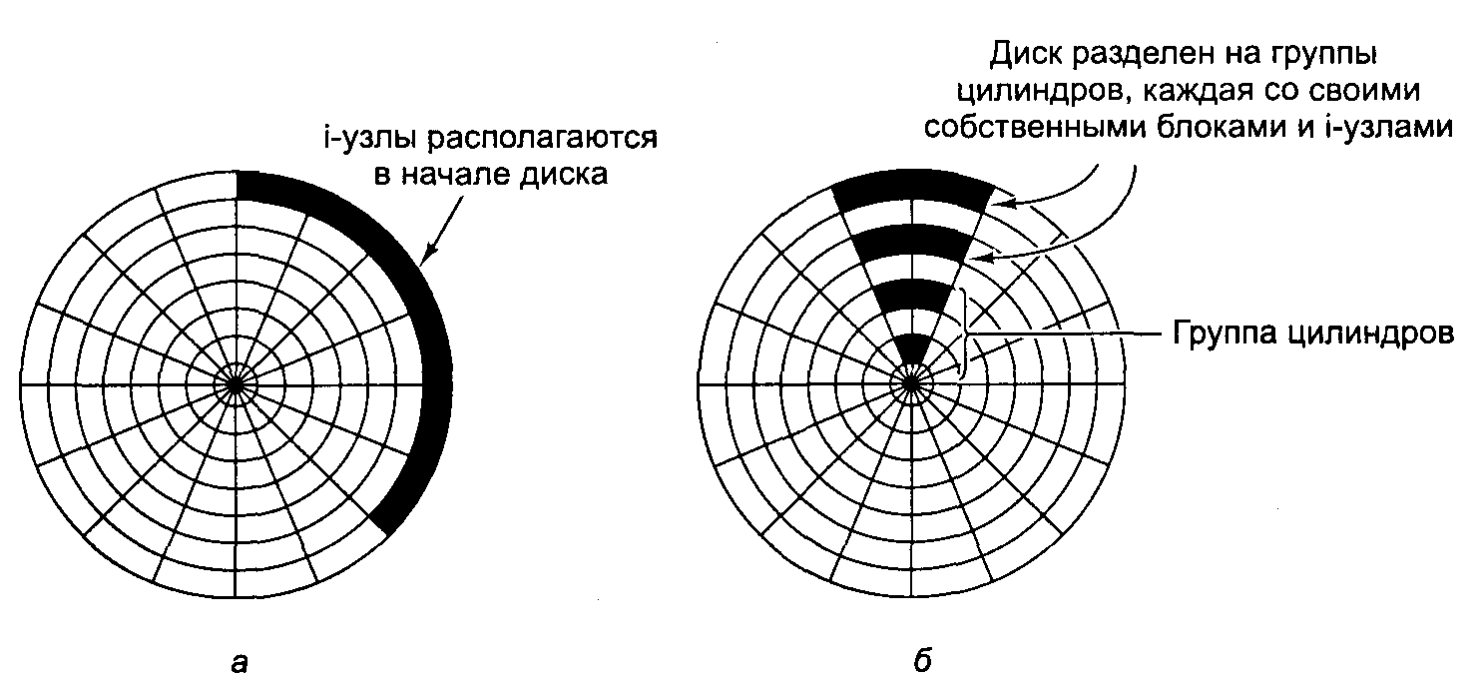
Рис. 6.25. I-узлы, размещенные в начале диска (а); диск, разделенный на группы цилиндров, каждая со своими собственными блоками и i-узлами (б)
Один из способов увеличения производительности состоит в помещении i-узлов в середину диска, уменьшая, таким образом, среднее расстояние перемещения блоков головок в два раза. Другая идея, показанная на рис. 2.25, б, заключается в разбиении диска на группы цилиндров, каждая со своими i-узлами, блоками и списком свободных блоков [230]. Когда создается новый файл, может быть выбран любой i-узел, но предпринимается попытка найти блок в той же группе цилиндров, что и i-узел. Если эта попытка заканчивается неудачей, используется блок в соседней группе цилиндров.

Файловые системы с журнальной структурой LFS
Изменения в технологии оказывают влияние на современные файловые системы. В частности, центральные процессоры становятся все быстрее, емкость дисков увеличивается, цена их снижается (но скорость их увеличивается не столь значительно), а размеры оперативной памяти растут экспоненциально. Единственным параметром, не растущим столь стремительно, является время поиска цилиндра диска. В результате во многих файловых системах появляется узкое место. В университете Беркли были проведены исследования, направленные на снижение остроты этой проблемы при помощи создания совершенно новой файловой системы LFS (Log-structured File System — файловая система с журнальной структурой). В этом разделе мы кратко опишем, как работает система LFS. Дополнительные сведения можно узнать в [280].
В основе системы LFS лежит идея того, что по мере ускорения центральных процессоров и увеличения размеров оперативной памяти кэширование дисков становится все выгоднее. Поэтому становится возможным удовлетворить весьма существенную часть всех дисковых запросов прямо из кэша файловой системы без обращения к диску. Из этого следует, что в будущем большинство обращений к диску будут составлять обращения записи, поэтому алгоритм опережающего чтения, применявшийся в некоторых файловых системах, уже не дает большого выигрыша производительности.
Ситуация усложняется тем, что в большинстве файловых систем операции записи выполняются очень маленькими блоками данных. Такие операции записи оказываются крайне неэффективными, поскольку самой записи, занимающей 50 мкс, часто предшествует поиск цилиндра в течение 10 мс и 4-миллисекундная задержка вращения. При таких параметрах эффективность диска падает до 1 %.
Чтобы понять, из чего складываются все эти мелкие операции записи, рассмотрим создание файла в операционной системе UNIX. Для записи в файл необходимо произвести операции записи в i-узел каталога, блок каталога, i-узел файла и, наконец, блок самого файла. В принципе эти операции записи могут быть отложены на некоторое время, но при этом могут возникнуть серьезные проблемы с непротиворечивостью файловой системы в случае сбоя компьютера прежде, чем будет выполнена запись на диск. По этой причине i-узлы обычно записываются на диск без промедления.
Учитывая все вышесказанное, разработчики файловой системы LFS решили реализовать файловую систему UNIX таким образом, чтобы достичь максимума эффективности использования диска, несмотря на рабочую нагрузку, состоящую из большого количества случайных мелких операций записи. Замысел состоит в использовании диска как журнала. Периодически, когда возникает необходимость, все буферизированные в памяти блоки, которые должны быть записаны, собираются вместе в единый сегмент, и он записывается на диск одним непрерывным куском в конец журнала. Записываемый сегмент может содержать i-узлы, блоки каталогов и блоки данных, перемешанные друг с другом. В начале каждого сегмента создается оглавление сегмента. Если довести средний размер сегмента до 1 Мбайт, то можно использовать почти всю пропускную способность диска.
При такой организации i-узлы существуют и имеют ту же структуру, что и в UNIX, но теперь они, вместо того чтобы располагаться в фиксированной позиции на диске, перемешаны по всему журналу. Тем не менее, когда программа находит i-узел, определение расположения блоков выполняется обычным способом. Конечно, теперь обнаружить i-узел намного сложнее, так как его адрес не определяется по его номеру, как это было в UNIX. Чтобы можно было найти i-узел, создается массив i-узлов, индексированный по i-номерам. Элемент i массива указывает на i-узел i на диске. Массив хранится на диске, но также содержится и в кэше, так что наиболее часто используемые части этого массива постоянно находятся в оперативной памяти.
Таким образом, все операции записи буферизируются в памяти, и периодически данные из буфера записываются на диск в виде единых сегментов в конец журнала. Чтобы открыть файл, используется массив, позволяющий обнаружить i-узел в файле. Как только i-узел обнаружен, могут быть определены номера блоков файла. Все эти блоки также располагаются в сегментах где-то в журнале.
Если бы диски были бесконечного размера, на этом все бы и заканчивалось. Однако существующие диски имеют ограниченный размер, поэтому рано или поздно журнал займет весь диск. К счастью, многие сегменты могут содержать ненужные блоки, например, если файл был перезаписан, его i-узел будет указывать на новые блоки, но старые блоки будут все также занимать место в записанных ранее сегментах.
Для решения проблемы повторного использования блоков в старых сегментах у файловой системы LFS есть чистящий поток, занимающийся постоянным сканированием журнала с целью сделать его более компактным. Он начинает с того, что считывает содержание самого первого сегмента журнала, чтобы определить, какие i-узлы и файлы находятся в нем. Затем он смотрит в текущий массив i-узлов, проверяя, являются ли i-узлы все еще текущими и используются ли все еще блоки файлов. Если нет, то эта информация отбрасывается, а все еще использующиеся i-узлы и блоки считываются в память, чтобы записать их в следующий сегмент. Исходный сегмент помечается как свободный, поэтому журнал может использовать его для новых данных. Таким образом, чистильщик двигается по журналу, удаляя старые сегменты с диска и помещая всю имеющую ценность информацию в память для перезаписи в следующий сегмент. В результате диск представляет собой большой кольцевой буфер, в котором пишущий поток добавляет новые сегменты с одного конца, а чистящий процесс удаляет старые сегменты с другого. Учет расположения блоков здесь весьма нетривиален, поскольку, когда блок файла записывается в новый сегмент, i-узел файла (где-то в журнале) должен быть найден, обновлен и помещен в буфер для записи в следующий сегмент. При этом массив i-узлов также должен быть обновлен, чтобы элемент массива указывал на новую копию. Тем не менее администрирование такой системы вполне возможно, а увеличение производительности показывает, что все эти сложности были не напрасны. Приведенные в цитированной выше статье результаты измерений показали, что файловая система с журнальной структурой LFS превосходит систему UNIX при множестве небольших записях на порядок, а при чтении и больших записях обладает сходной или лучшей производительностью.

Примеры файловых систем
В следующих разделах мы обсудим несколько примеров файловых систем, от довольно простых до крайне сложных. Поскольку современные файловые системы UNIX и Windows 2000 будут описываться в отдельных главах этой книги (главы 10 и 11), мы не станем обсуждать их здесь. Вместо них мы рассмотрим их предшественников.

Файловые системы CD-ROM
В качестве первого примера рассмотрим файловую систему, применяемую на CD-ROM. Эти системы являются совсем простыми, поскольку они создавались для носителей, запись на которые могла производиться только один раз. Кроме всего прочего, в этих файловых системах отсутствует учет свободных блоков, так как файлы на CD-ROM не могут быть удалены или добавлены после того, как диск уже изготовлен. Ниже мы рассмотрим основные типы файловых систем для CD-ROM и два варианта расширения этих систем.

Файловая система ISO 9660
В 1988 году был принят Международный стандарт ISO 9660, описывающий файловые системы для CD-ROM. Практически каждый продающийся сегодня CD-ROM соответствует этому стандарту, иногда согласуясь с его расширениями, которые будут обсуждаться ниже. Одно из назначений этого стандарта заключалось в том, чтобы любой CD-ROM мог быть прочитан на любом компьютере, независимо от используемых байтового порядка и операционной системы. Как следствие, на файловую систему были наложены определенные ограничения, которые должны были позволить читать эти диски даже самым слабым из использовавшихся тогда операционных систем (таким как MS-DOS).
У CD-ROM нет концентрических цилиндров, как у магнитных дисков. Вместо этого они содержат непрерывную спираль, на которой последовательно размещены все биты (хотя поиск поперек спирали также возможен). Биты вдоль спирали разделены на логические блоки (также называемые логическими секторами) по 2352 байт. Некоторые из этих байтов используются для преамбул, коррекции ошибок и других накладных расходов. Полезная нагрузка в каждом блоке составляет 2048 байт. Аудиодиски содержат специальные разделительные участки между композициями, а также специальные заголовки и концевики для каждой фонограммы, не используемые в CD-ROM, содержащих другие данные. Часто позиция блока в спирали указывается в минутах и секундах. Она может быть преобразована в линейный номер блока, так как каждая секунда содержит 75 блоков.
Стандарт ISO 9660 также поддерживает наборы размером до 2¹⁶-1 CD-ROM. Сами CD-ROM также могут быть разделены на отдельные логические тома (разделы). Однако ниже будет обсуждаться стандарт ISO 9660 для одного CD-ROM, не разделенного на тома.
Каждый CD-ROM начинается с 16 блоков, чья функция не определяется стандартом ISO 9660. Производитель CD-ROM может использовать эту область для размещения загрузчика операционной системы или для другой цели. Следом располагается один блок, содержащий основной описатель тома, в котором хранится некоторая общая информация о CD-ROM. Среди данных, содержащихся в этом блоке, идентификатор системы (32 байт), идентификатор тома (32 байт) идентификатор издателя (128 байт), и идентификатор лица, подготовившего данные (128 байт). Производитель диска может заполнить эти поля произвольным образом, с условием, что он будет использовать только символы верхнего регистра, цифры и очень ограниченное количество знаков препинания, чтобы гарантировать совместимость с различными платформами.
Основной описатель тома также содержит имена трех файлов, в которых могут храниться краткий обзор, уведомление об авторских правах и библиографическая информация соответственно. Кроме того, в этом блоке также содержатся определенные ключевые числа, включающие размер логического блока (как правило, 2048, однако в определенных случаях могут использоваться блоки большего размера, например 4096, 8192 и других степеней двух), количество блоков на CD-ROM, а также дата создания и дата окончания срока службы диска. Наконец, основной описатель тома также содержит описатель корневого каталога, что позволяет найти этот каталог на CD-ROM (то есть определить номер блока, содержащего начало каталога). Начиная с этого каталога, можно определить местонахождение всей остальной файловой системы.
Помимо основного описателя тома, CD-ROM-диск может содержать дополнительный описатель тома. В нем хранится информация, сходная с хранящейся в основном описателе, но мы не станем рассматривать его в этой книге.
Корневой каталог и все остальные каталоги могут содержать переменное количество записей, в последней из которых установлен специальный бит, помечающий эту запись как последнюю. Сами каталоговые записи также могут иметь переменную длину. Каждая запись содержит от 10 до 12 полей, некоторые из них содержат текст формата ASCII, а другие являются числовыми двоичными полями. Двоичные поля кодируются дважды, один раз в формате, используемом в процессорах типа Pentium (сначала младшие байты, затем старшие), и один раз в формате, используемом в процессоре SPARC (сначала старшие байты, затем младшие). Следовательно, 16-разрядное число занимает 4 байт, а 32-разрядное число 8 байт. Такое избыточное кодирование было использовано при разработке стандарта, чтобы никого не обидеть. Если бы стандарт учитывал только один из способов хранения двоичного числа, тогда сотрудники компаний, в которых применяется другой способ, посчитали бы, что их отнесли к гражданам второго сорта и не приняли бы стандарт. Таким образом, эмоциональное содержание CD-ROM может быть точно измерено в килобайтах потерянного пространства.
Формат каталоговой записи стандарта ISO 9660 показан на рис. 6.26. Поскольку каталоговые записи могут быть переменной длины, первое поле записи представляет собой байт, содержащий длину записи. Во избежание любых двусмысленностей стандартом определено, что старший бит этого байта располагается слева.
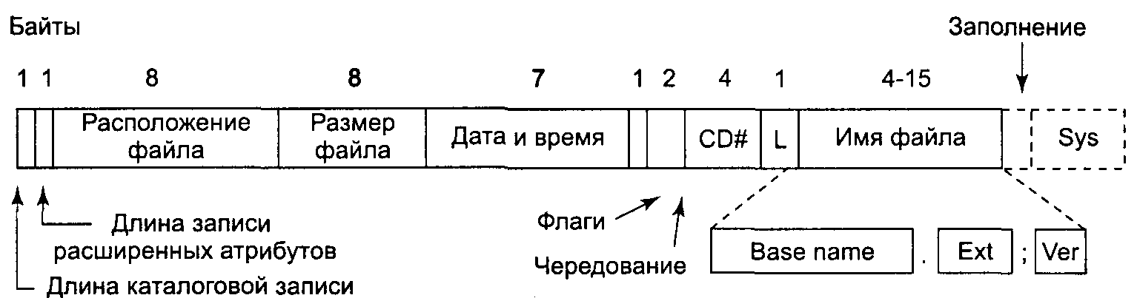
Рис. 6.26. Каталоговая запись стандарта ISO 9660

Записи каталогов могут иметь расширенные атрибуты. Если для каталоговой записи используется это свойство, тогда второй байт содержит длину записи расширенных атрибутов.
Следом располагается номер начального блока файла. Файлы хранятся на диске в виде непрерывных последовательностей блоков, так что размещение файла на диске однозначно определяется начальным блоком и размером, значение которого содержится в следующем поле.
В следующем поле хранятся дата и время записи CD-ROM¹. Значения года, месяца, дня, часа, минуты, секунды и временной зоны хранятся в отдельных байтах. Годы отсчитываются от 1900, что означает, что CD-ROM будут страдать от проблемы 2156 года, так как следом за 2155 годом для них наступит 1900 год. Возникновение этой проблемы можно было отложить на 88 лет, приняв за точку отсчета 1988 (год принятия стандарта). Если бы это было сделано, проблему можно было бы отложить до 2244 года.
Поле Flags (флаги) содержит несколько различных управляющих битов, один из которых позволяет скрывать запись при отображении каталога (свойство, взятое из MS-DOS), другой разрешает использование расширенных атрибутов, а третий помечает последнюю запись в каталоге. Мы не станем рассматривать здесь остальные биты этого поля. Следующее поле описывает особенности чередования частей файла на диске. Это свойство не используется в простейшей версии стандарта ISO 9660, поэтому оно не будет обсуждаться в данной книге.
Еще одно поле указывает местоположение файла на CD-ROM. Стандарт допускает возможность расположения файла на другом CD-ROM набора. Таким образом, можно создать на одном CD-ROM главный каталог, содержащий все файлы всех остальных CD-ROM набора.
Поле, отмеченное на рис. 6.26 символом L, содержит длину имени файла в байтах. За ним следует само имя файла, состоящее из базового имени (base name на рисунке), точки, расширения, точки с запятой и версии файла в двоичном формате (один или два байта). В базовом имени и расширении могут использоваться прописные символы, цифры от 0 до 9 и символ подчеркивания. Все остальные символы запрещены, чтобы гарантировать, что каждый компьютер сможет работать со всеми файлами на диске. Базовое имя может быть длиной до восьми символов; расширение — до трех символов. Такой выбор был продиктован необходимостью совместимости с системой MS-DOS. Имя файла может встречаться несколько раз, но с различными номерами версий.
Последние два поля не всегда присутствуют. Поле Padding (заполнение) используется для выравнивания размера каталоговои записи до четного количества байтов, чтобы выровнять записи в каталоге по 2-байтовым границам. Если требуется выравнивание, используется нулевой байт. Наконец, функция и размер последнего поля System use (Sys на рисунке) никак не определяются стандартом. В стандарте указывается лишь, что это поле должно состоять из четного числа байтов. В различных операционных системах это поле используется различным образом. Например, Macintosh хранит в этом поле флаги Finder.
Все записи каталога, кроме первых двух, располагаются в алфавитном порядке. Первая запись представляет собой описатель самого каталога. Вторая запись является ссылкой на родительский каталог. В этом смысле эти записи аналогичны каталоговым записям «.» и «..» в UNIX.
Количество каталоговых записей не ограничено. Однако существует ограничение глубины вложенности каталогов. Максимальная глубина вложенности каталогов равна восьми.
Стандартом ISO 9660 определены так называемые три уровня. На уровне 1 применяются самые жесткие ограничения. Имена файлов ограничиваются уже описанной выше схемой 8 + 3, а имена каталогов могут состоять из восьми символов и не могут иметь расширений. Кроме того, уровень 1 требует, чтобы все файлы были непрерывными. Использование этого уровня обеспечивает совместимость CD-ROM с самым широким спектром систем.
Уровень 2 ослабляет ограничение на длину имени. Он позволяет файлам и каталогам иметь имена до 31 символа, но из того же набора символов.
На уровне 3 используются те же ограничения имен, что и на уровне 2, но ослабляется жесткость требования непрерывности файлов. На этом уровне файл может состоять из нескольких разделов, каждый из которых представляет собой непрерывную последовательность блоков. Одна и та же последовательность блоков может несколько раз встречаться в одном файле и даже входить в несколько различных файлов. Такая организация файловой системы позволяет экономить место на диске.

Рок-Ридж расширения
Как было показано, стандарт ISO 9660 содержит много различных ограничений. Вскоре после выхода этого стандарта пользователи из UNIX-сообщества начали работу над его расширением, чтобы файловая система UNIX могла быть представлена на CD-ROM. Эти расширения получили название Рок-Ридж (Rock Ridge) по городу из фильма Джина Уайлдера Blazing Saddles (Огненные седла), вероятно, потому, что этот фильм нравился одному из членов комитета.
Расширение использует поле System use, чтобы CD-ROM формата Рок-Ридж мог читаться на любом компьютере. Все остальные поля соответствуют требованиям стандарта ISO 9660. Система, не знакомая с расширениями Рок-Ридж, просто игнорирует их и видит нормальный CD-ROM.
Расширения содержат следующие поля:
- РХ - Атрибуты POSIX.
- PN — Старший и младший номера устройств.
- SL — Символьная связь.
- NM — Альтернативное имя.
- CL — Расположение дочернего узла.
- PL — Расположение дочернего узла.
- RE — Перераспределение.
- TF — Временные штампы.
Поле РХ содержит стандартные биты разрешений rwxrwxrwx системы UNIX для владельца, группы и всех остальных. Оно также содержит остальные биты слова состояния, такие как SETUID, SETGID и т. п.
Чтобы необработанные устройства могли быть представлены на CD-ROM, вводится поле PN. Оно содержит старший и младший номера устройств, ассоциированных с файлом. Таким образом, содержимое каталога /dev может быть записано на CD-ROM и позднее правильно воссоздано на другой системе.
Поле SL используется для символьных связей. Оно позволяет файлу из одной файловой системы ссылаться на файл из другой файловой системы.
Вероятно, наиболее важным является поле NM. С его помощью можно указать для файла второе имя. Этого имени не касаются ограничения стандарта ISO 9660, что позволяет указывать произвольные имена файлов системы UNIX на CD-ROM.
Следующие три поля используются вместе, чтобы обойти ограничения стандарта ISO 9660 на глубину вложенности каталогов. С их помощью можно указать, куда в дереве иерархии должен быть перемещен тот или иной каталог.
Наконец, поле ТР содержит три временных штампа, включаемые в каждый i-узел системы UNIX, а именно: время создания файла, последнего изменения файла и последнего доступа к файлу. Все вместе эти расширения позволяют скопировать файловую систему UNIX на CD-ROM, а затем корректно восстановить ее на другой машине.
Расширения Joliet
Сообщество UNIX было не единственной группой, которой требовалось расширение стандарта ISO 9660. Корпорация Microsoft также пришла к выводу, что стандарт ISO 9660 содержит слишком много ограничений (хотя большинство ограничений было вызвано в первую очередь требованием совместимости с файловой системой MS-DOS фирмы Microsoft). Поэтому корпорация Microsoft разработала некоторые расширения, названные Joliet. Они должны были позволить копировать на CD-ROM-диск и восстанавливать с него файловую систему Windows подобно тому, как расширения Рок-Ридж позволяли работать с файловой системой UNIX. Теоретически все программы, работающие в операционной системе Windows и использующие CD-ROM, включая программы записи на CD-R, поддерживают расширение Joliet.
Основными расширениями, содержащимися в Joliet, являются:
- Длинные имена файлов.
- Набор символов Unicode.
- Глубина вложенности каталогов, превышающая восемь уровней.
- Имена каталогов с расширениями.
Первое расширение позволяет использовать имена файлов длиной до 64 символов. Второе расширение разрешает использовать для имен файлов символы Unicode. Это расширение важно для программного обеспечения, предназначенного для распространения в странах, в которых не используется латинский алфавит, таких как Япония, Израиль или Греция¹. Поскольку символы Unicode занимают два байта, максимальное имя файла в расширении Joliet занимает 128 байт.
Как и Рок-Ридж, расширение Joliet устраняет ограничение на глубину вложенности каталогов. Каталоги могут вкладываться друг в друга на любую требуемую глубину. Наконец, у имен каталогов могут быть расширения. Неясно, почему было включено такое расширение стандарта, поскольку каталоги в файловой системе Windows практически никогда не используют расширений, но, возможно, однажды они потребуются.

Файловая система СР/М
Первые персональные компьютеры (называвшиеся тогда мини-компьютерами) появились в начале 80-х годов. В одной популярной модели персонального компьютера использовался 8-разрядный центральный процессор Intel 8080. У этого компьютера было 4 Кбайт ОЗУ и один 8-дюймовый накопитель для сменных гибких дисков емкостью 180 Кбайт. В более поздних версиях этой машины применялся несколько более мощный (хотя все равно 8-разрядный) процессор Zilog Z80. У него было до 64 Кбайт ОЗУ и огромный 720-килобайтный гибкий диск в качестве основного устройства хранения данных. Несмотря на невысокое быстродействие и небольшое количество памяти, почти на всех этих машинах работала удивительно мощная дисковая операционная система СР/М (Control Program for Microcomputers — управляющая программа для микрокомпьютеров) [130]. Эта операционная система была доминирующей в свою эпоху, так же как MS-DOS и позднее Windows стали лидерами в мире IBM PC. Двадцать лет спустя она исчезла, не оставив следа (если не считать малочисленной группы твердокаменных сторонников), и это наводит на мысль о том, что системы, лидирующие сегодня в мире (например, Windows), могут оказаться никому неизвестными к тому времени, когда сегодняшние карапузы станут студентами колледжей.
Стоит взглянуть на операционную систему СР/М по нескольким причинам. Во-первых, исторически это была очень важная система, ставшая прямым предшественником системы MS-DOS. Во-вторых, разработчики сегодняшних операционных систем и систем будущего, полагающие, что компьютеру требуется 32 Мбайт памяти, только чтобы загрузить в нее операционную систему, могут поучиться простоте системы, которой вполне хватало 16 Кбайт ОЗУ. В-третьих, в ближайшие десятилетия широкое применение получат встроенные системы. В связи с ограничениями в цене, размерах, весе и потребляемой мощности операционные системы, используемые, например, в часах, видео- и фотокамерах, радиоприемниках и сотовых телефонах, обязательно должны быть компактными, подобно операционной системе СР/М. Конечно, у этих систем не будет 8-дюймовых гибких дисков, но они вполне могут пользоваться электронными дисками во флэш-ОЗУ, на которых несложно организовать файловую систему, подобную СР/М.
Распределение памяти в системе СР/М показано на рис. 6.27. Наверху оперативной памяти (в ОЗУ) располагается базовая система ввода-вывода BIOS, содержащая базовую библиотеку — 17 вызовов ввода-вывода, используемых системой СР/М (в данном разделе мы рассмотрим СР/М 2.2, являвшуюся стандартной версией, когда СР/М была на вершине популярности). Эти системные вызовы предназначены для чтения и записи с гибкого диска, ввода с клавиатуры и вывода на экран.
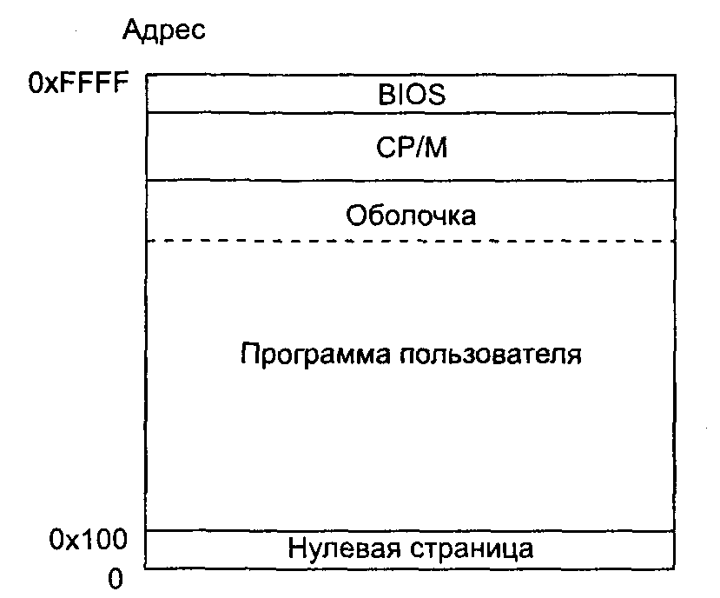
Рис. 6.27. Распределение памяти в системе СР/М

Сразу под BIOS располагается сама операционная система. Для версии СР/М 2.2 ее размер составляет 3584 байт. Невероятно, но факт: вся операционная система занимала менее 4 Кбайт. Под операционной системой размещается оболочка (обработчик командных строк), съедающая еще 2 Кбайт. Остальная память используется для программ пользователя, кроме нижних 256 байт, зарезервированных для векторов аппаратных прерываний, некоторых переменных и буфера для текущей командной строки, в котором к ней могут получить доступ программы пользователя.
Причина, по которой система BIOS отделена от самой операционной системы СР/М (хотя обе системы располагаются в ОЗУ), заключается в переносимости. Операционная система СР/М взаимодействует с аппаратурой только с помощью обращений к BIOS. Для переноса системы СР/М на новую машину нужно всего лишь перенести туда BIOS. Когда это сделано, сама СР/М может быть установлена без изменений.
В файловой системе СР/М всего один каталог, содержащий записи фиксированного размера (32 байт). Размер каталога, фиксированный для данной реализации, может отличаться в других реализациях системы СР/М. В этом каталоге перечисляются все файлы системы. После загрузки система считывает каталог и рассчитывает битовый массив занятых и свободных блоков. Этот битовый массив, размер которого для 180-килобайтного диска составляет всего 23 байта, постоянно хранится в оперативной памяти. После завершения работы операционной системы он не сохраняется на диске. Благодаря такому подходу исчезает необходимость в проверке¹ непротиворечивости файловой системы на диске (вроде той, что выполняет программа fsck в UNIX) и сохраняется на диске один блок (в процентном отношении это эквивалентно сохранению 90 Мбайт на современном 16-гигабайтном диске).
Когда пользователь набирает команду, оболочка сначала копирует ее в буфер в нижние 256 байт памяти. Затем она ищет вызываемую программу и загружает ее в память по адресу 256 (над вектором прерываний), после чего передает управление по этому адресу. Программа начинает работу. Она обнаруживает свои параметры в буфере командной строки. Программе разрешается использовать память, занимаемую оболочкой, если ей нужно много памяти. Закончив работу, программа выполняет системный вызов СР/М, сообщая операционной системе, что следует перезагрузить оболочку (если занимаемая ею память использовалась программой) и запустить ее. В двух словах, вот, собственно, и весь рассказ об операционной системе СР/М.
Помимо загрузки программ, система СР/М предоставляет программам пользователя 38 системных вызовов, большей частью относящихся к файловой службе. Наиболее важными из них являются системные вызовы чтения из файла и записи в файл. Прежде чем файл может быть прочитан, его следует открыть. Когда СР/М получает системный вызов open, она должна прочитать свой единственный каталог и найти в нем требуемый файл. Для экономии драгоценной памяти этот каталог не хранится в ОЗУ постоянно. Когда СР/М обнаруживает описатель файла, она сразу же получает содержащиеся прямо в нем номера дисковых блоков файла, а также все остальные атрибуты. Формат каталоговой записи показан на рис. 6.28.
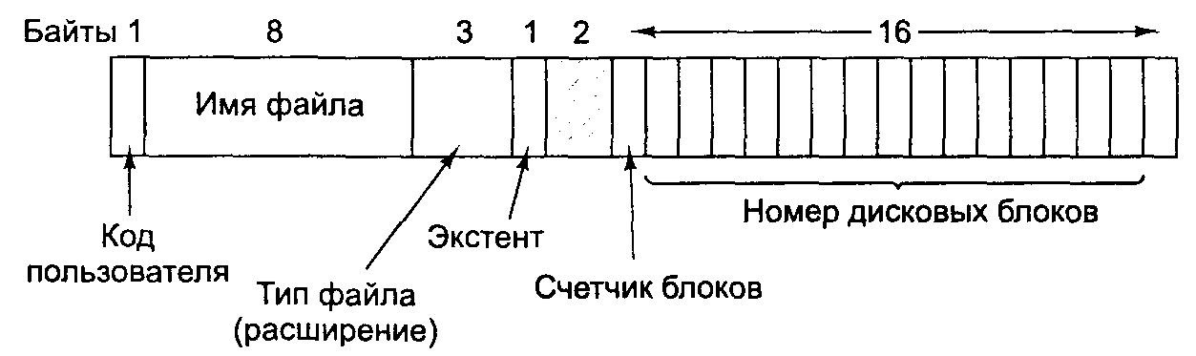
Рис. 6.28. Формат каталоговой записи в системе СР/М

Значение полей на рис. 6.28 следующее. Поле User code (код пользователя) указывает владельца файла. Хотя в каждый конкретный момент времени в системе СР/М может находиться лишь один пользователь, системой поддерживается поочередная работа нескольких пользователей. При поиске имени файла файловая система проверяет только записи, принадлежащие текущему зарегистрировавшемуся пользователю. В результате каждый пользователь получает свой виртуальный каталог без необходимости управлять несколькими каталогами.
В следующих двух полях содержатся имя и расширение файла. Размер базового имени может быть до восьми символов. Также может использоваться (необязательное) расширение файла длиной до трех символов. Формат имени файла из 8 + 3 символов верхнего регистра был позднее заимствован в MS-DOS.
Поле Block count (счетчик блоков) содержит размер файла, измеренный в единицах по 128 байт (так как ввод-вывод выполняется в 128-байтовых¹ физических секторах). Последний килобайтный блок файла может быть заполнен не до конца, поэтому у системы нет способа определить точный размер файла. Конец файла может быть при необходимости указан пользователям с помощью специального маркера. Последние 16 полей содержат сами номера дисковых блоков, занимаемых файлом. Размер каждого блока 1 Кбайт, поэтому максимальный размер файла равен 16 Кбайт. Обратите внимание, что физический ввод-вывод выполняется в 128-байтовых секторах и размер файла хранится в 128-байтовых секторах, но файлам выделяются блоки размером по 1 Кбайт (сразу по 8 секторов), чтобы не увеличивать размер каталоговой записи.
Однако разработчик системы СР/М понимал, что некоторые файлы, даже на 180-килобайтном гибком диске, могут превзойти размер 16 Кбайт, поэтому для обхода 16-килобайтного ограничения был придуман следующий трюк. Для файла размером от 16 до 32 Кбайт используется не одна каталоговая запись, а две. В первой записи содержатся номера первых 16 блоков диска; во второй записи — следующие 16 блоков. При превышении файлом 32 Кбайт требуется третья каталоговая запись и т. д. Порядковый номер каталоговой записи хранится в поле Extent (экстент), благодаря которому операционная система может определить, какие 16 Кбайт находятся в начале файла, какие идут следом и т. д.
После того как системный вызов open выполнен, адреса всех дисковых блоков становятся известны, поэтому реализация системного вызова read не представляет сложности. Системный вызов write также прост. Для этого требуется всего лишь выделение файлу нового свободного блока из битового массива, хранящегося в оперативной памяти, и запись блока. Последовательные блоки файла не располагаются последовательно на диске, так как центральный процессор Intel 8080 не успевает обработать прерывание и начать чтение следующего блока. Вместо этого используется чередование блоков, позволяющее считывать несколько блоков за один оборот диска.
Система СР/М, очевидно, не является последним словом в области современных файловых систем, но она отличается своей простотой, скоростью и может быть реализована компетентным программистом менее чем за неделю. Для многих встроенных приложений, возможно, большего и не требуется.

Файловая система MS-DOS
В первом приближении файловая система MS-DOS представляет собой увеличенную и улучшенную версию СР/М. Она работает только на платформах с центральным процессором Intel, не поддерживает многозадачности и работает лишь в реальном режиме IBM PC (изначально этот режим был единственным режимом). Оболочка содержит больше возможностей, чем в СР/М, системных вызовов тоже больше в MS-DOS, но основной функцией операционной системы все также остается загрузка программ, управление экраном, обработка ввода с клавиатуры и управление файловой системой. Именно последняя функция и будет интересовать нас в данной главе.
Файловая система MS-DOS во многом напоминает файловую систему СР/М, включая использование имен файлов, состоящих из 8 + 3 символов верхнего регистра. В первой версии системы (MS-DOS 1.0) был даже всего один каталог, как и в СР/М. Однако, начиная с MS-DOS 2.0, функциональность файловой системы значительно расширилась. Самым серьезным улучшением явился переход на иерархическую файловую систему, в которой каталоги могли вкладываться друг в друга на произвольную глубину. Это означало, что корневой каталог (размер которого по-прежнему был ограничен) мог содержать подкаталоги, которые, в свою очередь, также могли содержать подкаталоги и т. д. до бесконечности. Связи, принятые в UNIX, не допускались, поэтому файловая система представляла собой дерево, начинавшееся в корневом каталоге.
Различные прикладные программы довольно часто начинают с того, что создают в корневом каталоге подкаталог, в который складывают все свои файлы, что позволяет программам избежать конфликта. Так как сами каталоги хранятся в MS-DOS как файлы, нет никакого ограничения на число каталогов или файлов на диске. Однако в отличие от СР/М, в MS-DOS нет концепции различных пользователей. Соответственно, любой вошедший в систему пользователь получает доступ сразу ко всем файлам.
Чтобы прочитать файл, программа, работающая в системе MS-DOS, должна сначала сделать системный вызов open, чтобы получить дескриптор файла. Системному вызову open в качестве одного из входных аргументов следует указать путь к файлу, который может быть как абсолютным, так и относительным (относительно текущего каталога). Файловая система открывает каталоги, перечисленные в пути, один за другим, пока не обнаруживает последний каталог, который считы-вается в оперативную память. Затем в считанном каталоге ищется описатель файла, который требуется открыть.
Хотя каталоги в файловой системе MS-DOS переменного размера, используемые каталоговые записи, как и в СР/М, имеют фиксированный размер 32 байт. Формат описателя файла системы MS-DOS показан на рис. 6.29. В нем содержится имя файла, его атрибуты, дата и время создания, номер начального блока и точный размер файла. Имена файлов короче 8 + 3 символов выравниваются по левому краю полей и дополняются пробелами, каждое поле отдельно. Поле Attributes (атрибуты) представляет собой новое поле, содержащее биты, указывающие, что для файла разрешено только чтение, что файл должен быть заархивирован, что файл является системным или скрытым. Запись в файл, для которого разрешено только чтение, не разрешается. Таким образом осуществляется защита файлов от случайной записи или удаления. Бит archived (архивный) не устанавливается и не проверяется операционной системой MS-DOS. Он зарезервирован в описателе для архивирующих программ уровня пользователя, сбрасывающих этот бит при создании резервной копии файла, в то время как программы, модифицирующие файл, должны устанавливать этот бит. Таким образом архивирующая программа может определить, какие файлы подлежат архивации. Бит hidden (скрытый файл) позволяет избежать отображения файла в перечне файлов каталога. Основное его назначение заключается в том, чтобы скрыть от неопытных пользователей файлы, назначение которых им неизвестно. Наконец, бит system (системный) также скрывает файлы и защищает их от случайного удаления командой del. Этот бит установлен у основных компонентов системы MS-DOS.
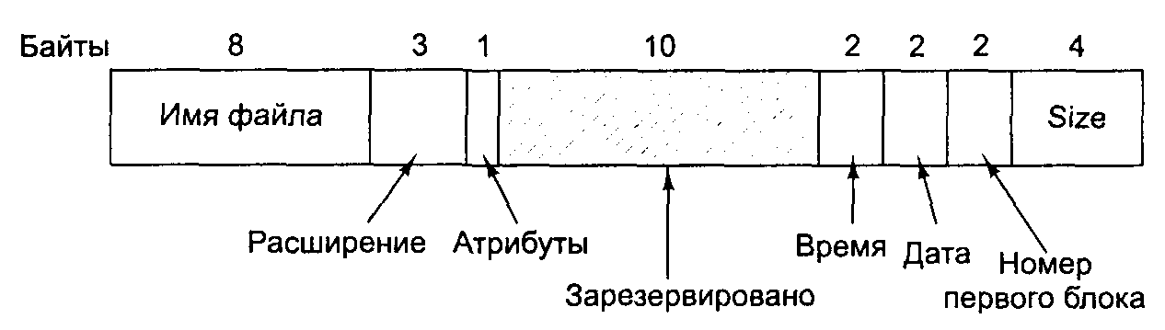
Рис. 6.29. Формат каталоговой записи в системе MS-DOS

Каталоговая запись также содержит дату и время создания или последнего изменения файла. Время хранится с точностью ±2 с, так как для него отведено 2-байтовое поле, способное содержать всего 65 536 уникальных значений, а в сутках 86 400 с. Поле времени разбивается на подполя секунд (5 бит), минут (6 бит) и часов (5 бит). 16-разрядное поле даты также разбивается на три подполя: день (5 бит), месяц (4 бит) и год — 1980 (7 бит). При 7 двоичных разрядах для хранения года и 1980 в качестве точки отсчета максимальное значение года, которое можно выразить таким способом, — это 2107-й. Таким образом, файловая система MS-DOS имеет встроенную проблему 2108 года. Чтобы избежать катастрофы, пользователи системы MS-DOS должны начать готовиться к 2108 году как можно раньше. Если бы в MS-DOS использовался единый 32-разрядный счетчик секунд, точность представления времени была бы в два раза выше, а катастрофу можно было бы отложить до 2116 года.
В отличие от файловой системы СР/М, не хранящей точного размера файла, система MS-DOS хранит точный размер. Поскольку для размера файла используется 32-разрядное число, в теории файлы могут быть размером до 4 Гбайт. Однако другие пределы (описываемые ниже) ограничивают максимальный размер файла размером 2 Гбайт или меньше. Удивительно большая часть описателя файла (10 байт) не используется.
Другое отличие системы MS-DOS от СР/М состоит в том, что дисковые адреса файлов не хранятся прямо в их описателях, возможно, поскольку разработчики системы понимали, что большие жесткие диски (обычные в то время на мини-компьютерах) однажды появятся в мире MS-DOS. Вместо этого файловая система MS-DOS хранит номера блоков файла в специальной таблице размещения файлов, в оперативной памяти. В каталоговой записи хранится номер первого блока файла. Этот номер используется в качестве индекса для 64 К¹ элементов FAT-табли-цы, хранящейся в оперативной памяти. Все блоки файла могут быть найдены, если проследовать по цепочке элементов таблицы. Принцип действия FAT-таблицы проиллюстрирован на рис. 6.11.
В зависимости от количества блоков на диске в системе MS-DOS применяется три версии файловой системы FAT: FAT-12, FAT-16 и FAT-32. В действительности FAT-32 является неверным названием, так как используются только 28 младших битов дискового адреса. Ее следовало бы назвать FAT-28, но степени двух звучат гораздо приятнее.
Во всех файловых системах FAT размер блока диска в байтах может быть установлен равным некоторому числу, кратному 512 (возможно, различному для каждого раздела диска), с наборами разрешенных размеров блоков (называемых корпорацией Microsoft размерами кластеров), различными для каждого варианта FAT. В первой версии системы MS-DOS использовалась FAT-12 с 512-байтовыми блоками, что позволяло создавать дисковые разделы размером до 2^{|2} х 512 байт (на самом деле только 4086 х 512 байт, так как 10 дисковых адресов использовались как специальные маркеры — конец файла, дефектный блок и т. д.). При этом максимальный размер дискового раздела мог составлять 2 Мбайт, а в оперативной памяти FAT-таблица занимала 4096 элементов по два байта каждый. Кроме того, обработка 12-разрядных адресов была довольно медленной.
Такая система неплохо работала на гибких дисках, но с появлением жестких дисков появились проблемы. Корпорация Microsoft попыталась решить проблему, разрешив использовать дисковые блоки (кластеры) размером 1,2 и 4 Кбайт. Это позволило сохранить структуру и размер таблицы FAT-12 и увеличить размер дискового раздела до 16 Мбайт.
Так как система MS-DOS поддерживала до четырех дисковых разделов на диске, новая файловая система FAT-12 могла работать с дисками емкостью до 64 Мбайт. Для поддержки винчестеров большего размера нужно было предпринимать что-то еще. В результате была разработана файловая система FAT-16, с 16-разрядными дисковыми указателями. Дополнительно было разрешено использовать кластеры размеров 8, 16 и 32 Кбайт. (32 768 — это максимальное число, представляющее собой степень двух, которое может быть представлено 16 двоичными разрядами.) Теперь таблица FAT-16 постоянно занимала 128 Кбайт оперативной памяти, но с ростом размеров памяти компьютеров она получила широкое применение и быстро вытеснила файловую систему FAT-12. Максимальный размер дискового раздела, поддерживаемый системой FAT-16, равен 2 Гбайт (64 К элементов по 32 Кбайт каждый), а максимальный размер диска — 8 Гбайт, то есть четыре раздела по 2 Гбайт каждый.
Для хранения деловой переписки такое ограничение проблем не вызывает, однако при работе с цифровым видео в стандарте DV один 2-гигабайтный файл вмещает всего лишь немногим более 9 мин видеофильма. Таким образом, на весь диск из четырех разделов может поместиться около 38 мин видео, независимо от размеров самого диска. Это ограничение также означает, что в режиме on-line редактировать можно не более 19 мин фильма, так как на диске требуется одновременно хранить и входные и выходные файлы.
С выходом второй версии операционной системы Windows 95 была представлена файловая система FAT-32 со своими 28-разрядными адресами. При этом версия системы MS-DOS, лежащая в основе Windows 95, была адаптирована для поддержки FAT-32. Теоретически в этой системе разделы могли быть по 2²⁸ х 2¹⁵ байт, но фактически размер разделов ограничен 2 Тбайт (2048 Гбайт), так как внутренне система учитывает размеры разделов в 512-байтовых секторах с помощью 32-разрядных чисел, а 2³² х 2⁹ байт равно 2 Тбайт. Максимальный размер раздела для всех трех типов FAT и различных размеров кластеров показан в табл. 6.3. Пустым элементам таблицы соответствуют запрещенные комбинации.
Таблица 6.3. Максимальный размер раздела для различных размеров кластеров
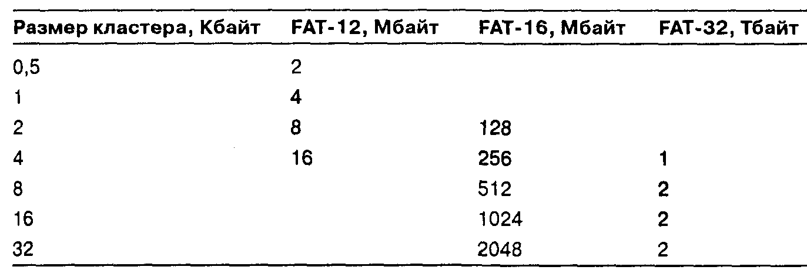
Помимо поддержки дисков большего размера, файловая система FAT-32 обладает двумя другими преимуществами перед системой FAT-16. Во-первых, 8-гигабайтный диск, использующий FAT-32, может состоять из всего одного раздела. При использовании FAT-16 он должен был содержать четыре раздела, что представлялось пользователям системы Windows как логические устройства С:, D:, Е: и F:. Какой файл на каком устройстве располагать, решать пользователю.
Другое преимущество FAT-32 перед FAT-16 заключается в том, что для дискового раздела заданного размера могут использоваться блоки меньшего размера. Например, для 2-гигабайтного дискового раздела система FAT-16 должна пользоваться 32-килобайтными блоками, в противном случае при наличии всего 64 К доступных дисковых адресов она не смогла бы покрыть весь раздел. В то же время система FAT-32 для такого же дискового раздела может использовать, например, блоки размером 4 Кбайт. Преимущество блоков меньшего размера заключается в том, что длина большинства файлов менее 32 Кбайт. При размере блока в 32 Кбайт даже 10-байтовый файл будет занимать на диске 32 Кбайт. Если средний размер файлов, скажем, равен 8 Кбайт, тогда при использовании 32-килобайтных блоков около 3/4 дискового пространства будет теряться, то есть эффективность использования диска будет низкой. При 8-килобайтных файлах и 4-килобайтных блоках потерь дискового пространства не будет, но платой за это будет то, что для хранения таблицы FAT потребуется значительно больше оперативной памяти. При 4-килобайтных блоках 2-гигабайтный раздел будет состоять из 512 К блоков, поэтому таблица FAT должна состоять из 512 К элементов (занимая 2 Мбайт ОЗУ). Файловая система MS-DOS использует FAT для учета свободных блоков. Любой незанятый блок помечается специальным кодом. Когда системе MS-DOS требуется новый блок на диске, она ищет этот код в таблице FAT. Таким образом, битовый массив или список свободных блоков не нужны.

Файловая система Windows 98
Первая версия операционной системы Windows 95 использовала файловую систему MS-DOS, с именами файлов из 8 + 3 символов и системами FAT-12 и FAT-16. Начиная со второй версии системы Windows 95, были разрешены более длинные имена файлов. Кроме того, была представлена система FAT-32, в первую очередь для поддержки дисков размером более 8 Гбайт и дисковых разделов, больших, чем 2 Гбайт. Та же файловая система была использована в системе Windows 98. Ниже будут описаны эти особенности файловой системы Windows 98, также применяющейся в системе Windows Me.
Поскольку длинные имена файлов производят на пользователей более сильное впечатление, чем структура FAT, рассмотрим их в первую очередь. Для того чтобы позволить пользователям работать с длинными именами файлов, можно было просто разработать новую структуру каталога. Недостаток такого подхода состоит в том, что если бы корпорация Microsoft сделала это, пользователи, до сих пор переходящие с Windows 3 на Windows 95 или Windows 98, не смогли бы иметь доступ ко всем своим файлам одновременно из обеих систем. В корпорации Microsoft было принято политическое решение о том, что файлы, созданные в системе Windows 98, должны быть также доступны из Windows 3 (для машин с двойной загрузкой). В результате была разработана система поддержки длинных имен, обладавшая обратной совместимостью со старой системой имен 8 + 3, применявшейся в MS-DOS. Поскольку такие требования обратной совместимости нередки в компьютерной промышленности, стоит детально ознакомиться с тем, как корпорация Microsoft выполнила эту задачу.
Итак, каталоговая структура системы Windows 98 должна была обладать обратной совместимостью со структурой каталогов MS-DOS. Как уже было показано, эта структура представляет собой просто список 32-байтовых описателей (рис. 6.30). Такой формат был заимствован у файловой системы СР/М (написанной для процессора Intel 8080), что демонстрирует, насколько долго структуры (устаревшие) могут существовать в компьютерном мире.
Однако в 32-байтовом описателе файла оставались незадействованными 10 байт (см. рис. 6.29), что и было использовано. Это изменение не имеет никакого отношения к длинным именам, но используется в Windows 98, поэтому стоит обратить на него внимание.
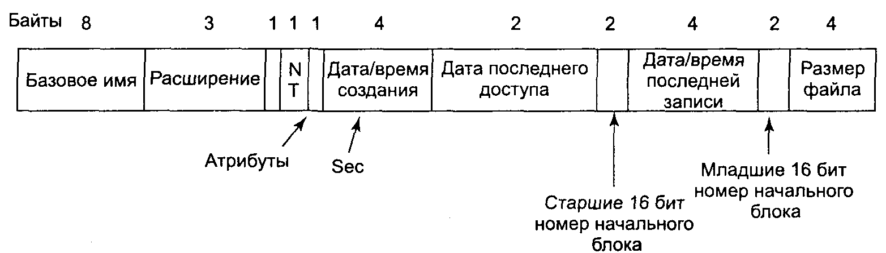
Рис. 6.30. Формат каталоговой записи в системе MS-DOS

Изменение каталоговой записи состоит в добавлении пяти новых полей на место неиспользовавшихся 10 байт. Поле NT предназначено для совместимости с Windows NT и обеспечивает отображение имени файла в правильном регистре. Поле Sec решает проблему невозможности хранения времени суток в 16-битовом поле с точностью до секунды. Восемь дополнительных разрядов позволяют хранить поле Creation time (время создания) с точностью до 10 мс. Еще одно новое поле Last access (дата последнего доступа) хранит дату (но не время) последнего доступа к файлу. Наконец, переход на файловую систему FAT-32 означает, что номера блоков теперь 32-разрядные, поэтому для хранения старших разрядов номера начального блока файла требуются дополнительные 16 бит.
Теперь мы подходим к сердцу файловой системы Windows 98: способу представления длинных имен файлов, обладающему обратной совместимостью с MS-DOS. Выбранное решение заключается в назначении каждому файлу двух имен: (потенциально) длинного имени файла (в формате Unicode, для совместимости с Windows NT) и имени формата 8 + 3 для совместимости с MS-DOS. Доступ к файлам может быть получен по любому имени. Когда создается файл, имя которого не удовлетворяет правилам MS-DOS (8 символов для имени и 3 символа для расширения, ограниченный набор символов, отсутствие пробелов и т. д.), Windows 98 создает дополнительное имя формата MS-DOS в соответствии с определенным алгоритмом. Берутся первые шесть символов имени, преобразуются при необходимости в верхний регистр ASCII, после чего к ним добавляется суффикс -1. Если такое имя уже есть, то используется суффикс -2 и т. д. Кроме того, удаляются Тфобелы и лишние точки, а определенные символы преобразуются в символы подчеркивания. Например, имя файла The time has come the walrus said¹ получает имя формата MS-DOS THETIM-1. Если впоследствии создается файл с именем The time has come the rabbit said, ему назначается имя THETIM-2 и т. д.
Имя формата MS-DOS хранится в каталоге прямо в описателе, показанном на рис. 6.30. Если у файла есть также длинное имя, оно хранится в одной или нескольких каталоговых записях, предшествующих описателю файла с именем в формате MS-DOS. Каждая такая запись содержит до 13 символов формата Unicode. Элементы имени хранятся в обратном порядке, начинаясь сразу перед описателем файла в формате MS-DOS и последующими фрагментами перед ним. Формат каждого фрагмента длинного имени показан на рис. 6.31.
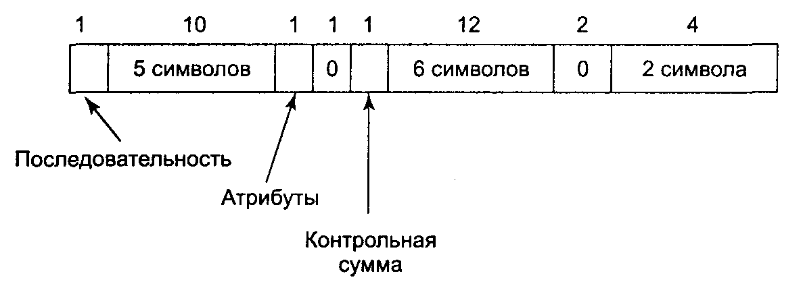
Рис. 6.31. Формат каталоговой записи с фрагментом длинного имени файла в Windows 98

Возникает очевидный вопрос: «Как файловая система Windows 98 отличает каталоговые записи, содержащие имя файла в формате MS-DOS, от фрагментов длинных имен?» Ответ содержится в поле Attributes (атрибуты). Для фрагмента длинного имени это поле содержит значение 0x0F, что соответствует невозможной комбинации атрибутов для описателя файла в MS-DOS. Старые программы, написанные для работы в MS-DOS, читая каталог, просто игнорируют такие описатели как неверные. Порядок фрагментов имени учитывается в первом байте каталоговой записи. Последний фрагмент имени отмечается добавлением к порядковому номеру числа 64. Поскольку для порядкового номера используется всего 6 бит, теоретически максимальная длина имени файла может составить 63x13 = 819 символов. На практике она ограничена 260 символами по историческим причинам.
Каждый фрагмент длинного имени содержит поле Checksum (контрольная сумма) во избежание следующей проблемы. Сначала программа, работающая в системе Windows 98, создает файл с длинным именем. Затем компьютер перезагружается в MS-DOS или Windows 3. После этого старая программа, удаляя файл, удаляет из каталога имя формата MS-DOS, но оставляет в нем предшествующее ему длинное имя (так как ей ничего не известно о длинных именах). Наконец, какая-то программа создает новый файл, используя освободившееся место в каталоге. К этому моменту мы имеем верную последовательность фрагментов длинного имени, предшествующую описателю файла формата MS-DOS, который не имеет к ней никакого отношения. Поле Checksum позволяет системе Windows 98 обнаружить такую ситуацию. Конечно, поскольку для поля Checksum используется всего один байт, есть один шанс из 256, что Windows 98 не заметит подмены.
Рассмотрим пример использования длинного имени файла на рис. 6.32. В данном случае файл назван The quick brown fox jumps over the lazy dog. Поскольку в этом имени 42 символа, то оно определенно квалифицируется как длинное. Имя формата MS-DOS, созданное из него, выглядит как THEQUI-1 и хранится в последней записи.
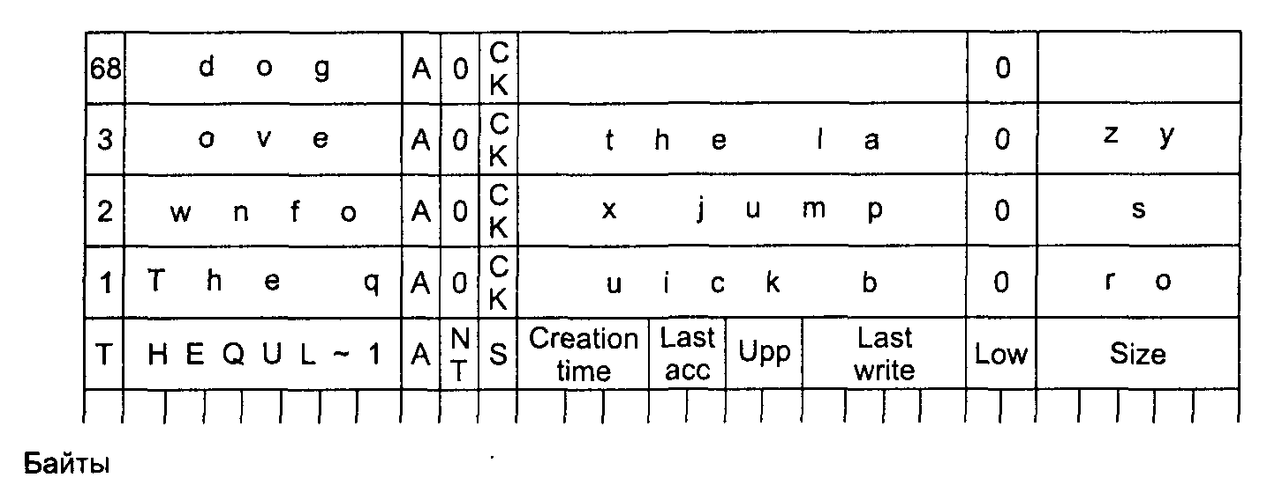
Рис. 6.32. Пример хранения длинного имени файла в Windows 98

Каталоговая структура обладает некоторой избыточностью, позволяющей обнаруживать проблемы, вызванные вмешательством старых программ, написанных для работы в Windows 3. Порядковый номер в начале каждого фрагмента длинного имени не так уж и нужен, так как бит 0x40 помечает первый фрагмент, но он обеспечивает дополнительную избыточность. Кроме того, поле Low на рис. 6.32 (младшая половина номера начального кластера) равно 0 во всех фрагментах, кроме последнего, что также позволяет избежать неверной интерпретации этих ката-логовых записей старыми программами и разрушения файловой системы. Байт NT используется системой Windows NT и игнорируется системой Windows 98. Байт А содержит атрибуты файла.
Реализация файловой системы FAT-32 концептуально близка к реализации файловой системы FAT-16. Однако вместо массива из 65 536 элементов в ней используется столько, сколько нужно, чтобы покрыть весь раздел диска. Если диск содержит миллион блоков, то и таблица будет состоять из миллиона элементов. Для экономии памяти система Windows 98 не хранит их все сразу в памяти, а использует окно, накладываемое на таблицу.

Файловая система UNIXV7
Даже в ранних версиях системы UNIX применялась довольно сложная многопользовательская файловая система, так как в основе этой системы лежала операционная система MULTICS. Ниже будет рассмотрена файловая система V7, разработанная для компьютера PDP-11, сделавшего систему UNIX знаменитой. Современные версии будут обсуждаться в главе 10.
Файловая система представляет собой дерево, начинающееся в корневом каталоге, с добавлением связей, формирующих направленный ациклический граф. Имена файлов могут содержать до 14 символов, включающих в себя любые символы ASCII, кроме косой черты (использовавшейся в качестве разделителя компонентов пути) и символа NUL (использовавшегося для дополнения имен короче 14 символов). Символ NUL обозначается байтом 0.
Каталог UNIX содержит по одной записи для каждого файла этого каталога. Каждая каталоговая запись максимально проста, так как в системе UNIX используется схема i-узлов (см. рис. 6.12). Каталоговая запись состоит всего из двух полей: имени файла (14 байт) и номера i-узла для этого файла (2 байт), как показано на рис. 6.33. Эти параметры ограничивают количество файлов в файловой системе числом 64 К.
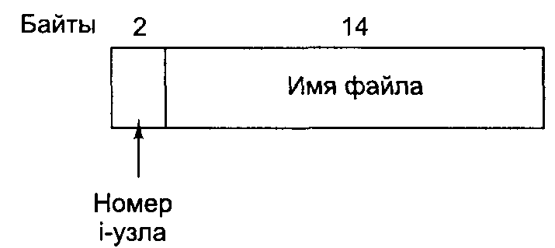
Рис. 6.33. Каталоговая запись файловой системы UNIX V7

Как и i-узлы на рис. 6.12, i-узлы системы UNIX содержат некоторые атрибуты. К этим атрибутам относятся такие параметры, как размер файла, три указателя времени (создания, последнего доступа и последнего изменения), идентификатор владельца, номер группы, информация о защите и счетчик каталоговых записей, указывающих на этот i-узел. Последнее поле необходимо для связей. При добавлении новой связи к i-узлу счетчик в i-узле увеличивается на единицу. При удалении связи счетчик в i-узле уменьшается на единицу. Когда значение счетчика достигает нуля, i-узел освобождается, а блоки диска, которые занимал файл, возвращаются в список свободных блоков.
Для учета дисковых блоков файла используется обобщение схемы, показанной на рис. 6.12, позволяющее работать с очень большими файлами. Первые 10 дисковых адресов хранятся в самом i-узле. Таким образом, для небольших файлов вся необходимая информация содержится прямо в i-узле, считываемом с диска при открытии файла. Для файлов большего размера один из адресов в i-узле представляет собой адрес блока диска, называемого одинарным косвенным блоком. Этот блок содержит дополнительные дисковые адреса. Если и этого недостаточно, используется другой адрес в i-узле, называемый двойным косвенным блоком, и содержащий адрес блока, в котором хранятся адреса однократных косвенных блоков. Если и этого мало, используется тройной косвенный блок. Полная схема показана на рис. 6.34.
При открытии файла файловая система по имени файла находит его блоки на диске. Рассмотрим на примере открытие файла /usr/ast/mbox. В качестве примера будем использовать файловую систему UNIX, хотя основы алгоритма одинаковы для всех иерархических каталоговых систем. Сначала файловая система открывает корневой каталог. В системе UNIX его i-узел располагается в фиксированном месте диска. По этому i-узлу система определяет положение корневого каталога, который может находиться в любом месте диска, в данном примере — в блоке 1.
Затем файловая система считывает корневой каталог и ищет в нем первый компонент пути, usr, чтобы определить номер i-узла файла /usr. Определить местоположение i-узла несложно, так как для каждого из них предусмотрено фиксированное место на диске. По этому i-узлу файловая система находит каталог /usr и находит в нем следующий компонент, ast. Найдя описатель ast, файловая система получает i-узел для каталога /usr/ast. По этому i-узлу она получает доступ к самому каталогу, в котором ищет файл mbox. При этом i-узел файла mbox считывается в память и остается там, пока файл не будет закрыт. Процесс поиска проиллюстрирован на рис. 6.35.
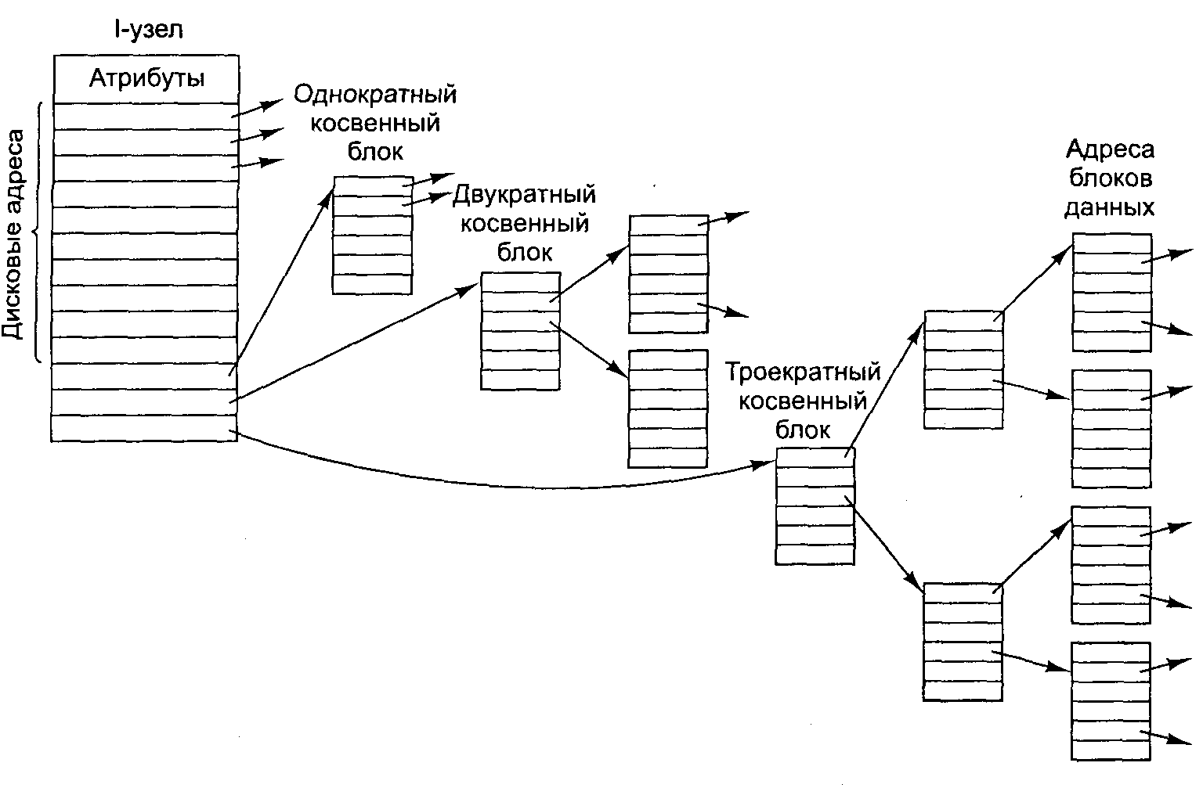
Рис. 6.34. i-узел файловой системы UNIX V7
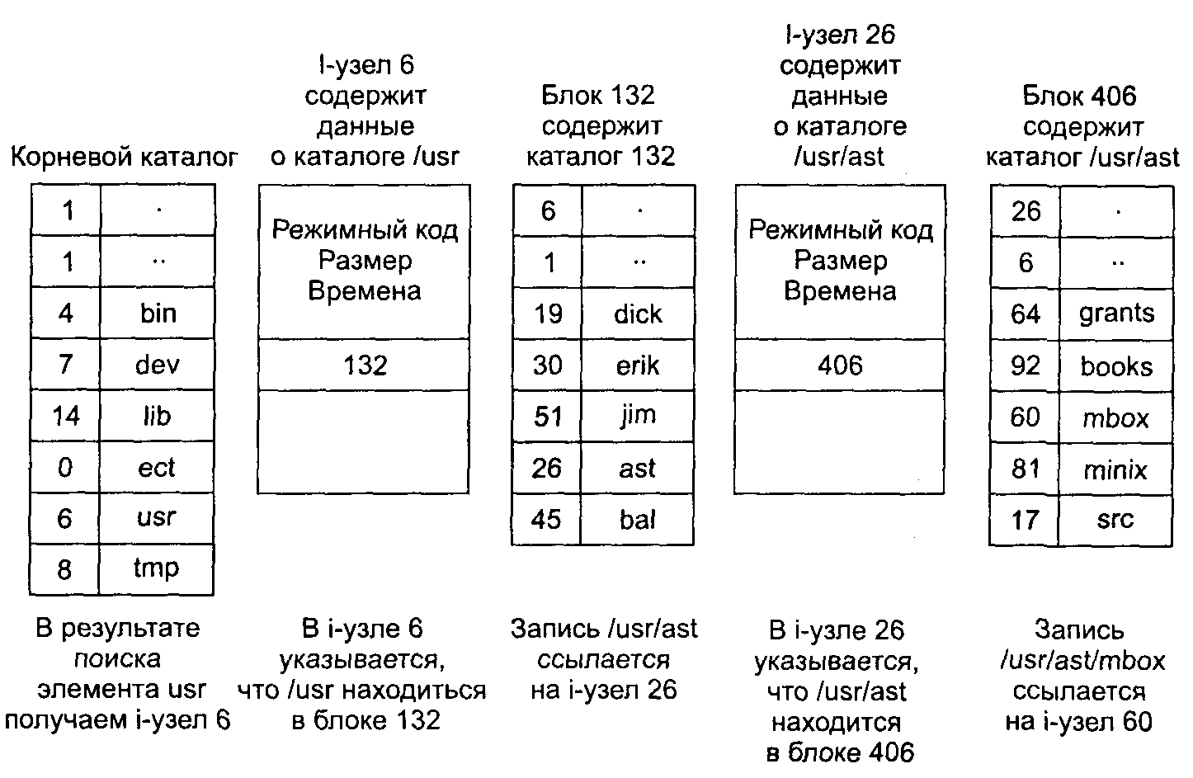
Рис. 6.35. Этапы поиска файла /usr/ast/mbox

Относительные пути файлов обрабатываются так же, как и абсолютные, с той разницей, что алгоритм начинает работу не с корневого, а с рабочего каталога. В каждом каталоге есть элементы «.» и «..», помещаемые в каталог в момент его создания. Элемент «.» содержит номер i-узла текущего каталога, а элемент «..» — номер i-узла родительского каталога. Таким образом, процедура, ищущая файл ../dick/prog.c, просто находит «..» в рабочем каталоге, разыскивает в нем номер i-узла родительского каталога, в котором ищет описатель каталога dick. Для обработки этих имен не требуется специального механизма. Имена рабочего и родительского каталогов представляют собой обычные ASCII-строки, не отличающиеся от любых других имен.

Исследования в области файловых систем
Файловым системам всегда уделялось больше внимания исследователей, чем другим частям операционной системы, и такая ситуация сохраняется до сих пор. Некоторые подобные исследования касаются структуры файловой системы. Последнее время популярными являются файловые системы с журнальной структурой LFS [226, 356]. Логический диск разбивает файловую систему на два уровня: файловую систему и дисковую систему [85]. Построение файловой системы из наращиваемых уровней также составляет тему исследований [152].
Расширяемые файловые системы аналогичны расширяемым ядрам, рассматривавшимся в главе 1. Они позволяют добавлять к файловым системам новые возможности без необходимости пересоздавать их с нуля [174, 180].
Другой популярной темой исследований являются измерения состава и использования файловой системы. Исследователи измеряют такие факторы, как распределение размеров файлов, время жизни файлов, частоту обращений к файлам, соотношение частот операций чтения и записи и многие другие параметры [98,128, 281,346].
Другие исследователи занимались вопросами производительности файловой системы и способами улучшения опережающего чтения, кэширования, снижения количества операций копирования и т. д. Как правило, эти исследователи производят измерения, определяют, где находятся узкие места, удаляют, по меньшей мере, одно из них, после чего снова производят измерения на улучшенной системе, чтобы проверить свои результаты [52, 256, 260].
Архивация и восстановление файловой системы представляет собой тему, о которой многие пользователи редко задумываются до тех пор, пока не случится что-либо страшное. В этой области также появляются новые идеи оптимизации [62, 94,160]. С этой темой связан вопрос о том, что делать, когда пользователь удаляет файл — удалить его или скрыть? Например, файловая система Elephant никогда ничего не забывает [290, 291].

Резюме
При взгляде снаружи файловая система представляет собой набор файлов и каталогов плюс операции с ними. Файлы могут считываться и записываться, каталоги могут создаваться и удаляться. Файлы могут перемещаться из одного каталога в другой. В большинстве современных файловых систем поддерживается иерархическая каталоговая система, в которой каталоги могут содержать подкаталоги, которые, в свою очередь, также могут иметь подподкаталоги и т. д. До бесконечности.
При взгляде изнутри файловая система выглядит совсем по-другому. Разработчикам файловых систем приходится заботиться о том, как файлам выделяется место на диске, и о том, как система следит за тем, какой блок какому файлу принадлежит. Различные варианты реализации файлов включают в себя непрерывные файлы, связные списки, таблицы размещения файлов и i-узлы. В различных системах используются различные каталоговые структуры. Атрибуты файла могут храниться прямо в каталоге или в другом месте (например, в i-узле). Учет дискового пространства может осуществляться с помощью списков свободных блоков или битовых массивов. Надежность файловых систем может быть увеличена при помощи создания инкрементных резервных копий, а также с помощью программы, способной исправлять поврежденные файловые системы. Производительность файловых систем также является важным вопросом. Она может быть увеличена различными способами, включая кэширование, опережающее чтение и размещение блоков файла рядом друг с другом. Файловые системы с журнальной структурой тоже увеличивают производительность, выполняя операции записи большими блоками данных.
Файловые системы описаны на примере ISO 9660, СР/М, MS-DOS, Windows 98 и UNIX. Они во многом отличаются друг от друга, в частности способом учета принадлежности блоков файлам, каталоговой структурой и управлением свободным дисковым пространством.

